МІНІСТЕРСТВО ОСВІТИ І НAУКИ УКРAЇНИ
ЗAПОРІЗЬКИЙ НAЦІОНAЛЬНИЙ УНІВЕРСИТЕТ

ІСТОРИЧНИЙ ФAКУЛЬТЕТ
КAФЕДРA ДЖЕРЕЛОЗНAВСТВA, ІСТОРІОГРAФІЇ ТА СПЕЦІAЛЬНИХ ІСТОРИЧНИХ ДИСЦИПЛІН

КВАЛІФІКАЦІЙНА РОБОТА МАГІСТРА

на тему: «Образ українського козацтва в європейському живописі XIX-XX століття»

Виконав: магістр 2 курсу, групи 8.0321-з
спеціальності 032 історія та археологія
освітньої програми історія
Гапонов Семен Ігнатович

Керівник: доцент кафедри джерелознавства, історіографії та спеціальних історичних
дисциплін, доцент к.і.н.

_____________________ Іріоглу Ю.О.

Рецензентка: доцентка кафедри джерелознавства, історіографії та спеціальних історичних
дисциплін, доцентка, к.і.н.

_____________________ Савченко І.В.

м. Запоріжжя
2023 рік

МІНІСТЕРСТВО ОСВІТИ І НАУКИ УКРАЇНИ
ЗАПОРІЗЬКИЙ НАЦІОНАЛЬНИЙ УНІВЕРСИТЕТ

Історичний факультет

Кафедра джерелознавства, історіографії

та спеціальних історичних дисциплін
Рівень вищої освіти: магістр

Спеціальність: 032 історія та археологія

Освітня програма: історія

ЗАТВЕРДЖУЮ
Завідувачка кафедри джерелознавства, історіографії та спеціальних історичних дисциплін
Головко Ю.І.
_________________________
«____»___________2023 року

З А В Д А Н Н Я

НА КВАЛІФІКАЦІЙНУ РОБОТУ СТУДЕНТУ

Гапонов Семен Ігнатович
1. Тема роботи: Образ українського козацтва в європейському живописі XIX-XX століття, керівник роботи: к.і.н., доцент Іріоглу Ю.О., затверджені наказом вищого навчального закладу від 03 червня 2022 року № 608-с.
2. Строк подання студентом роботи: 01 грудня 2022 року
3. Вихідні дані до роботи: проаналізувати стан наукової розробки, джерельну базу проблеми; визначити методи дослідження; показати зародження наукових підходів до вивчення козацького живопису ХІХ-ХХ століття; охарактеризувати дослідження авторських картин ХІХ –ХХ століття; визначити особливості зображення козацтва у радянські часи; дослідити тендеції формування канонів зображення козацького образу у суспільстві.
4. Зміст розрахунково-пояснювальної записки (перелік питань, які потрібно розробити): Бушак С. М. Народно-мистецький образ захисника незалежності України. Давньоукраїнська народна картина «Козак Мамай». Народна творчість та етнографія. 2002. № 1. С. 3–12; Запорожці: До історії козацької культури. Упорядк. тексту, передм. 1. Кравченка. Упорядк. іл. матеріалу Ю. Іванченка. К. : Мистецтво, 1993. 64 с; 6. Козак Мамай. Феномен одного образу та спроба прочитання його "ідентифікаційного коду": Альбом. Автор дослідж. С.Бушак. – Київ: Родовід, 2008. С.192, 250; 28. Владич JI. В. Живопис Т. Г. Шевченка К., 1976. Т. 1. 197 с.
5. Перелік графічного матеріалу: графічний матеріал відсутній
6. Консультанти розділів роботи
Розділ | Прізвище, ініціали та посада  консультанта | Підпис, дата
 |  | завдання видав | завдання  прийняв
Вступ | Іріоглу Ю.О., доцент | 06.09.2022 | 06.09.2022
Розділ 1 | Іріоглу Ю.О., доцент | 04.10.2022 | 04.10.2022
Розділ 2 | Іріоглу Ю.О., доцент | 22.10.2022 | 22.10.2022
Розділ 3 | Іріоглу Ю.О., доцент | 10.11.2022 | 10.11.2022
Розділ 4 | Іріоглу Ю.О., доцент | 19.11.2022 | 19.11.2022
Висновки | Іріоглу Ю.О., доцент | 13.12.2022 | 13.12.2022

7. Дата видачі завдання: 06 вересня 2022 року.

КАЛЕНДАРНИЙ ПЛАН

№  з/п | Назва етапів кваліфікаційної роботи | Строк виконання етапів роботи | Примітка
1. | Вивчення проблеми, опрацювання джерел та публікацій. | Вересень, 2022 р. | виконано
2. | Вступ | Вересень, 2022 р. | виконано
3. | Розділ 1. Стан наукової розробки проблеми, джерельна база та теоретичні засади дослідження | Жовтень, 2022 р. | виконано
4. | Розділ 2. Образ козака мамая як взірець козацької тематики в українському живописі | Жовтень, 2022 р. | виконано
5. | Розділ 3. Польські наративи у формуванні художнього образу козацтва ХІХ– початку ХХ ст. | Листопад, 2022 р | виконано
6. | Розділ 4. Козацький образ в живописі ХІХ–ХХ ст. в контексті розвитку української тематики в мистецтві | Лисопад, 2022 р | виконано
7. | Висновки | Грудень, 2022 р. | виконано

Студент ________________ С.І. Гапонов

Керівник роботи _____________ Ю.О. Іріоглу

Нормоконтроль пройдено

Нормоконтролер _____________ С. С. Черкасов
ОБРАЗ УКРАЇНСЬКОГО КОЗАЦТВА В ЄВРОПЕЙСЬКОМУ ЖИВОПИСІ XIX-XX СТОЛІТТЯ
Категорії та поняття, що найчастіше зустрічаються у роботі: ктитор, парсуна, портрет, образ, композиція, графіка, іконопис, іконостас, гіперболізація, міфологізм, візуалізація, офорт.
Кваліфікаційна робота магістра складається з 124 сторінок, містить 73 джерел та 20 додатків.
Об’єктом дослідження визначено комплекс візуальних джерел, що репрезентують образ українського козацтва в живописі.
Предметом дослідження визначено основні тенденції відображення художнього образу українського козацтва в певних історико-культурних реаліях ХІХ–ХХ століть.
Мета дослідження полягає у комплексному аналізі напрямків та способів реалізації художнього образу українського козацтва в європейському живописі ХІХ–ХХ ст.
Наукова новизна одержаних результатів дослідження полягає в комплексному дослідженні недостатньо розробленої у вітчизняній історіографії наукового доробку щодо зображення образу козацтва в уяві суспільтсва через призму живопису, шляхом порівння картин, які орієнтувалися на козацьку тематику.
Висновки. Образ як багатогранний термін нерозривно виступає, як складова будь-якої історичної епохи, збагачуючи собою її розуміння через візуалізацію об'єктів, саме тому він повинен бути предметом історичних досліджень. Козацький живопис ХІХ–ХХ століття є певним симбіозом культурних та народних досягнень минулих століть з додаванням концепції сучасних мистецьких направлень.
Важливу роль в становленні козацької тематики в живописі грають соціально-політичні направлення різних держав в певні відрізки часу. Художники різних країн з притаманним своєрідним народним колоритом зображують козацьку тематику в різноманітних аспектах. Це дає змогу детального аналізу та порівняння їх творчості.
Образ козацтва змальовується в уяві тогочасного суспільства через картини народних та релігійних напрямів, які в тісному взаємозв'язку будуть використувавати у авторських роботах, орінтуючись цим доробком. Найяскравішим прикладом народної картини й досі залишається загальновідомий, легендарний козак-бандурист Мамай. Існує багато теорій щодо його походження та авторів, у різних верствах суспільства ставлення до цього образу неоднозначне. Картини релігійного напрямку показували козаків виключно у позитивному ставленні та стали основою для авторських картин, які поєднають у собі народні та християнські тенденції малювання. Для православних священиків козацька особа була майже святою, адже лише вони захищали свою віру від турецької навали та окатоличення. Саме тому козаків зображали на іконах, розписували собори чи монастирі. Упродовж ХІХ–ХХ століття, паралельно з розвитком народних картин, релігійні трансформується в авторські, і вже в залежності від етнічного походження автора, образи козацтва змальовуються діаметрально протилежно. Основними представниками української плеяди художників були: Т. Шевченко, С.Васильківський та І. Рєпін. Польськими представниками були художники Ю. Коссак, Я. Матейка, Ю. Брандт і В. Павлішак.
За радянських часів козацька тематика майже не розвивалися. Тотальне домінування соцреалізму придушувало українську національну самосвідомість. В ті часи образ козацтва міг "вспливати" лише у вигляді ілюстрацій до дозволених творів української літератури чи в контексті пропагандизму заполітизиванної тематики в контексті єдності слов’янських народів. Проте все ж таки були певні проблиски у період коренізаціі та шістдесятництва, але нове життя козацький живопис знайшов зі здобуттям незалежності України і залишається актуальним до сьогодні.

THE IMAGE OF THE UKRAINIAN COSSACKS IN EUROPEAN PAINTING OF THE XIX-XX CENTURIES
Categories and concepts that are most often found in the work: ktetor, parsuna, portrait, image, composition, graphics, icon painting, iconostasis, hyperbolization, mythology, visualization, etching.
The master's qualifying paper consists of 122 pages, contains 73 used sources and 20 appendixes.
The object of study is a complex of visual sources representing the image of the Ukrainian Cossacks in painting.
The subject of study is the main trends in the presentation of the artistic image of the Ukrainian Cossacks in certain historical and cultural realities of the 19th–20th centuries.
The purpose of study is a comprehensive analysis of directions and ways of realizing the artistic image of the Ukrainian Cossacks in European painting of the 19th-20th centuries.
The scientific novelty of the obtained results of study consists in a comprehensive study of the scientific heritage, insufficiently developed in domestic historiography, in depicting the image of the Cossacks in the imagination of society through the prism of painting by comparing paintings focused on Cossack themes.
Conclusions. The image as a multifaceted term inseparably acts as a component of any historical era, enriching its understanding through the visualization of objects, which is why it should be the subject of historical research. Cossack painting of the 19th-20th centuries is a symbiosis of cultural and folk achievements of past centuries with the addition of the concept of modern art movements.
An important role in the formation of the Cossack theme in painting is played by the social and political trends of different states in certain periods of time. Artists from different countries with a characteristic original folk color depict the Cossack theme in various aspects. This makes it possible to analyze and compare their work in detail.
The image of the Cossacks is depicted in the imagination of the society of that time through pictures of folk and religious trends, which in close connection will be used in the author's works, guided by this hangover. The most striking example of a folk painting is up to now well-known legendary Mamai Cossack bandura-player. There are many theories about its origin and authors, in different sectors of society the attitude towards this image is ambiguous. Pictures of the religious direction showed the Cossacks exclusively in a positive way and served as the basis for the author's paintings, combining folk and Christian drawing trends. For Orthodox priests, the Cossack person was almost holy, because only they defended their faith from the Turkish invasion and Catholicism. Therefore, the Cossacks were depicted in icons, painted in cathedrals or houses of prayer.
During the 19th and 20th centuries, in parallel with the development of folk paintings, religious ones are transformed into author's ones, and depending on the ethnic origin of the author, the images of the Cossacks are depicted diametrically opposite. The main representatives of the Ukrainian constellation of artists were: T. Shevchenko, S. Vasylkivskyi and I. Repin. Polish representatives were artists Yu. Kossak, Ya. Mateyka, Yu. Brandt and V. Pavlishak.
In Soviet times, the Cossack theme almost did not develop. The total dominance of socialist realism suppressed Ukrainian national identity. In those days, the image of the Cossacks could “come to light” only in the form of illustrations for permitted works of Ukrainian literature or in the context of propaganda of politicized topics in the context of the unity of the Slavic peoples. However, there were still certain glimpses during the period of indigenization and the sixties, but Cossack painting found a new life with the independence of Ukraine and remains relevant to this day.

ЗМІСТ
ВСТУП 2
РОЗДІЛ 1. СТАН НАУКОВОЇ РОЗРОБКИ ПРОБЛЕМИ, ДЖЕРЕЛЬНА БАЗА ТА ТЕОРЕТИЧНІ ЗАСАДИ ДОСЛІДЖЕННЯ………………………6
РОЗДІЛ 2 ОБРАЗ КОЗАКА МАМАЯ ЯК ВЗІРЕЦЬ КОЗАЦЬКОЇ ТЕМАТИКИ В УКРАЇНСЬКОМУ ЖИВОПИСІ…………………………..24
2.1 Історичні паралелі та варіанти композиційного зображення «Мамая»….24
2.2 Взаємозв’язок картин «Мамай» з козацьким портретом та релігійним живописом………………………………………………………………………..30
  - Проблематика авторства картин козака-Мамая…………………...…….…39
РОЗДІЛ 3. ПОЛЬСЬКІ НАРАТИВИ У ФОРМУВАННІ ХУДОЖНЬОГО ОБРАЗУ КОЗАЦТВА ХІХ– ПОЧАТКУ ХХ СТ……………………………47
РОЗДІЛ 4. КОЗАЦЬКИЙ ОБРАЗ В ЖИВОПИСІ ХІХ–ХХ СТ. В КОНТЕКСТІ РОЗВИТКУ УКРАЇНСЬКОЇ ТЕМАТИКИ В МИСТЕЦТВІ……………………………………………………………………61
4.1 Художники ХІХ–ХХ ст. та їх внесок в український живопис …………...61
4.2 Козацький живопис у СРСР ………………………………………………..77
4.3 Козацька тематика у книжковій графіці……………………………………82
ВИСНОВКИ…………………………………………………..............................85
СПИСОК ВИКОРИСТАНИХ ДЖЕРЕЛ ТА ЛІТЕРАТУРИ……………...88
ДОДАТКИ……………………………………………………………………….97

ВСТУП
Актуальність дослідження. Поняття «образ» в більшості словників — це конкретна і загальна картина людського життя, яка має естетичне значення і базуються на стійких елементах підсвідомості. У такому розумінні поняття образу включає в себе різні властивості і формує певне індивідуальне враження від будь-якої творчості. Сам образ виступає, як багатовекторне поняття, він є невід’ємною складовою будь-якої історичної епохи, поглиблюючи її сприйняття, збагачуючи цим її характерні риси, підкреслюючи певні аспекти конкретики на основі суб’єктивізму, направленому на будь-який об’єкт. Саме ця особливість надає певну цікавість для історичного дослідження, адже кожен зображений образ можуть трактувати по-різному.
Окреме місце в історичній пам’яті українців посідає козацтво та дотичні до нього події. Не менш важливим є не лише емоційний образ, але й художній, що візуалізований та найбільш глибоко вмонтований до картини світу. Живопис періоду розквіту романтизму як культурного напрямку став одним з проявів формування й специфічних історичних образів. Саме тому, особливого значення набуває вивчення питань формування та реалізації історичних образів українського козацтва крізь призму живопису цілого європейського історико-культурного регіону.
Об’єктом дослідження визначено комплекс візуальних джерел, що репрезентують образ українського козацтва в живописі.
Предметом дослідження визначено основні тенденції відображення художнього образу українського козацтва в певних історико-культурних реаліях ХІХ–ХХ століть.
Мета дослідження полягає у комплексному аналізі напрямків та способів реалізації художнього образу українського козацтва в європейському живописі ХІХ–ХХ ст.

Відповідно до поставленої мети, були визначені наступні дослідницькі завдання:
- дослідити витоки зображення козацтва у живописі;
- знайти і порівняти концепції зображення козацтва в різних країнах;
- виокремити тенденції розвитку тематики українського козацтва в європейському мистецтві;
- висвітлити напрямки популяризації козацьких сюжетів в живописі;
- дослідити формування образів героїв козацьких сюжетів в живописі;
- визначити форми та напрямки побутування козацьких образів в європейському живописі.
Хронологічні рамки дослідження охоплюють період ХІХ-ХХ століття, що обумовлено появою та активним побутуванням в європейському живописі сюжетів пов’язаних із «козацькою тематикою». Період ХХ ст. є часом найбільш активного застосування візуальних образів козаччини для формування певних історико-культурних образів в межах державної політики памяті на теренах Європи.
Географічні межі дослідження охополюють території сучасних України, Польщі та російської Федерації, що обумовлено активним побутуванням в історичній памяті зазначених країн сюжетів козаччини.
Наукова новизна полягає в тому, що вперше було зроблено спробу комплексного аналізу та порівняння народних та авторських картин, які орієнтувалися на козацьку тематику, зіставлення творчості митців з різних країн та їх внесок у формування історико-культурного образу українського козацтва.
Теоретичне значення роботи полягає у можливості використання результатів дослідження в подальших розробках питань формування художнього образу козацтва у живописі.
Структура роботи підпорядкована реалізації поставленої мети та завданням і складається з 80 сторінок основного тексту та має загальний обсяг 122 сторінок, містить 73 позиції у списку використаних джерел та літератури та 20 додатків.

РОЗДІЛ 1
СТАН НАУКОВОЇ РОЗРОБКИ ПРОБЛЕМИ, ДЖЕРЕЛЬНА БАЗА ТА ТЕОРЕТИЧНІ ЗАСАДИ ДОСЛІДЖЕННЯ
Наукові праці, присвячені козацькому живопису, почали з’являтися ще наприкінці ХІХ ст. Від того часу вчені неодноразово зверталися до цієї проблематики у спеціальних, візуально-антропологічних дослідженнях.
Вагомі наукові розвідки, присвячені комплексу українського образотворчого мистецтва та його окремих різновидів, віднаходимо серед праць видатних українських вчених та колекціонерів – І. Ходак, Є. Шудрі, І. Воронова, В. Шейко, Л. Тишевської, П. Юрченка та інших [34, с. 351].
Дослідницький період з ХІХ століття до кінця ХХ століття має різні характерні особливості: зміни в історичній політиці, суспільстві та культурі формують художнє бачення різної плеяди художників. У ХІХ ст. створилися передумови для становлення діяльності народного мистецтва, меценатів, діячів культури відбувалося певне формування у відродженні традицій національного мистецтва як культурного фактору ідентифікації. Невичерпним джерелом стає самобутня українська культура, яка надихає на творчі пошуки українських митців, їх походження, переорієнтації системи цінностей. Така тенденція вже буде майже відсутня у творчості художників ХХ ст, проте його останні десятиліття будуть мати потужний небачений сплеск, підняття народної самосвідомості і як наслідок нові форми і бачення зображальної дійсності у контексті нового витку повернення до народності у мистецтві. Звертання до культурних цінностей при розробці творчих стратегій вже визначається філософськими принципами митця. Отже, культурний фон, як час і місце породження і візуалізації ідеї, виявлення зовнішніх умов існування, реалізація художнього твору у формі мистецтва є внутрішнім художнім тлом зображального аспекту [33, с. 461].
У сучасній галузі наукового мистецтвознавства та культурології дослідження показують, що в українському живописі існує багато контекстуальних проблем: теоретичне вираження при розгляді творчості митця чи мистецького явища, тенденція наслідування європейського чи світового мистецтва, національна традиція, яка деколи може протирічити загальноприйнятим тенденціям у мистецтві. Необхідно враховувати контекст картини завдяки багатоаспектному зіставленню і синхронності, аналізуючи велику кількість творів, розуміючи їх зміст і актуальність смислового змісту, значення, творчості художника та характеристики часу і простору, відповідні оцінки художнього бачення в контексті підходу до сучасної методології. Саме це полегшить вивчення живопису як динамічної системи, що розширить розуміння та відношення до історії культури, мистецьких процесів, особистостей, розкриє творчий задум художника та інші фактори. Можна сказати, що живопис, як і мистецтво, є «комунікацією» в контексті історично-візуального пізнання.
Образ, як універсальне наукове та міждисциплінарне поняття, займає основну роль в сучасній візуальній науці, незважаючи на термінологічну плутанину визначення, будь-яка критична концепція невіддільна від образу, оскільки вона формує власний контекст і спосіб мислення, також образ визначає механізм взаємодії, взаємовпливу, взаємозв'язку, визначає багатовимірність сприйняття. Поняття «образ» зазвичай вживається переважно в мовознавстві (О. Потебня, Ю. Лотман), літературознавстві (О. Нестерак, Т. Бовсунівська), філософії (О. Лосєв, Г. Шпет), культурології, значно менше в мистецтвознавстві. О. Анікушина досліджувала його різнобічно , Г. Вершинін («Контекст архітектури, дизайну та мистецтва ХХ століття», 2005) [29, с. 226], С. Арутюнян («Текст і контекст в мистецтві», 2006). [14, с. 246]. Г. Вершинін розглядає поняття самого образу, образного сприйняття та конкретного мислення в мистецтві, як динамічну систему, що поєднує минуле, сучасне та майбутнє для спільного конструювання знань.
На його думку, образне мислення формується як спосіб інтерпретації дійсності. Таким чином, контекст зображення є особливістю мистецтва, що розкриває взаємозв'язок зовнішніх (існування, буття) і внутрішніх (художньо-зображальна реалізація) чинників у творі. Їх взаємодія або перетини допомагають зрозуміти та інтерпретувати зображене. Особливо з іншої точки зору, оскільки інтеграція відбувається в їхній сфері. Г. Вершинін вважає, що образне мислення і свідомість починаються з формування епохи романтизму, яка втілила динамічну ідею «життя» [29, с. 226]. На основі особистої оцінки митця, різних аспектів показу та вираження. Реальність стає гносеологічною основою мистецтва. Розглядаючи імідж то це набір умов, які впливають на семантику організації праці та середовище, в якому вона існує. В дійсності походження і формування культури йдуть рука об руку. За словами Т. Бовсунівської, праця не існує поза образом, оскільки саме через неї розкривається велика частина її значення.
Мистецтвознавча оцінка розвитку українського малярства сформувалася в на початку ХХ століття, сам твір виражав культурну концепцію різних контекстів, у якому вони з’являються та виражаються. Процес станкової візуалізації починається в 70х роках XVII і триватиме до початку XVIII століття переважно у жанрі портрету, у якому якнайчастіше зображено образ полководця чи представника козацької старшини, який символізує образ державної ідентичності, особливо приділяється увага атрибутам влади, сакральним предметам та символам, бароковому стилю оздоблення одягу та портретного письма. Яскравим прикладом цього є образ полковника М. Миклашевського з Стародубщини, Д. Єфремова, військового донського отамана, українського гетьмана Б. Хмельницького, лубенського полковника Г. Гамалії, представників духовенства різних рівнів влади, представників заможних верств населення, їхні дружини тощо. Портрети були здебільшого парадного типу, де переважала традиційна європейська естетика класицизму, але помітне авторське розуміння часу, відображене в поетиці образів поступово переходило на бароковий стиль.
Ця течія простежується в портреті другої половини XVIII — початку XIX ст. і має сильний вплив на В. Тропініна, Т. Шевченка [11, с. 7], В. Штернберга, І. Сошенка. Художній процес у літературі того часу ще нажаль не розглядався.
Щодо характеристики українського малярства другої половини ХІХ ст
статей про літературу та журналів, пов’язаних з нею, тоді було небагато. Проте були популярними часописи, пов’язані з археологічною діяльністю та археографією, огляд сучасних подій у різних галузях, де іноді містилася коротка інформацію про художника чи їх творчість. Наприкінці ХІХ — на початку ХХ століть з'являється більше матеріалів з мистецької проблематики, в яких, крім історіографічних проблем, розкривається національний контекст. Однією з важливих тем для обговорення була конотація «Шевченка-України», як у його літературній, так і в мистецькій діяльності. Тому ідентифікація «нації» в живописі ХІХ століття тісно пов’язана з життям і творчістю Шевченка [18, с. 284]. Отже національну ідентифікацію в українському малярстві досліджували Д. Степовик, В. Маслов, М. Чалий, М. Бурачек, Д. Дорошенко, В.Кубійович, А. Скальковський, П. Куліш, Я. Новицький, М. Петров, В. Антонович, І. Франко, М. Аркас, М. Грушевський, Г. Хоткевич, Д. Яворницький, М. Голубець, В. Горленко, Д.Горняткевич, С. Гординський, І. Кейван, М.Мацапура, Б. Бутник-Сіверський, Л. Владич, В. Касіян, П. Білецький, П. Жур, Л. Большаков, Г. Паламарчук, В. Судак, Л. Внучкова, Н. Прокопенко, В.Яцюк, В. Овсійчук, О. Кониський, К.Широцький, Д.Антонович та багато інших. Звичайно дослідників було значно більше, проте саме ці переважно внесли фундаментальний внесок у дослідництво української національної ідентичності через призму формування образу українського козацтва [32, с. 152].
Багато з вищезазначених вчених, таких як В. Маслов, М. Чалий та О. Кониський, Д. Антонович сходяться на думці, що одним з започатківців не тільки становлення українського живопису XIX ст., а і розкриттям козацької тематики в ньому, вважають саме Т.Г.Шевченко. Деякі з них взагалі відносяться до його бібліографів. Д. Степовик, В. Касіян, П. Білецький, П. Жур є прихильниками так званої релігійної теорії встановлення козацького образу, вони сходяться на думці, що козацька тематика тих часів встала наслідком тих традиції живопису, які були започатковані ще Візантією при зображенні християнських мотивів ще задовго до зародження самого козацтва. Про це свідчать певна техніка малювання, позиційне розташування фігур у майбутніх ктиторських зображеннях, де зустрічатимуться козаки, відсутність психологізму естетичність зображених фігур. Л. Внучкова, Н. Прокопенко, В.Яцюк, В. Овсійчук сходяться на думці, що зображення козацького образу в живописі є певним феноменом, не маючи аналогів взагалі, тому що навіть сьогодні немає зображень такого суспільного стану, який би фігурував у різних іпостасях. У багатьох художників козаків зображують абсолютно в різному суспільному призначені, у деяких вони переважають як представники селянського стану, з зображенням їх побуту та національних особливостей, у інших вони зображені, як прихильники та заступники православ'я – це є ідейним підголоском релігійної теорії попередніх дослідників, також є багато зображень відомих козаків, які є політичними діячами та заможними персонами, в особливості, це стосується портретного жанру, і врешті-решт, козацький образ нерозривно пов'язаний з військовими представниками, картини яких, дуже часто відрізняються за своїм змістом, в деяких випадках. козацтво зображують з елементами гіперболізації, надаючи їм міфологічні ознаки, в інших випадках їх зображають на картинах історичних боїв з притаманним психологізмом та динамікою. М. Голубець [36, с. 142], В. Горленко, Д.Горняткевич, С. Гординський [43, с. 27] досліджували еволюцію зображення образу заможних представників козацтва, які в більшості випадків були представниками політичних еліт певних часів. Адже ці персонажі фігурували в переважній більшості різних жанрів, починаючи з портретів і закінчуючи анімалістикою. Ці образи трансформувалися століттями змінюючи оригінальне бачення першоджерела за ознаками тогочасних стилів та технік живопису. Саме тому візуальне джерело більш за все здатне до деформацій для об’єктивної оцінки. І. Кейван, М.Мацапура, Б. Бутник-Сіверський, Л. Владич [30, с. 197] характеризували роботи митців, де козаки були другорядною змістової одиницею в картині[25, с. 220]. Це в переважній більшості відноситься до пейзажів, де зображений козак фігурував, як частина цілісного образу, яка посилювала трагедійність зображення. В цих картинах дуже часто просліджувалася кріпосницька тематика, зображення трагічної долі козацького стану, нагадування про героїчне минуле, тощо.
А. Скальковський, Я. Новицький, П. Куліш, М. Петров, І. Франко, В. Антонович, М. Аркас, Г. Хоткевич [65, с. 347], М. Грушевський, Д. Яворницький розглядали становлення козацького образу з витоку народної течії, адже нашу культуру окрім живопису збагатили багаточисельні українські думи, пісні, легенди, традиції, тощо. Всі вони значною мірою впливали на формування певного уявлення про козацький стан, його самобутність та ідентичність, його безумовний авторитет серед народу, яке захищає його інтереси від агресивних замахів ворожих сусідів. Такою мірою формується певна характеристика козака, його візуальні особливості, які інтерпретуються у збірний образ в широкому розумінні більшості. Яскравим прикладом цього є загальновідомий народний образ козака Мамая, який на ряду з багатьма представниками політичних еліт та заможного козацтва, зазнав чисельних трансформацій та також змінюється підлаштовуючись до тогочасних та навіть сучасних мистецьких перетворень. Одним із аспектів відображення національного світогляду є романтизований і міфологізований образ «козака-Мамая» у вигляді так званих народних картин (анонімний автор), але також є багато робіт на полотні, де чітко простежується певне моделювання з професійним виокремленням тіней та світла. Структура іконографії визначається принципом «героїзації» образів і фольклорних наративів, розкриття сутності події та визначення її семантико-культурного простору. Різноманітність образу зумовлена ​​його відображенням у різноманітних сценах, з яких найбільше виділяється і є найбільш впізнаваною «Козак-Бандурист». Окремі праці або розділи в них присвячені походженню, іконографії, семантиці та художньому стилю образу «Козака-Мамая». Цій темі буде виділений окремий розділ, тому більше подробиць розкриються далі. І хоча вже в ХХ столітті «мамайщина» не була такою популярною темою в образотворчому мистецтві, через тотальну домінацію соцреалізму, на грунті минулих здобутків, вона все одно мала своє продовження, зокрема Т. Марченко «Козаки Мамаї» [55, с. 400] (Опішне, 1991), Ф. Уманцев «Народна картина «Козак Мамай» (К., 1969), П. Білецький «Українське мистецтво XVII-XVIII ст. (К., 1963), його ж «Козак Мамай – українська народна картина» [17, с. 237], О. Найдена «Образ воїна в українському фольклорі: семантичні та образні аспекти» та ін. Проте все одно тема «мамайщини» не дуже заохочувалася у радянські часи. Як писав академік Білецький: «До останнього часу не було відомо, чому їх вважали виявами українського буржуазного націоналізму і ховали в музейних колекціях» [20, с. 296]. Проте повністю замовчувати цю знамениту картину неможливо. Тому час від часу з’являються публікації окремих дослідників (П. Клименка, Г. Хоткевича, Ю. Затенацького, П. Жолтовського, І. Гончара та ін.), у яких висвітлюються різноманітні методи дослідження «Козаків Мамаїв», цінний теоретичний та фактичний матеріал. Наприклад, у книзі «Музичні інструменти українського народу» [65, с. 347]. Г. Хоткевич аналізує велику кількість «мамаїв», щоб проілюструвати еволюцію традиційних українських форм бандури та кобзи. П. Жолтовський у монографії «Визвольна боротьба українського народу в мистецьких пам’ятках XVII XVIII ст.» [49, с. 255] виступає з критикою теорії К. Широцького про східне запозичення з українських оригінальних творів «Козак-бандурист», звинувачення його в поширенні «всесвітнього переселенського порядку». Я. Затенацький наполягав на більш поміркованому погляді: розвиваючи ідеї Д. Щербаківського, він надав більше композиційної подібності образу козака Мамая з іранським мистецтвом [50, с. 95]. Проте, на відміну від своїх попередників, він вважає, що "поява подібних композицій у давньоукраїнському образотворчому мистецтві, особливо в творах козацьких малярів, може бути зумовлена не стільки прагненням до прямого наслідування, скільки місцевими умовами. Сама традиційна схема композиції могла спонукати до створення подібних, але цілком оригінальних композицій в українському народному малярстві. Такими були основні ідеї дослідників, коли П. Білецький почав працювати над цими відомими творами. П. Білецький, розвиваючи погляди своїх попередників на вплив «Сходу» на формування композиційної схеми «козак-мамай», висуває гіпотезу не тільки про іраномусульманський культурний імпульс (який започаткували К. Широцький , Д. Щербаківський та Я. Затенацький), а про середньоазіатський буддійський культурний імпульс [19, с. 303]. На його думку, композиція «мамаїв» була привезена в Україну ще в середині XIII століття, коли уйгури, які вторглися на землі Київської Русі, були у складі монгольських племен Чингісхана. Пізніше самі монголи прийняли буддизм як державну релігію у формі ламаїзму. Монгольські воїни носили прив’язані до сідла шкіряні мішечки, в яких містилися скульптурні та паперові зображення буддистських божеств, характерних для «Сходу». Крім того, Платон Олександрович порівнює його не тільки з іранським і монгольським мистецтвом, а й з мистецтвом ранніх скіфів. Зокрема, він зазначає, що композиційна схема та окремі деталі українського розпису подібні до золотого поясного диска у так званому «Скарбі Сибіру». Він стверджує, що «схожість деталей не вказує, однак, на те, що первісне джерело «Козацького Мамая» було скопійовано з якихось давніх монгольських образів. Подібність, однак, свідчить про те, що спільні умови життя призвели до появи схожих сюжетів в образотворчому мистецтві». Останнім часом помітна тенденція трактувати «Мамая» як твір, у якому закодовано давній пласт праукраїнської культури. Такий підхід може бути корисним, але треба бути обережним у висновках, котрі базуються на ретельному вивченні фактичного матеріалу, а не на разючих припущеннях. Зрозуміти феномен «козацького мамая» та його існування в українському культурному контексті протягом понад трьох століть, маловідомий зв’язок «легендарного козацького мамая» з реальними історичними постатями, образність його близьких стосунків з українським вертепом та кобзарством. У своєму дослідженні я також проаналізую написи на картинах і спробую порівняти «Козаків Мамаїв» з професійним мистецтвом (що викликає сумніви щодо стилю цих робіт). Ці аспекти є важливими для трактування «Мамая» як важливого мистецтва та мистецького явища української культури [32, с. 149].
М. Бурачек, Д. Дорошенко розглядали формування козацького образу за формуванням мистецьких тенденцій різних художніх шкіл: Познані, Варшави, Кракова, Відня, Львова, Києва, Харкова, Одеси, Петербургу. Також розглядалися школи окремих митців: М. Стаховича (1768-1825) і О. Орловського (1777-1832), Я. Алоїза Матейка (1838 – 1893), К. Костанді (1852-1921) тощо. Відбувався певний резонанс та різноматність у відмінах між академічною та національно-польською школами живопису. М. Бурачек також займався оформленням деяких театральних вистав («Дай серцю волю, заведе в неволю» Кропивницький 1936, «Сорочинський ярмарок» М. Гоголь, 1937. Режисер П. Т. Ковтунеко, «Наймичка» І. Карпенко-Карий 1938), стикаючись з козацькою тематикою, спираючись на візуальні напрацювання попередників, він дуже ретельно ставився до зображальних образів, намагаючись відтворити реалістичне зображення та передати дух тогочасності [59, с. 33].
Здобутки національного живопису першої половини XIX століття задали міцний фундамент для формування наступної плеяди художників, які прагнули розширити український національний живопис, більш широко розглядаючи українську тематику, торкаючись її глибинних проблем. Козаки на картинах вже виступають не тільки як основна частина цілісної композиції картини, являючись як і першорядною так і другорядною складовою. Все частіше їх зображають у пейзажах, деталізовано розкриваючи тогочасний побут, одяг, особливу увагу деякі художники приділяють зображенню коня - символу незламності і свободи, який завжди є невід'ємною частиною як і мужнього воїна так і селянина [36, с. 142].
Сформована смислотворча основа стала потужним поштовхом для продовження цих тенденцій у творчості митців другої половини ХІХ ст. До них належали твори Х. Платонова, М. Бондаревського, О.Сластіона, С. Васильківського, С. Світославського, Ю. Панькевича, І. Їжакевича, К. Трутовського, Д. Безперчого, М. Ярошенка, І. Рєпіна, М. Мурашка, І. Похітонова, М. Кузнецова, К.Устияновича, І.Гороновича, А.Маєвської, В. Орловського, С. Брянського, І.Гороновича, та ін.З огляду на активізацію мистецьких процесів в Україні під впливом загальноєвропейських і російських мистецьких течій кінця ХІХ — початку ХХ ст., українська тематика переважає у творчості західних (Я.Мальчевський) і російських (І. Соколова, О.Саврасова, Л. Каменева, О. Костарева, В. та К. Маковських та ін.) митців.
Ознайомлення з прогресом вітчизняного мистецтва здійснюється в різноманітних виданнях М. Грушевського, Д. Антоновича, Г. Лукомського, Є.Кузьміна, М.Сумцова, М. Вороного, Ф. Ернста, Н. Трикулевської, М. Голубця, М.Грушевської, В. Свєнціцької, І. Труша, Ол. Авратинського, К. Широцького, Д. Щербаківського, Г.Павлуцького та ін. М. Сумцов у статті «Малоросійство в художній виставці пересувного живопису» [57, с. 597] звертає увагу на проблему української тематики, яка відображена в дванадцяти роботах дванадцяти пересувних виставок, серед яких більшість пейзажів і менше увага надана селянському побуту. Це картини І. Рєпіна, М. Кузнецова К. Трутовського, А.Куїнджі та ін. Автор перераховує вічні культурні концепти українського малярства – Дніпро, українську природу, хату, народний побут, ярмарки, релігійні свята, родинні свята, національне вбрання, що висвітлює етнічні елементи та збагачує образний лад твору. Спостереження М. Сумцова продовжує стаття М. Вороного «Сергій Васильківський (Художник-живописець)» (1903), або «артист-маляр» [31, с. 25], де стверджується, що серед українських малярів можна назвати два-три імені, яким «Батьківщина дорожча за хліб», перш за все відзначаючи С. Васильківського, улюбленими жанрами якого є пейзажі, сцени українських сіл, часто доповнені побутовими сюжетами, історичними пам’ятками архітектури тощо. Переглядаючи роботи українських митців на московській виставці, П. Перекидько поставив запитання: «Чому у нас досі немає національного живопису, коли є наші генії — художники-живописці?». Але спочатку, продовжив він, варто відповісти на запитання: що таке націоналізація у мистецтві, а потім, чи можна піднятися до жанру українських художників історично? Він вважав, що етнічний живопис відіграватиме важливу роль у нашій майбутній історії як потужний чинник самопізнання. Подібні думки висловлюють автори публікації М. Грушевський, М. Голубець [37, с. 288], Д. Антонович та ін.
Д. Антонович, який характеризував українське мистецтво 1920-х років, особливо живопис ХIX і ХХ ст., зазначав: «Україна має свою власну історію мистецтва, як кожна європейська культурна країна; як і вся Європа, Україна пройшла різні етапи мистецького розвитку, приймаючи всі загальноєвропейські стилі і завжди переводячи їх у національно оригінальне розуміння силою свого національного генія. Національний поступ в Україні «ставить питання про відродження і поширення рідної культури. Мистецтво — одна з найкращих галузей культури, є духовним відображенням всієї культури народу. Природньо для українського народу звернути увагу на створення неповторного, власного національного мистецтва, яке здатне відтворити лише справжній колектив цілої нації.», стверджував у своїх роботах М. Бурачек [42, с. 41].
Видання «Портрети України: Виставка українського портрета XVII-XX ст. ” (1925) Д. Щербаківський і Ф. Ернста, які виокремили три групи праць для визначення саме українського портрету: 1) Зроблено в Україні художником, народженим у своїй етнографічній території; 2) українські митці, які проживають на чужині; 3) Створено іноземними майстрами, які зображували українців. Згідно з цим розглянуто: культовий іконопис, козацьку старшину, українців на службі у Російській імперії, міщанства, духовенства, техніка розпису та іконопис, особливо портрети благодійників, священиків, заможних станів та станковий живопис. Д. Щербаківський зазначав, що Європа і Росія хоч і впливали на розвиток українського портрету XVII—XVIII ст. проте не змогли повність витіснити з нього місцевих рис та особистого характеру. [68, с. 20]. Живопису тих часів в першу чергу притаманні національні особливості. У другій половині XIX ст., виражаючи своєрідність народного побуту, пейзажі, образи на портретах, козацьку тематику, кріпацьку неволю розкриває свою творчість Т.Г.Шевченко [Додаток 12], він увічнений у живописі та графіці, на його роботи орієнтувалися як і тогочасники так і попередники. Серед мистецьких однодумців можна виділити зокрема росіян ‒– В. Тропінін, Л. Жемчужнікова, І. Соколов, німці ‒– В. Штернберг, В. Тімм. Як заначав Ф. Ернст художникам за малий проміжок часу вдалося відтворити серію різноматних жанрів. К. Брюллов сформував художній доробок через своїх численних українських учнів ‒– Шевченка, Мокрицького, Безперчого, Гарановича, Борисполця, які мали великий вплив на український живопис. У другій половині XIX ст. популярними стають роботи художників М. Кузнєцова, М. Ге, І. Крамського, на початку ХХ ст. М. Пимоненко, О. Рокачевського, І. Рєпіна, О. Мурашко, М. Ярового, К. та О. Маковського, К. Трутовського та ін. В переважній більшості зображалися люди, автопортрети, сімейні портрети, які складають українську галерею портретів того часу, хоча більшість екзаменаційних робіт цих художників була присвячена саме українській тематиці, в особливості зображенням козацтва. Також слід зазначити П. Мартиновича, О. Сластіона, І. Їжакевича, Ф. Красицького, К. Констанді [48, с. 130], Х. Платонова, А. Куїнджі, П. Нілуса, які базували свої роботи саме на історичній спрямованості, вкладаючи основний зміст у відродження національної культури України через етнографічні елементи. У 1930-х роках ідеологічна доктрина, що панувала в Україні, призвела до репресій бойчукістів та проукраїнських мистецьких сил, нівелювався національний контекст живопису, імена художників були викреслені з історії українського мистецтва. Лише незворотній процес тоталітарного занепаду, який почався з кінця 1980-х сприяв появі перших робіт про творчість М. Бойчука [62, с. 390], його школи та і взагалі про «розстріляне відродження» у сфері живопису. Вибірковим є дослідження С. Білоконя «Михайло Бойчук: Джерела та література», «Михайло Бойчук і проблема монументалізму». Зі здобуттям незалежності країні ці процеси пожвавилися, а в 1991 р. була опублікована програма семінару «Пам’ятна мистецька колекція М. Бойчука 1922-1923», той же рік була проведена виставка і до неї додали каталог «Бойчук і бойчукісти, бойчукізм: безсмертне мистецтво, живопис, графіка, книга, декоративно-ужиткове мистецтво».
Питання «національної форми» і «національного стилю», яке визначилося митцями на початку ХХ ст., стало пов’язане також і з творчістю шістдесятників, вони намагалися відродити українське мистецтво на
засадах національної ідеї, традицій, пам’яті, сакралізації, монументалізму ,
української ментальності і духу. Заборонена тема шістдесятництва активізувалась в Україні вже після здобуття незалежності. Зокрема це організація виставок, каталогів, листів художників, друкованих статей. У 1989 році в Івано-Франківську відбувся персональний семінар Виставка живопису, графіки, кераміки, скульптури (140 одиниць) О. Заливахи. У передмові до каталогу виставлених творів зазначено: «Його наполегливе намагання знайти забуті національні традиції, символи, метафоричне мислення…» стали суттю творчої основи митця [41, с. 176].
Склад джерельної бази дослідження обумовлений поставленими метою та завданнями. Базовим для нас є комплекс візуальних джерел, що представлені зразками живопису ХІХ – ХХ століття із зображеними сюжетами українського козацтва. Загальну сукупність джерел можна розподілити за формальною ознакою на опубліковані та неопубліковані. Разом з тим, ми усвідомлюємо, що поділ є умовним, оскільки частина творів живопису представлена не лише в колекціях та збірках музеїв, але й широко репрезентована в спеціальних мистецьких публікаціях, як-то, альбоми та тематичні збірки.
До неопублікованих візуальних джерел ми відносимо твори живопису, що експонуються в колекціях музеїв та є доступними для споглядання та проведення мистецтвознавчого та джерелознавчого аналізу. Зокрема, вивчення сюжетного наповнення та робота з виокремлення історико-культурної інформації з такими зразка живопису проводилося шляхом вивчення віртуальних експозицій. Основу даної групи джерел склали колекції Дніпропетровського національного Історичного музею ім. Д.І. Яворницького. URL: http://www.museum.dp.ua/object_2-2.html (дата звернення 26.12.2022), Національного заповідника «Хортиця». URL: https://uain.press/articles/mamaj-krimskij-zaporozhets-453491/attachment/cossack-mamai_18th_c (дата звернення: 21.11.2022), Національного центру народної культури «Музей Івана Гончара». URL:https://honchar.org.ua/collections/detail/2329. (дата звернення: 21.11.2022), Харківського художнього музею образотворчого мистецтва URL: https://artmuseum.kh.ua/vistavki/post%D1%96jn%D1%96ekspoziczii/khudozhnik-ye.-g.-voloshinov.html (дата звернення: 25.12.2022), а також Національного музею у Варшаві. URL: https://cyfrowe.mnw.art.pl/en/catalog/507793 (дата звернення: 25.12.2022). Серед зразків живопису, що представлені в даних колекціях, нами було залучено до аналізу як зразки «народного мистецтва», автори яких зазначені як невідомі, наприклад, сюжетної лінії «Козак Мамай». Так й полотна відомих митців, що відображають певні історичні події та ситуації із відповідним історико-культурним забарвленням.
Комплекс опублікованих джерел представлено тематичними та авторськими підбірками та альбомами, що охоплюють певні художні колекції, як музеїв, так і творчий доробок окремих митців. Зокрема, для нашого дослідження вкрай актуальними стали публікації робіт Де ля Фліза URL: http://litopys.org.ua/deflise/flise01.htm (дата звернення 16.12.2022) та Т.Шевченка URL: http://litopys.org.ua/shevchenko/shev7015.htm (дата звернення: 25.12.2022)., що відображають не лише суто авторські підходи до відображення історико-культурного явища українського козацтва, але й мають помітні сліди соціокультурного впливу тогочасного оточення митців та нашарування епохи романтизму.
Високим інформаційним потенціалом для вивчення процесу формування сталих культурних образів козацтва та їх побутування є підбірки робіт Г.Нарбута URL: https://uartlib.org/allbooks/georgiy-narbut-v-kolektsiyi-harkivskogo-hudozhnogo-muzeyu/ (дата звернення: 25.12.2022), та Й. Брандта URL: https://pcbj.pl/wp-content/uploads/Jozef-Brandt-1841-1915-tom-1-2018-red.-Ewa-Micke-Broniarek.pdf (дата звернення: 25.12.2022). Зокрема, опрацювання даного комплексу робіт, дозволяє простежити напрямки суто українського погляду на питання козаччини в період панування модернізму та політизації українського національного руху. А також, визначити основні тенденції репрезентації явища козацтва з точки зору польської історико-культурної моделі.
В процесі дослідження ми дотримувалися загально наукових принципів пізнання. Дотримання принципу об’єктивності забезпечило відсторонений погляд на мистецькі та соціокультурні процеси в межах яких відбувалася реалізація художнього образу українського козацтва. Принцип історизму став вирішальним при комплексному розгляді процесів формування художніх образів під впливом конкретних історичних подій та умов.
Теоретичні засади нашого дослідження мають в основі реалізацію загально наукових методів аналізу та синтезу, що дозволило розглянути не лише сам художній образ як сукупність ідей, але виокремити визначальні соціокультурні чинники, що впливали на реалізацію уявлень про козацтво та поширення їх в суспільстві.
Окрему групу методів пізнання склали специфічні мистецтвознавчі приоми. В історії мистецтвознавства вироблено три методологічні засоби критичного аналізу тексту: 1. «Традиційний» інструментарій аналізу зовнішніх зв’язків художніх текстів: історико-культурний ,соціологічний, порівняльний, творчо-генетичний та біографічний підходи. 2. «Нові» засоби (структурний, семіотичний, стилістичний аналіз, мікроаналіз, «уважне читання») аналізу взаємозв’язків у художніх текстах. 3. Інструменти аналізу соціальних функцій витвору(вивчення критичної літератури про твір, специфічний соціологічний аналіз аудиторії). Також метод критики є знаряддям художнього аналізу. Звичайно, у міру вдосконалення художнього смаку критика його інтуїтивне судження може виявити характерні риси твору, але це не завжди так, і це не завжди задовільно.
Так званий метод «художньої критики» визначається декількома факторами. Перш за все це саме мистецтво. Метод критики є «аналогом» предмета: літературно-художнього процесу та його законів, художнього твору та його характеристик. Узагальнення мистецького досвіду відбувається від творчої практики до теорії, від мистецької практики до методології, а потім до практики аналізу художньої критики. По-друге, досвід сучасного мистецтва поширюється на вивчення всього історичного художнього процесу. Сучасний стан художньої творчості стає ключем до аналізу її минулих форм. Кожне велике художнє відкриття дає новий імпульс для розвитку принципів, методів і прийомів критичного аналізу. По-третє, сприйняття об’єкта аналізу (творів, художнього процесу) відбувається не безпосередньо і не дзеркально, а крізь призму світосприйняття та ставлення, що орієнтує критиків на конкретні мистецькі явища, напрями та течії. По-четверте, відповідно до власної критичної традиції, формується «інтелектуальний матеріал», накопичений до критичного мислення.Для його сучасного розвитку необхідно вилучити все методологічно цінне з попередньої критики. По-п'яте, методологічний досвід інших наук. Наприклад, ефективним є використання специфічних соціологічних методів дослідження для визначення соціального статусу та впливу творів мистецтва, смаків і художніх уподобань публіки. Для того, щоб визначити критичний підхід, важливі три питання: чому, що і як досліджувати в художньому творі. Метою (чому?) критичного аналізу є вплив на кожен аспект художнього процесу, особливо на розуміння твору публікою. Художній аналіз тексту повинен охоплювати мову, стиль, художній задум і естетичний зміст (що?), тобто всі змістові й ціннісні сторони твору. Це досягається (як?) системним і цілісним аналізом твору. Найважливішим питанням цілісного дослідження є поєднання аналізу цінностей та аналізу інтерпретації.Зрозуміти твір мистецтва, прочитати його, засвоїти (особисто адаптувати) його зміст, відчути радість мистецтва й оцінити шедевр — це в певному сенсі означає бути співзвучним його автору, його співавторам. Творець, спілкуватися з ним, вести «рівноправний діалог». Художньо-комунікативним інструментом цього діалогу є твір. Критика — його посередник. Якщо критики хочуть зіграти свою роль, розкрити художню концепцію твору, оцінити твір, їм потрібні інструменти інтерпретації, методи розуміння сенсу, методи визначення ціннісного статусу.
Таким чином принципи багатофакторності, об’єктивності та історизму стали теоретико-методологічною основою роботи.Принципи історизму передбачають підкреслення минулого та його історичного контексту з урахуванням не лише змін, що відбулися в предметі дослідження, а й усіх процесів і явищ, пов’язаних із ним. Вона спрямована на вивчення соціально-культурних процесів, подій і фактів з конкретно-історичним підходом. Принцип об’єктивності досягається шляхом комплексного аналізу літератури та джерел, що стосуються теми дослідження. Важливою частиною теоретико-методологічної основи даної роботи є багатофакторний принцип, який передбачає дослідження об’єктивних і суб’єктивних факторів, що впливають на різноманітність повсякденного життя.
Ці принципи реалізуються шляхом використання складних методів як інструментарію для безпосереднього аналізу історичних фактів та історичної реальності. Складовими цього комплексу є історичний, загальнонауковий та джерелознавчий методи зокрема.
При загальнонауковому методі в процесі дослідження використовуються аналітичний, синтетичний і логічний методи. До історичних відносяться історико-системний, проблемно-хронологічний, історико-порівняльний. До джерелознавчих слід виділити іконографічний, палеографічний та евристичний. Суть евристичного методу та його складових – бібліографічної та архівної евристики, полягає у пошуку та ідентифікації документів і джерел, пов’язаних з оптимізацією та актуалізацією історичних ресурсів, виявленні та інтерпретації всіх можливих об’єктів наукового дослідження. Виконання бібліографічного евристичного аналізу дозволяє дослідити стан розробленості даного питання та участь бібліографічних джерел у науковому обігу, виявити та проаналізувати специфіку видань для визначення напрямків подальшої евристичної роботи.
Отже за теоретико-методологічну основу роботи покладено на принципи багатофакторності, об’єктивності та історизму. Під час дослідження використовувалися загальнонауковий (аналітичний, логічний, синтетичний), джерелознавчий (архівний та бібліографічний евристичний) ,конкретно-історичний (проблемно-хронологічний,історико-порівняльний, історико-систематичний) методи.

РОЗДІЛ 2 ОБРАЗ КОЗАКА МАМАЯ ЯК ВЗІРЕЦЬ КОЗАЦЬКОЇ ТЕМАТИКИ В УКРАЇНСЬКОМУ ЖИВОПИСІ
2.1 Історичні паралелі та варіанти композиційного зображення «Мамая»
Більшість відомих нам «мамаїв» — це варіації на тему окремого твору, в основу якого покладено образ козака, який сидить, схрестивши ноги, і грає на бандурі, або, залишивши осторонь, кладе пальці у не зовсім зрозумілий, але дуже характерний жест. Невелику частину твору складають картини, на яких інші персонажі (дівчата, пани, євреї та ін.) зображені сидячими поруч із козаком. З них окрему групу картин становлять твори, пов’язані з подіями Гайдамаччини (або Коліївщини). На них зображена так звана «сцена страти» мамаївських противників — чоловічі фігури підвішені до дерев (часто вниз головою) [Додаток 1]. Часто ці події відбуваються не у степах, а в лісах. Проте в усіх цих випадках незмінним залишається композиційне ядро ​​твору — постать козака з бандурою в «східній позі» [28, с. 7]. Тобто саме цей самотній образ Бандуриста-козака є базовим варіантом народної картини «Козак Мамай».
Існує безліч версії того, ким насправді був зображений герой-бандурист. Імовірніше за все, вперше назва Мамай фігурує як ім’я золотоординського полководець Мамай, який зазнав поразки під час Куликовської битви 1380 року. Мамая вважають одним із найстарших емірів, зятем хана Бердібека, уруського князя в Криму ще за часів єдиної Золотої Орди. Ще є інформація, що це був виходець з роду Глинських, який отримав титул князя за збереження життя литовського князя Вітовта. Мамай широко згадується в українських топонімах: в Дніпро впадає річка Мамай-Сурка, також Мамай-Сурка — це назва давнього татарського поселення. Інколи словом «Мамай» ототожнюють плем’я (Мамай стан) із Кучугурським поселенням, ще територією Кіровоградської області протікає річка Мамайка, У середині XVIII століття острів Мамай був центром руху гайдамаків. У Чиринському районі біля села Черкаське є дуб Мамая-розбійника.
Крім відомих топонімів, ми зафіксували ще багато справжніх козаків козацької доби, і звали їх Мамаями. Певний час образ козака, що грає на бандурі, в народних картинах трактувався як портрет справжнього козака Мамая, як пишуть кілька істориків. Зокрема, Пантелеймон Куліш [52, с. 361] згадує про гайдамаку Мамая в зверненні до О. Бодянського у своєму листі у середині липня 1848 р.: «Ляхи в своїх книгах звуть його Козаком Мамаєм». Аполлон Скальковський [60, с. 437] інколи згадував Мамая- гайдамаку, його ім'я зустрічається на деяких картинах. Також у 1820-х роках він знайшов папери, на яких писав роман про Мамая («Порубежники»). За його словами, ця гайдамацька група минулого «навіювала особливий страх на Україну», а «пам’ять про Мамая зберегла своєрідна ілюстрація, яку тисячі разів бачиш по всій Україні». Він вважає, що на картинах зображений конкретний Мамай- гайдамака, який жив у середині XVIII століття. Також він зазначає і масивний Дуб Мамай, коріння та стовбур якого неодноразово псували козацькі скарбошукачі.
Прізвище Мамай було розповсюджене у давній Україні. Так, у «Реєстрі всього війська Запорізького після Зборівського договору...» 1649 року Василь Мамай згадується серед козаків Максима та сотні всього Чигиринського полку. Майже через сто років у корпусі документів Новозапорожського архіву козаки Кущівського куреня Марко Мамай та його брат Марк Соколик були повішені поляками в місті Смілі у 1738 році. Трохи пізніше згадується Павло Мамай, козак Сергіївського куреня, якого піймали поляки поблизу Гарді (пороги на південь від Бугу) і повішений ними в 1747 році. В «Архивах Юго-Западной России» опубліковано цікавий матеріал про двох справжніх Мамаїв — вони були активними учасниками руху гайдамак. У 1750 році запорожець Мамай знищив невеличке місто Мошни та всі маєтки князя Любомирського, в тому числі здійснив набіг на Смілянський замок. Таким чином, слово «мамай» іноді є ім'ям конкретної людини, при цьому має два загальних значення: 1) усі кочівники степу; 2) кам’яні статуї степу (або, як казали, «кам’яна баба»). Згодом це слово почали вживати як синонім до таких слів: «козак», «запорожець», «гайдамака», «разбишака», «бродяга», «відчайдушний» [Додаток 7].
Найстаріший «мамай», що зберігся на сьогодні, датується початком XVIII століття [Додаток 5]. Більш ранніх робіт поки не знайдено, але це не означає, що їх не існує. Руйнівні сили війни, пожежі та часу знищили (і продовжують нищити) твори мистецтва, виготовлені з міцніших матеріалів, ніж дерево та полотно, переважно із зображенням «Мамая». Нагадаємо, що П. Білецький підтримує Д. Щербаківського та К. Широцького в думці, що композиційна схема «Мамая» сформувалася значно раніше — до XVII ст. На доказ цього він у праці «Козак Мамай – український народний живопис» наводить фотографію твору «Козак бандурист» з Харківського художнього музею, датовану 1642 роком. Але пізніше вчені прийшли до висновку, що він був виготовлений пізніше - на стику XVIII і XIX століть. Це також підтверджується детальним аналізом художньо-композиційних особливостей твору. Харківські дослідники вважають, що зазначений твір є просто копією твору, створеного у 1642 році.
Проаналізувавши використані нами першоджерела, можна зробити такі спостереження щодо еволюції стилю розписів «Козака Мамая»:
а) Перша половина XVIII ст. Композиція картини перебуває в стадії формування, розвивається канон композиції (козак сидить у «східній» позі), але ще не встановлено просторове оточення головного героя та речового начиння навколо нього;
б) немає назв козаків у творах першої половини XVIII ст., хоча всі найдавніші картини зображують чітко особисті постаті, фактично портрети реальних людей з їх виокремленою індивідуальністю;
в) найдавніші «мамаї» мають написи, які дуже лаконічні та мають не співвідносний обсяг, який був у картинах кінця XVIII ст. і ХІХ ст.. Написи на перших картинах непропорційні, обсяг останніх часто близький до невеликої поеми;
г) Про участь професійних малярів у створенні найдавніших «мамаїв» свідчать хоча б «кужбушки» майстерні Києво-Печерської лаври (середина XVIII ст.- поч. XIX ст.), де працювали професійні художники, які виховували майбутніх художників релігійного спрямування, проте вони створювали і світські твори [5, с, 482].
Так, у першій половині XVIII ст. образ козацтва, як художнє узагальнення героїчних подій усієї історичної доби національно-визвольної боротьби, ще не знайшло свого чіткого оформлення, особливо в образно-словесному плані. Це сталося в більш пізній період - приблизно в другій половині XVIII століття - поч. XIX ст., коли творчість багатьох невідомих художників розвинула і з часом удосконалила класичний композиційний канон картини. Але ці витвори, ймовірно, виконували не лише аматори, а й професійні українські майстри, особливо іконописці. Про це свідчить висока художня якість деяких «мамаїв», які лише з певними застереженнями можна назвати народним живописом.
Такий висновок перегукується з висновком видатного мистецтвознавця Павла Жолтовського [43, с. 255], який присвятив «Мамаю» значну частину своєї монографії «Український живопис ХVІІ-ХVІІІ ст.». Як ми вже зазначали, він відкидав погляди Щербаківського, Широцького та Білецького щодо можливості запозичення композиційної схеми «Мамая» зі Сходу. Жолтовський погоджується, що образ дуже давній і пройшов «довгий і важкий шлях розвитку», але походить від місцевих умов, у яких формувалося і діяло українське козацтво: «Образ козака-бандуриста — дуже близький до життя, близьке до сучасних реалій». У розвитку цього народного мистецтва дослідники виділяють три основні етапи. Перший (перша половина XVIII ст.) — це «компіляція образотворчих основ, почерпнутих із реалій тієї доби. Основу найдавніших козацьких бандурських образів складають яскраві й безпосередні образи представників народного суспільства, а саме низового товариства». Другий (друга пол.XVIII ст.) – «В малюнок вміщена Гайдамацька тема», Третій (кінець XVIII—XIX ст.) — «остаточно сформував ліричний варіант козака-бандуриста, оточеного багатим матеріальним обладнанням як у композиції, так і в художньому образі» [Додаток 11].
Однак у питанні про походження конститутивної основи «мамаїв» все ж переконливішими є аргументи П. Білецького [21, с. 54] та інших дослідників, які вбачали певну схожість українського «мамая» із давньосхідними зразками подібних творів. Ми вже згадували про подібність класичної композиції «Мамая» до мистецтва народів Сходу. Серед них як існуючі етноси – араби, турки, монголи, уйгури, калмики, так і ті, що зникли зі сцени історії та влилися в інші етноси – скіфи, сармати та половці. Водночас композиція українського народного живопису має схожість із мистецтвом Індії, Тибету, Китаю та інших країн Далекого Сходу, особливо з бронзовою скульптурою та розписом буддійського світу. Будда, Бодхісатвта та інші божества в буддійському (та індуїстському) пантеоні зображувалися у сидячому положенні, подібному до положення Мамая [Додаток 2].
Це ж стосується і творчості видатного монгольського скульптора і релігійного діяча XVII ст. Лама Дзанабадзара (він відомий як Ундур-хегена, як послідовник святого Джебзундамби) - божеств Акшобх'я, Амогасідха, Амітаба, Ратнасамбава, Вайрочана та ін.
У цих же позах («східних», позах Будди, позах Мамая) монгольські художники зображували на папері, полотні, шовку не тільки своїх божеств, а й героїв (наприклад, Абате-хана).
Нас цікавлять твори, які походять безпосередньо з сучасної території України. Вони переконливо доводять, що композиторський канон «Мамая» існував тут з найдавніших часів. Тому в експонатах археологічних розкопок сарматського некрополя «Могила Соколова» (І ст. н. е.) на Миколаївщині викликала увагу невелика скульптурна фігурка, багато в чому схожа на нашого героя. Це бронзове дзеркало зі срібною ручкою (срібна позолота) із зображенням бородатого чоловіка з круглим обличчям, який сидить у «східній позі» і тримає в руці чашу, це нагадує композицію «Козацька правдива душа». Цікаві паралелі виникають при порівнянні творчості «мамаїв» із середньовічною монументальною скульптурою тюркомовних племен півдня України — так званими «камінними бабами» [Додаток 2]. Дослідниця Л. Гераскова, проаналізувавши весь спектр доступних їй археологічних об’єктів, дійшла висновку, що вони поділяються на три групи, які відрізняються не лише особливостями художнього зображення, а й хронологічними рамками та різними етапи археології та взагалі національною історією краю. За її висновками, найдавніші «баби» дуже схожі на скульптури тюркомовних кочівників азійських степів (не половців, швидше за все, печенігів) [47, с. 60].
Інша група скульптур, що переходить від античної групи до половецької, ймовірно, створена тюрками — «одним із тюркомовних народів, близьких до половців, під сильним їхнім впливом». Найбільш пластичним є твір Половецького, на якому зображені як стоячі, так і сидячі чоловічі та жіночі постаті. Так, давні скульптурні зображення відповідають дополовецькому періоду (VIII-XIII ст.), а найцікавіші зображення в пластичному вирішенні — половецькому періоду (XI-XIII ст.). «Скульптури половців за кількісними показниками, монументальністю, високою культурою різьблення, цілісністю і деталізацією зображення досить відрізняються від скульптур попередніх тюркських народів і не знаходять собі аналогів у всій азіатській скульптурі. Завдяки тому, що половці імовірно є вихідцями з казахських полонин, і вони споріднені тюркомовним племенам VI-X ст., тому закономірно шукати походження половецьких скульптур у статуях ранніх тюркомовних народів».
Значна кількість половецьких скульптур ХІ-ХІІ століть зберігається в музейних колекціях Національного заповідника «Хортиця». Серед них — чоловічі (вони переважають) і жіночі статуї, вирізані з граніту, пісковику, вапняку, черепашок. Фігурки доступні в положеннях стоячи, напівсидячи і сидячи. У скульптурі бачимо ті ж композиційні елементи, що традиційно зображені на «Мамаї», а саме: шаблі, луки, сагайдаки, пластини різної конфігурації, музичні інструменти та головні убори одягу та взуття (що нагадують шапку), геометричну вишиванку, кафтани, пояс, штани, чоботи. Як тут не згадати той факт, що в давній Україні словом «мамай» називали (за словником Бориса Грінченка) кам’яні степові статуї. Водночас чоловічі обличчя на цих скульптурах часто схожі на козаків у народних картинах: такі ж круглі обличчя, замкнуті байдужі очі, бороди на голених обличчях. (до речі жодного «мамая» ніхто ніколи не зображував з бородою чи з повністю поголеним обличчям, будь який з них старий чи молодий обов’язково мав вуса) [39, с. 429].
Таким чином, явна подібність між бронзовою скульптурою скіфо-сарматської доби та кам’яними статуями половецького мистецтва (особливо зображеннями чоловіків-воїнів) із зображеннями мальованого «Мамая» свідчить про спорідненість образу або основи зображення, принаймні, наявне деяке композиційне повторення рис. Хочу лише додати до сказаного – ці художні повтори відбувалися в зовсім іншу історичну епоху, майже на тій самій території, яка нині у складі України [51, с. 462].

2.2 Взаємозв’язок картин «Мамай» з козацьким портретом та релігійним живописом
Варто відзначити очевидний зв'язок «Мамая» з релігійним мистецтвом православної традиції, її фундаментальним поняттям. Перш за все, йдеться про іконопис, який розвивається в межах усталених пластичних образів. Як ми вже неодноразово говорили, «Мамаю» також властивий канон композиції, хоча ці твори належать не до релігійного, а до світського мистецтва. Поряд з релігією традиційне народне мистецтво також прагне сформувати канон свого архетипного образу Цю думку неодноразово висловлював у своїх роботах Олександр Найден [58, с, 66].
У козацьку добу професійні художники (а також аматори) працювали над релігійними сюжетами (переважно іконами), а також зверталися до світських сюжетів (переважно портрети та популярні народні теми, як козак Мамай). Багатошаровість «Мамая», статичність і декоративність композиції, каліграфія напису, характерні для іконопису, не можуть бути випадковими. Наявність комбінованої класики, що поєднує «мамаїв» з іконами, як відомо, є результатом тривалого розвитку певної пластичної традиції, притаманної переважно релігійному мистецтву. Варто зазначити, що зображення козаків ми бачимо на багатьох іконах козацької доби. Зокрема, портрет любінського полковника Леонтія Назаровича Свічки входить до композиції ікони «Розп'яття», що знаходиться в одній із церков Пирятина, 100-го містечка Любінського полку. Полковник Леонтій Свічка, який командував полком з 1688 по 1698 роки, зображений у повний зріст поруч із розп'ятим Ісусом. З іншого боку хреста невідомий художник зображує Богородицю та апостола Іоанна. Обличчя Леонтія Свічки виписано реалістично: воно передає неповторність особистості козацького ватажка, не лише хороброго воїна, а й щедрого засновника православної церкви. Впадають у вічі характерні деталі козацької зовнішності, такі як довга борода, «оселедець» на голові, піднятий ніс. Особлива внутрішня концентрація цих рис і головного героя твору, безсумнівно, ріднить згаданий твір із багатьма козацькими постатями в картині «Козак Мамай». [52, с. 361]
Це аж ніяк не поодинокий твір із зображенням конкретного козака. Наприклад, на іконі «Покрова» [5, с. 64] в селі Мотижині Київської області (кінець XVII ст.) зображено портретний образ гетьмана Богдана Хмельницького, також є аналоги з портретів кошового атамана Війська Запорозького Петра Калнишевського та генерального судді Лазаря Глоби[5, с. 482]. Саме звідси були перемальовані їх образи в картині «Покрова», яка знаходиться в Нікоській церкві Пресвятої Покрови (друга половина XVIII ст.)
Як відомо, покровителькою війська запорізького козаки вважали Богородицю, тому не дивно, що на іконі «Покрова Богородиці» [Додаток 4] невідомий художник зобразив головних ватажків війська запорізького, які зображують українське козацтво, котре уособлювало собою захисників простого люду. На обох згаданих іконах козацький ватажок стоїть перед Богородицею під час молитви – в повний зріст, із молитовним, зосередженим виразом обличчя. На Січовій іконі, крім Божої Матері, молитви війська Запорізького вислухали й інші шановані козаками небесні заступники – Чудотворець- Миколай і Архангел Михайло. За свідченням історика Дмитра Яворницького, за часів Богдана Хмельницького у запорізьких козаків існувала традиційна церква, присвячена пам’яті великого Михаїла архистратига, священиком якої служив монах Спасо-Межигірського монастиря в Києві.
Твір, який ми назвали, стоїть між світським та релігійним мистецтвом, поєднуючи в собі певні риси класичного іконопису. (із зображенням сил небесних і канонізованих Церквою святих) і портретом ктитора (зображення благодійника і засновника Православної Церкви) [24, с. 312]. Дуже важливим є той факт, що автори цих робіт невідомі (переважна більшість робіт не підписана) – у ті часи художники рідко ставили свої імена на іконах. У багатьох картинах із зображенням «Мамая» в місцевих варіантах проглядаються риси бароко, яке виокремлювалося саме у «козацького бароко». Бароко, європейське чи українське, є якісно новим продовженням середньовічних культурних традицій – наскрізь релігійних за своєю суттю. За словами Людмили Міляєвої, «теоретичні положення його (барокової) поетики не руйнували середньовічних світоглядів, не атакували традиційних вірувань, стимулів, а відроджували й відновлювали в новому історичному періоді багато оригінальних релігійних істин, які були основою багатьох принципи віри, моралі, феодального суспільного ладу» [54, с. 40].
У народних портретах особливо популярні зображення видатних політичних та світських діячів Богдана та Юрія Хмельницьких, Данила Апостола, Івана Самойловича, Павла Полуботка та багатьох інших послідовників цих історичних постатей. Ці портрети, здебільшого бюсти передавалися з покоління в покоління, також створювалися за встановленими нормами. Ретельно передаючи особистісні характеристики головного героя твору, тогочасний митець чітко дотримувався певних композиційних правил зображення. Типовим прикладом цього типового пластичного зображення є парсунський портрет Дмитра Вишневецького. У XVIII столітті, скоріш за все, саме він є аналогом більш раннього прижиттєвого портрета відомої історичної особи, яка увійшла в пам’ять під легендарним ім’ям «Байда». Поколіннє зображення Байди викарбовано в овалі – типовому бароковому форматі для багатьох портретів козацької доби [24, с. 312] Обличчя Вишневецького намальовано в тричвертному колі, хоча воно й дещо стилізоване, але переконливо особисте.
Впадають у вічі характерні деталі - горбатий ніс, довга борода і «оселедець» на поголеній голові (схожі риси зустрічаються на багатьох «мамаях»). Гостра шабля за поясом князя та лук зі стрілами в правій руці свідчать про його приналежність до військового стану (усталений атрибут картини із зображенням «Козака Мамая»). Наявність у розписі тексту, що розповідає про зображення, додає певну паралель, яка поєднує «Мамая» з портретом відомого князя — одного із засновників запорізького козацтва [27, с. 165].
Порівняно з ликом постать Байди написана більш традиційно - не дотримані анатомічні пропорції; одяг князя стилізований (особливо складки хутряної накидки); у традиційному (також плоскому) посилюється локальність кольорових точок. Плоска декоративність зображеного на тлі зображення. Для іконопису тієї доби притаманна й специфіка художнього мислення, зокрема пластичне вирішення образу Байди-Вишневецького, яке дуже близьке до згаданого портрета Леонтія Свічки на Пирятинській іконі «Покрова».
Богдан Хмельницький, намальований невідомим художником, є дуже близьким за пластичним відтворенням до образу портрета Вишневецького. Це було своєрідною ілюстраційною мініатюрою «Літопису» 1720р, виконаною Самийлом Величко [23, с. 261].
На відміну від більшості парсунських портретів, на яких гетьмана зображають в парадному капелюсі, прикрашеному двома пір’їнами, на мініатюрах він зображений з непокритою головою, із зачіскою (лоб – «оселедець») такою ж, як і Байда (шапка поруч – на столі). Надзвичайно схожі й інші деталі - загальна поза фігури, дорогий хутряний плащ на плечах, розташування рук, традиційне пласке тло, барокова овальна рама. Тільки замість зброї художник віддає в руки полководця булаву — символ вищої влади, а під портретом розташовує герб Хмельницького, на тлі бойових знамен, гармат та військових барабанів-тулумбасів. Герб уміщено в картушну рамку, прикрашену багатою рослинністю — риса барокової культури, яка віддавала перевагу пишним, химерним орнаментам [5, с. 482]. Подібний картуш із гарматами, хоругвами та тулубами можна побачити на іконі «Покрова» з портретами отамана війська Запорізького Петра Калнишевського та судді Лазаря Глоби [15, с. 256]. Такі композиційні деталі свідчать не лише про консервативну та зберігаючу роль традиції в розвитку українського мистецтва козаччини (відстань між виділеними творами — близько півстоліття), а й про високу самооцінку козацького суспільства (особливо його вождів), які, дбайливо зберігаючи пам’ять про своє історичне коріння, свято вшановують бойову славу предків і свідчення родинних бойових почестей. У багатьох офіційних документах козаки називали себе «Славним Військом Запорозьким» і оспівували бойову славу своїх товаришів і побратимів у незліченних піснях, думах і легендах. Подібний тип (схожий рисами обличчя, одягом і зачіскою до Леонтія Свічки, Дмитра Вишневецького, Богдана Хмельницького, Петра Калнишевського, Лазаря Глоби) можна побачити на багатьох інших барокових іконах та парсунках епохи (наприклад, в іконі «Чесного хреста воздвижения Господнього» наприкінці ХVІІ ст.», зібрання Львівського національного музею).
Видатні портрети представників козацької старшини перегукуються з чудовими портретами фундаторів братів Шиян Івана та Якова (1784 р.), що зберігаються січовій церкві Покровській біля Нікополя (де ікона «Покрова» та портрет Петра Калнишевського і Лазаря Глоби також присутні). Як свідчить напис на творі, брати власними коштами збудували іконостас цієї унікальної церкви. На момент написання цих портретів Запоріжжя вже було ліквідовано, козацьку старшину заарештовано й засуджено, а самого Петра Калнишевського заслано на Соловки, Катерина ІІ в офіційних документах називала запорожців «разбойниками и злодеями». Та все ж брати хотіли зобразити себе в традиційному козацькому вбранні, озброєними та з лисою головою. Зберігаючи канон барокових козацьких священиків, портрети братів Шиянів вражають вільним володінням різними художніми мовами, що характеризує все XIX століття. - вміння будувати тривимірні фігури (в даному випадку обличчя та руки) застосовуючи при цьому досконалі знання людської анатомії та контрастне виокремлення світлотіней. Їх можна порівняти з деякими з найбільш реалістичними портретами у Європі XVIII століття, і вони були подаровані Іллі Рєпіну під час поїздки в Україну, щоб зібрати матеріал для його знаменитої картини «Запорожці пишуть листа турецькому султану» [15]. Рєпін був вражений і зачарований.
Типовий козацький тип бачимо в мініатюрі «Освячення хоругви козацької» невідомого художника в «Служебнику» Лазаря Барановича 1665 року [Додаток 3]. На ній зображено представників козацької старшини (поясне зображення), які стоять з непокритою головою на освяченні козацької хоругви на храмі перед заможним священиком (судячи з митри на голові, це був представник найвищого релігійного стану архієпископ чи єпископ). Оскільки в першому ряду зображено старого козака в пишному одязі з булавою гетьмана, то на мініатюрі зображено освячення знаменного прапора – ймовірно, це була хоругва, яка залишилася в ставці гетьмана.
Примітно, що в цілому цей світський епізод поміщено в книзі, яка використовувалася для церковних богослужінь верховним духовним очільником Української Православної Церкви (чернігівський архієпископ Лазар Баранович був священиком митрополита, а потім підпорядковувався патріарху Константинополя). Як і вищезазначені твори, ця мініатюра є свідченням того, що образ українського козацтва (і військового стану козацтва в цілому) стали невід’ємною частиною українського мистецтва XVII–XIX ст., причому не лише релігійного, а й світського [71, с. 387].
Козацькі образи на іконах та парсунках чітко перегукуються з багатьма «козацькими мамаями» в народному малярстві, часто тому, що вони могли бути написані одним художником. Пластична композиція «Мамаїв», побудована на основі лінійних і ритмічних кругових елементів, також є ознакою кращих взірців стародавнього іконопису (згадаймо наприклад «Трійцю» Андрія Рубльова як найвідоміший зразок схожої творчості). Багато спільного є між класичними «Мамаями» (наприклад, картина «Козак-Бандурист» у Київському державному художньому музеї та ікони типу «Святий Георгій Переможець» (чи «Юрій Змієборець»). Ікона із зображенням Юрія Змієборця (Георгія), який зображений на коні зі списом у руці, особливо близька до «Мамая», де козацький кінь був прив’язаний біля закопаного у землю списа свого господаря. На це звертає увагу відомий український мистецтвознавець Г. Логвин: «Козак Мамай, по суті, такий самий, як Георгій Змієборець. Він лише зліз з коня, зняв старі бойові атрибути й одягнув народне вбрання». Спільним для цих творів є не лише спільність образів воїнів, улюблених людьми в різні історичні епохи, а й пластична близькість цих творів за використання одних і тих самих елементів (спис як зброя воїна; кінь; ритмічна структура на основі кола).
Високо «відшліфована» композиція «Козака-бандуриста» зі збірки Київської національної галереї, в якій органічне поєднання декоративних і психологічних засад свідчить про те, що цей твір є іконописним, створеним на основі глибокого осягнення пластики [67, с. 88]. Цю ідеально відшліфовану композицію майже точно повторюють розписи, що зберігаються в Одеському історико-краєзнавчому музеї та Чернігівському обласному художньому музеї. Образотворче вирішення твору «Козак-бандурист» узгоджується з композиційною схемою: загальний колорит картини обмежений, ґрунтується на варіаціях кількох основних кольорів, які надають твору монументальності та декоративності водночас; Відтворена специфічна координація на основі вохристих (жупан) і коричневих (земля, бандура, деревина) тонів. Штани написані синьою фарбою, кінь, пляшка, шабля, порохівниця і хутряний комір жупана – здебільшого у чорному варіанті. Червоною фарбою малюють козацькі шапки, торби, чоботи. З часом малюнок сильно темнішає і фарби на ньому потьмяніли, тому його окремі елементи (особливо лук чи зображення коня на гербі) важко розгледіти. Обличчя козака є змістовним центром картини і водночас її найяскравішим елементом, особливо на цьому низькому й темному тлі.
Вражає техніка зображення цього обличчя: прямий тонкий ніс, маленький рот, розумні очі, акуратні маленькі вушка, тонкі брови, вуса та шеврон – усе це створює не героїчний, а ліричний образ козака. Цей фольклорний тип мужньої краси парубка різко контрастує з відстороненою, безпристрасною мімікою вельмож на «сарматських» портретах (часто зображуючих все тіло), а певною мірою і зі шляхетністю та парадністю «парсунів» козацької старшини. Майстерно намальовані невідомим майстром руки козака (особливо права рука, що перетягує струни бандури, яка разом з обличчям є найяскравішим елементом картини, за допомогою якого створюється світлоцентрична композиція). Обличчя козака, безсумнівно, спрощене, типове, подібне до обличчя «мамая» на згаданих картинах Чернігівського та Одеського музеїв. Існують, здається, старі картини його подоби, які не збереглися до нашого часу і які пізніші художники більш-менш вдало скопіювали, перейняли або послужили основою для них. Незважаючи на деякі недоліки, твір заснований на чудово збалансованій композиції центральної фігури, оточеної доповнювальними елементами, тісно пов’язаними з нею [69, с. 58].
Попри явну індивідуальність образ козаків-бандуристів втілює чітко узагальнений тип пластики, наприклад, як у шляхетного військового товариша Василя Гамалії (1750-ті рр.,НХМУ).
У цьому видатному творі невідомий художник зумів передати неповторну особистість козацького шляхтича та перетворив образ на символ українського дворянства, на обличчі якого була своєрідна «шляхетська маска»: презирливий погляд, широкі брови, які гордо підняті та трішки піджаті губи [70, с. 321].
У ньому поєднано портрет Василя Гамалії з постаттю невідомого козака з картини «Козак бандурист» і використано улюблену для тогочасних українських майстрів композиційну структурну схему, засновану на використанні кругової ритміки та декоративно-пластичних рішень. Повторю думку Платона Білецького, що «мамай» — це галерея анонімних козацьких портретів, які втілюють типові етнічні типи обличчя українських чоловіків. Він також неодноразово звертає увагу на стилістичну близькість «мамаїв» до шедеврів українського портрета XVII—XIX ст [22, с. 212]. Стиль доби козацького бароко, для якого характерне: «прагнення до чіткості композиції, усвідомлення найістотнішого у формі, кольорі, виразі обличчя», що досягається навмисно «лінійністю, колоритом і світлотіньовим ритмом». Білецький зазначає: «Неважко помітити, що рух головної лінії композиції здійснюється по колу... Використання кола як основи композиційної схеми було улюбленим засобом українських майстрів з XVII - XIX століття» [23, с. 261].

2.3 Проблематика авторства картин козака-Мамая
Дійсно, а що ми знаємо про художників і виконавців картин «Козака Мамая», адже переважна більшість цих творів не датована й не підписана автором? Докази мізерні та суперечливі. Однак ретельне дослідження може дозволити вам знайти деякі дані, які проливають світло на проблему.
Так, дослідник козацької доби Пантелеймон Куліш у своїх «Записках о Южной Руси» пише [52, с. 361], що запорізький маляр доклав руку до книги Олександра Івановича Рігельмана «Летописное повествование о Малой России». Написана в 1778-1786 роках, книга була вперше видана в Москві в 1847 році зусиллями Йосипа Бодянського. «Згадаймо запоріжців, які малювали костюми до Малоросійської хроніки Регельмана» Такий майстер міг створити образ Запорожця-Кобзаря і рядки під ним, що й робить саму картину популярною».
За свідченням Павла Жолтовського, художником був Тимофій Калинський, який писав про нього таке: «Тимофій був живописцем. У 1778—1782 роках він написав близько 30 великих акварелей із зображеннями козаків, запоріжжя, городян, степовиків і чернігівських селян. Ці акварелі зібрані в Імператорському товаристві та Агентстві російських старожитностей у Москві».
Точний рік життя Тимофія Калінського невідомий, але його з упевненістю можна віднести до художника другої половини (чи навіть середини) XVIII або початку XIX cтоліття . Ймовірно, він був близьким другом роду О. І. Рігельмана, а рівень ілюстрацій майстра свідчить про те, що він був професійним художником. Окремо до названої серії належать твори «Запорожець» (або «Гуляють козаки»), у яких зображено двоє козаків: один із них сидить у позі бандуриста, як у класичному «мамаї», а інший танцює перед ним.
Серед авторів Мамая є й професійні художники. Про це свідчить той факт, що в «кужбушках» іконописної майстерні Києво-Печерської лаври, де працювали професійні художники, знайдено три зображення козаків-бандуристів. Причому один з них на повний зріст, а два інших вже у знайомій класичній Мамаєвій позі (поза «схрещених ніг») [16, с. 204].
Автор одного відомий, інші два не підписані. Автор першого-це Грицько Маляренко, про якого П. Жолтовський пише: «Грицько Маляренко був учнем малярської майстерні Печерського монастиря в Києві. Його 176 підписаних тушшю картин поміщено в монастирській скриньці XIX-120/8448. Підписи всі є, в більшості випадків повні — «Грицько нарисував», «Грицько Маляренко намалював» (також — «Грицько», «Грицько Маляренко намалював Подольського») і скорочено — «ГР», «РГМ». На деяких, крім підпису, також Знайдені дати 1753 р. , 1754 і 1755.
На одному з них – зображення «козака-бандуриста» (папір, туш), датоване серединою XVIII ст. (ймовірно, між 1753-1755 рр.) [44, с. 19]. Збереглися також чотири твори початку, першої половини та середини ХІХ ст., прізвища авторів яких відомі. Зокрема, в експозиції Одеського історико-краєзнавчого музею прибула картина «Козак-бандуриcт» (папір, наклеєний на полотно, олія; з Одеського археологічного музею 1956). Автор і дати виконання відомі з напису на творі: «Ця картина написана прапорщиком Брашивановим 9 листопада 1821 року». Інших відомостей про художника Брашиванова, окрім того, що він був військовим, нажаль немає. Цілком зрозуміло лише те, що він був художник-аматор першої половини ХІХ ст.». Його національність також невідома. Робота не високого художнього рівня, явно не професіонала, а того, хто час від часу бере до рук пензля.
У Київській національній галереї зберігаються дві роботи Петра Рибки «Козаків мамаїв», майже однакові за композицією та деталями, написані олійними фарбами на полотні (Проте доведено авторство лише однієї з картин). Один твір датується 1834 [Додаток 19], а інший — 1855 роком.
З 1855 по 1927 рік картина перебувала в колекції відомого київського колекціонера Павла Потоцького, а з 1927 по 1934 рік — у колекції Печерського монастиря в Києві. Стосовно Петра Рибки виявилося, що він художник-аматор. За відомостями К. Клімової, цю картину Потоцький купив у козаків «на Переволочной» у 1889 р. з написом «21 июля 1855 г. козака Петра Федорова Рибка».
У Російському етнографічному музеї зберігається картина Флейшера «Козак бандурист» з написом «МАКСИМ ЗАЛІЗНЯК» [Додаток 20]. Ця робота (полотно, олія) була написана в 1858 році і, безсумнівно, також є роботою художника-любителя. Зображення козака з бандурою зовсім не відповідає портрету Максима Залізняка (XVIII ст.), що нині зберігається в Сумському художньому музеї. Портрет Залізняка у Флейшера такий: він ставить гайдамаку в позу Мамая і дає йому в руку музичний інструмент, що дуже приблизно нагадує кобзу.
Інший «мамай» належав пензлю французького лікаря Домініка П'єра де ля Фліза (1787-1861), який оселився в Україні під Ніжином після російсько-французької війни 1812 року. Копіював (акварель на папері) народну картину, підписану «Розбійник Мамай» [Додаток 8]. Цікаво, що в цьому творі поруч із козаком на бандурі зображено не лише коня, а й собаку (надзвичайно рідкісна, але дуже реалістична й переконлива деталь образотворчої композиції).
Власне, це все старовинні «мамаї», що зберігають усталений канон класичної композиції, автори якої нам відомі. З шести відомих нам авторів Мамаїв двоє — українські козаки (Петро Рибка та Тимофій Калинський), двоє — ймовірно неукраїнці (Брашиванов та Флейшер), один — француз (де ля Фліз), один — українець Грицько Маляренко, який був професійним іконописцем. Ще два «мамаї» з «кужбушків», автори яких невідомі, свідчать, що не лише Г. Маляренко міг писати образ «козака Мамая» (і світські твори), а й його колеги по професії [45, с. 488].
Тому, навіть виходячи з цієї інформації, можна зробити висновок, що картину «Козак Мамай» писали як професійні, так і непрофесійні художники.
Пізніше образ «козака-мамая» використовували Т. Шевченко, Л. Жемчужников, І. Рєпін та інші професіонали, а також численні народні майстри, відтворюючи образ козака-бандуриста, який століттями формувався протягом української національної історії. Мамайський стиль другої половини ХІХ ст., хоч і залишається незмінним в плані пластики, проте зазнає вагомих перетворень. Значні зміни відбулися тому, що вони написані професійними митцями, які здобули досвід в академічних школах, для яких характерна анатомічна трансформація форм за допомогою світлотіні та лінійної перспективи.
З іншого боку, композиційний канон «Мамая» почав «розмиватися», що добре видно на прикладі творчості народного художника Федора Стовбуненка (1864-1933) з Полтавщини. На його картинах козаки їдуть верхи на баських конях і під час прогулянки грають на бандурі. Очевидно, що це зовсім відмінний від класики твір [Додаток 9].
Тим часом сучасником Федора Стовбуненка був інший художник – Полікарп Захаренко (1876-1934), також родом із Полтавщини (с. Остап’є Великобагачанського району), першої половини ХХ століття. Написав чотири картини «Мамая» у тому вигляді, в якому ми його знаємо, наслідуючи уставлену класику, тобто зберігаючи незмінною роками пластичну композицію. Більшість сучасних художників (любителів і професіоналів) писали своїх «мамаїв», залишаючи недоторканим композиційне ядро ​​даного образу.
Значний інтерес викликали у дослідників текстові написи на картинах «Козака Мамая». У додатку Пантелеймона Куліша до першого тому «Записок Південній Русі» [52, с. 361] містяться унікальні тексти із зображенням живописних написів козаків-бандуристів.
За словами Куліша, вірші й образи на картині створені однією людиною.
На картині «Козак Мамай» був знайдений інший масивний текст, зафіксований Д. Яворницьким і описаний ним у книзі «Запоріжжя у залишках старовини та переказах народих» [72, с. 350]
Малюнок із цим написом підписаний Д. Яворницьким виглядає так: «Граючий на бандурі Гайдамака, збірка Я. П. Новіцького».
У 1861 році Микола Гацук видав у Москві «Абетка українська або ключ до свічіння». Поряд із «Букварем южнорусским» Т. Шевченка [66, с. 72], «Початками» К. Шейковського «Граматикою» П. Куліша, ця книга є одним із перших в Україні підручників для початкової школи.
Прикметно, що на ній, окрім народних пісень, дум, прислів’їв, приказок та молитов, міститься ще величезний напис, який часто зустрічається на картинах «Козака Бандуриста». Текст супроводжується поясненням: «Ця пошумка почала визначатися в Україні, коли колись був серйозний конфлікт з ляхами.».
Рясне використання словесних вставок у «Мамаї» значно доповнює сприйняття пластичної фігури твору. Єдність тексту і зображення була властива не лише давньоукраїнському мистецтву, навпаки, вона зустрічалася часто і мала давню історичну традицію, що сягає часів Київської Русі, коли «письмо було основним мистецтвом багатьох творів». Як стверджував академік Дмитро Лихачов, що це був це їхній своєрідний «прототип» чи «прообраз». Для художників з давньої Русі «усний портрет... був не менш важливим, ніж живописний канон», пластична традиція, яка охоплювала не тільки сакральне, а й світське мистецтво мало великий вплив, принаймні про це свідчать ілюстрації рукописних книг.
У період бароко, коли посилюються світські тенденції мистецтва, з образотворчим мистецтвом стикається не лише писемне слово, а головним чином церковне з додаванням усної лексики фольклору. У багатьох випадках неможливо з'ясувати, "чи передує слово зображенню чи зображення слову": перш з все, це стосується народних і церковних картин, які ніби намагаються промовляти до глядача.
Це стосується безпосередньо і «мамая», який зображує рядки з текстом, зверненим до глядача. Закріплене таким чином слово набуває особливого статусу: воно перестає бути ефемерним і швидко зникає, але стає видимим, уречевленим, вагомим. «Слова в образі ніби зупиняють час, зображуючись, самі слова ніби зупиняють нас і зупиняють образ», наділяючи його особливою, вічною, освяченою роллю, «образ персонажа стає тісно пов’язаним із первинною промовою, стаючи невіддільним від сенсу описаного» [38, с. 262].
Написи на «Мамаї» розташовані по-різному, вони також різні за обсягом і змістом. У найпростішому випадку текст писали саме на картині, неподалік від голови основного героя, також там є його ім'я, крім того, це може бути як і ім'я центрального персонажу твору або інших козаків чи людей, які його оточують. Наприклад, на картині Флейшера в колекції Російського етнографічного музею в Санкт-Петербурзі ліворуч від центру, над головою козака, на темному тлі дерев і неба, червоними літерами написано «Максим Залізняк». Навпаки, на картині «Козак Мамай» в Київському державному художньому музеї напис є над головами двох молодих дівчат, що стоять поруч з козаком, — «Марусі» та «Химки», проте це не єдиний випадок, коли поруч з Мамаєм зображають гарних дівчат [51, с. 167].
В даному випадку розмір літер набагато менше, ніж на попередньому зображенні, написи відразу кидаються в очі, а за кольором майже зливаються з фоном, особливо назва «Химка» з великими труднощами. Ким були ці дівчата, можна лише здогадуватися. Малювання довгих поетичних нотаток не пояснює таємницю: це можуть бути героїні історій, які трапилися особисто з автором твору.
На картинах із зображенням козаків-бандуристів є різні підписи: 1) Прізвища видатних козацьких діячів – «Семен Палій», «Максим Залізняк», «Нечай», «Сава Чалий», «Кошовий Харко»; 2) Інші менш відомі назви: наприклад, «Кутовий Іван Васильович », «Бардадим-козак», «Шарпило, старовинний запорожець», «Гордій Велегура», «Козак Боняк», «Іван брат», «Хома» , тощо ; 3) Частіше козаки зовсім безіменні – «Запорожець», «Запорозькі кошеві», «На природі красені козаки...», «Сидять козаки в кобзі та грають...», «Козаки —душа правдива...», «Козаки – жебраки...». Відомо лише кілька розписів козаків під назвою «Мамай», і всі вони досить пізні і стосуються гайдамацького періоду — «Мамай із Жалкого», «Козак Мамай», «Мамай Славной Козакъ» [54, с. 40].
На картині «Козак Мамай» з Одеського державного і краєзнавчого музею над головою козака висить овальний герб, прикріплений до дубової гілки. У його центрі — монограма у вигляді золотої літери «С.Ч.», оточена квадратом стрілок, що виражає ім’я та прізвище героя твору «Сава Чалий». У цьому випадку напис має композиційне оформлення і асоціюється з предметами, які містяться в образній сфері твору.
Якщо ми не розглядаємо імена, а розглядаємо велику кількість тексту, то на малюнку вони розташовані трьома способами:
1. Як діалог між діючими персонажами (описується як репліки, що перетікають з вуст одного героя до іншого);
2. Інтегрована в пластичну зону картинки у вигляді текстової вставки;
3. Масив тексту для розміщення поза зображенням. Також є композиції з використанням вставки тексту у вигляді різних комбінацій.
Яскравим прикладом першого прийому упорядкування текстів є багатофігурна композиція «Мамай з Жалкого» в колекції П. Панчі, нині в ЦДАМЛМ – Музеї літератури і мистецтва України [46, с. 134]. Характерним для цього твору є пов’язування імені героя з гайдамаччиною, а також це підтверджує твердження Т. Марченка про те, що ім’я Мамай зустрічається лише на картинах із сценами гайдамацької розправи, і ніколи в козака-бандуриста-одинака (нам відомі лише три твори «Мамай из Жалкого», «Мамай славной козакь», «Козакь Мамай»,) Варіантів малюнка багато, але, як вже було зазначено, кількість варіантів не перевищує 10% від загальної кількості «мамаїв». нашого часу.
У Київському державному художньому музеї зберігаються дві схожі картини (обидві з Чигиринського району на Черкащині).
На них зображено лихваря-єврея (або шинкаря), якого приводять до козацького ватажка на страту і він благає: «Не губи, пане Мамаю, ні копієчки не маю!». На це Мамай відповів: «А мені грошей не треба: з таких як ти платять з неба»
Зазначимо, що український іконопис козацької доби теж використовував подібний прийом. Наприклад, на іконі «Покрова» в останній січовій церкві Нікополя уста Петра Калнишевського моляться до Божої Матері в хмарі у вигляді ряду слів такого змісту: «Благаю, покрий нас чесним покровом твоїм і від усякого зла нас визволи" [Додаток 6]. Над головою Богоматері також є підпис, який складається в певну арку зі слів, утворюючи німб - "Покрию і ізбавлю мої люди".
Другий спосіб розміщення тексту на «мамаї» — це розміщення його всередині композиції твору, здебільшого на стилізованих сувоях —пом'ятих папірцях, намальованому спереду для зручності читання. У багатьох композиціях текст розміщено на сувоях, які можуть бути розташовані в хаотичному порядку над, позаду або збоку від голови козака [56, с. 127].
Відомий один твір, у якому надпис розташований на чотирьох сувоях: один у верхній частині картини, фоном якого є небо, а три інші ніби на землі перед козаками. У цьому випадку текстовий зміст переходить від одного блоку до іншого. Деякі роботи наносять текст безпосередньо на тло картини, в особливості пейзаж та небо, які мов просвічуються крізь букви.
Найпоширенішим способом розміщення тексту є третій, коли він розміщується поза композицією, зазвичай у нижній частині малюнка. Він стоїть на світлому фоні на всю ширину композиції або розбитий вертикальними блоками на безліч фрагментів (від 2 до 6), які йдуть один за одним. Напис може бути малюнком-коментарем до зображення, тобто від автора, або назвою головного героя твору для глядача.
У першому випадку вони, як правило, лаконічні: типовим прикладом є дуже поширений підпис, який виступає або окремо, або як частина більшого текстового масиву, який, на нашу думку, є ключовим малюнком для сприйманого образу козака.

Розділ 3 ПОЛЬСЬКІ НАРАТИВИ У ФОРМУВАННІ ХУДОЖНЬОГО ОБРАЗУ КОЗАЦТВА ХІХ– ПОЧАТКУ ХХ СТ.
«Козацька» тема вважалася дуже поширеною в образотворчому мистецтві, особливо в малярстві, і відтоді – загальновідома. Народний живопис типу "Козак Мамай", що відноситься до XVII - XIX ст., де широко відомий олійний живопис відомих художників, переростає в витвори майбутніх майстрів XIX до першої третини ХХ ст - Т. Шевченко [Додаток 12], Ф. Красицький, І. Рєпін, І. Бельський, О. Сластіон, М. Самокиш, С. Васильківський, А. Манастирський, М. Струнніков [Додаток 10], а в другій половині ХХ ст до початку ХХІ були твори митців– О. Данченка, М. Кристовчука, В. Франчука, О. Нечитайла, Г. Севрука, В. Лупійчука та ін. Визнається також, що ця тема є природною для творчості українських майстрів пензля.
Проте інколи тема козацтва торкалася і європейских митців, закорема Френч де ля Фліз [2, с. 254], француз за походженням у середині ХІХ ст. побував у багатьох українських селах, залишивши по собі унікальні етнографічні замальовки, а на двох своїх акварелях відтворив образи «Мамая-бандита» та «Дуб-Мамаїв», на якому вішав своїх ворогів. У пояснювальному тексті його рукописної книги (1854 р.) записано народну казку про нього: «Оповідається також про розбійника Мамая, і образ його є в багатьох хатах, Він сидить біля дерева, Під дубом, граючи на бандурі (різновид гітари), на дереві вдалині висить людина зі словами: Хоч на мене дивись, не вгадаєш / Як їх звати, звідки вони / Що твого прізвища навіть не знаєш, / Кому трапиться в степах бувати, / Той прізвище моє вгадає. / Єврей думає, що батько не біда, / Дурна личва називає милосердного доброго, / Ти мене так називай, як хочеш, / Бо я не крамар.
Водночас є також велика кількість картин польських художників ХІХ – початку ХХ ст. У ХХ столітті вона, нажаль, була майже не дослідженою в області візуалізації та інтерпретації козацьких мотивів. Спочатку зазначимо, що саме слід розуміти під визначеним вище поняттям «козацька тематика», яке буде використано далі.
«Козацька тематика» — умовне визначення, яке дозволяє виділити з жанрових історичних картин зв’язок між козаками та козацькими старшинами, Запоріжжям та їхніми ватажками, козацьким побутом і своєрідність їх традицій [64, с. 19].
Звичайно бойова козацька слава вийшла далеко за межі сучасних терен України. Були часи, коли козацьке військо вважалося одним з найкращих в Європі. Це не могло не зацікавити європейських митців. В минулих розділах у нас йшла мова про деяких художників іноземного походження, проте найпоширенішою увагою козацький живопис користувався саме у Польщі.
Прийнято вважати, що на межі XVIII і XIX століть у Польщі виникли дві найвідоміші польські школи живопису, засновниками якої стали художники - Міхал Стахович (1768-1825) і Олександр Орловський (1777-1832) [54, с. 40].
За твердженням мистецтвознавців, серед яких виокремлювався Тадеуш Добровольський зазначається, що творчість Олександра Орловського, Яна Пьотра Норбліна, Пйотра Міхаловського та Януарія Суходольського заклала основу, на якій ці митці творили та плідно розвивалися в різних жанрах, але переважно працювали в історичному живописі та бойових жанрах. До цього кола належать такі відомі майстри живопису, як Ян Матейко Юліуш Коссак, Вацлав Павлішак Йозеф Брандт. Усіх їх об’єднує не лише приналежність до національної мистецької школи. Вони забезпечують спадкоємність традицій від зрілої плеяди художників до молодшої через тісний зв’язок та навчання один з одним. Крім того, вони мають особливе ставлення до історії своєї країни та подій у східній частині Речі Посполитої XVI–XVIII ст. Художники переконані, що земля південного сходу має особливий романтичний уклад життя завдяки так званій «великій природі кресів». Отже, зрозуміло, що творчості всіх згаданих митців притаманна атмосфера романтизму
Щоб краще зрозуміти мотивацію використання козацьких мотивів, специфіку трактування їх авторів польськими митцями ХІХ – початку ХХ ст., слід зазначити наступне.
Перш за все, розвиток польського малярства відбувався не через національну стабільність і суспільний прогрес, а навпаки. Поділ Речі Посполитої призводить до ліквідації Польської держави, тимчасового відродження польської держави, як Варшавське князівство внаслідок «польської війни» Наполеона Бонапарта (1807 р.), появи іншого утворення під назвою Королівство на Віденський конгресі (1815), яке утворилося через низку повстань у листопаді (1830-1831) та січені (1863-1864), які стали головним чинником формування патріотичної свідомості поляків, відновлення величі їх народу, відновлення їх історичної самосвідомості та пам’яті для подальшої національно-визвольної боротьби та остаточного відновлення польської держави у минулих територіальних кордонах [40, с. 176].
По-друге, у той час було важливо визнати, що Польща була не лише перехрестям національних кордонів, політичних амбіцій, але і навіть культурних впливів. У межах Австрії, Пруссії, Саксонії та Росії українці, литовці та євреї живуть разом з поляками, мають свої особливості культурного життя, а тому мають велике значення для формування польських національних культурних особливостей [41, с. 47].
По-третє, в цей період починає змінюватися соціальна функція мистецтва: починає розповсюджуватись камерний напрям, який стає все більш публічним. Це сталося завдяки регулярним художнім виставкам, що проводилися між 1819 і 1845 роками, за винятком років Листопадового повстання. На цих виставках представлені твори живопису, графіки, скульптури, графіки та архітектурні проекти. Важливо, що серед великої кількості картин релігійного змісту портрети, пейзажі, репродукції визнаних майстрів італійського та голландського живопису перевагу отримують роботи, які присвячені історичним подіям у Польщі.
Наступним не менш важливим моментом була поява митців, які здобули освіту в Польщі, удосконалили свою майстерність за кордоном і повернулися на батьківщину. Велику роль у підготовці «своїх» відіграють факультет образотворчого мистецтва Варшавського університету (Oddzial Sztuk Peknych Uniwersytetu Warszawskiego), факультет образотворчого мистецтва Вільнюського університету (Oddzial Sztuk Peknych Uniwersytetu Wiienskiego), Краківська академія образотворчого мистецтва. (Szkola Sztuk Peknych), а також школи мистецтв у Познані та Львові. Студенти в цих навчальних закладах різні. Одні сміливо й рішуче переходили від холодного, врівноваженого класицизму до реалізму, а інші спрямовували свою творчість у романтичне русло. До них відносяться Олександр Лессер (переважно історичний жанр), Фелікс Ренчарський (жанровий живопис, особливо йому вдаються сатиричні твори), Бонавентура Домбровський (портретист), Ян Клеменс Мінасович (портретист), Францішек Пфангаузер (переважно портрети заможного міщанства), Ян Рустем (його творчість характерна для романтичного живопису), Непомуцен Гловацький (пейзажі), Ігнатій Машковський (пейзажі, жанрові картини) [47, с. 58].
На розвиток польського мистецтва великий вплив мали європейські події, які завали темп розвитку європейського мистецтва, особливо відзначають французьке. Проте стадії становлення й розвитку окремих мистецьких напрямів і образотворчих шкіл мають певні відмінності. Епоха Французької революції та Наполеона зміцнила романтичну віру в особисту можливість. У Польщі ця віра призвела до культу трагічного героя, романтичного бунту проти насильства та тиранії [49, с. 255].
В історії Польської держави становлення культу героя найбільше пов’язане з XVII століттям – добою козацьких, татарських і шведських війн. Для багатьох польських митців ХІХ – початку ХХ століття інтерес до теми «козаччини» став природним, чуття й здібності не лише презентують публіці епоху та її героїв, а й викликають відповідні їй почуття, з яких лише чотири найвідоміші – Ю. Коссак, Я. Матейка, Ю. Брандт і В. Павлішак, які мали найбільше визнання та успіх [59, с. 33].
Найстаршим з них був Юліуш Коссак (1824-1899), який жив і працював на теренах Польщі, Франції, Австрії та Німеччини. Між участю в роботі різноманітних мистецьких об’єднань, він активно приймав участь у підготовці виставок, творчих оглядах, педагогічній діяльності приблизно у другій половині 1850-х років. Там він познайомився з Йозефом Брандтом (1841-1915), який поїхав до Парижа, щоб продовжити навчання. Так, завдяки Ю. Коссаку та ще одному польському художнику – Г. Родаковському, молодий Брандт вступає до Мистецького товариства. Крім того, саме Ю. Коссак переконав його продовжити навчання живопису. Між ними зав’язалася тепла і міцна дружба. За словами біографа, на Брандта справила глибокий вплив творчість Коссака, підкріплена подібністю інтересів і темпераментів. Про Ю. Коссака можна з упевненістю сказати, що його вроджений і непересічний талант ґрунтувався на спостережливості природи, бурхливій, темпераментній уяві, щирому чутті до природи, захопленні народними традиціями та благородними звичаями[43, с. 30]. На думку дослідників, які вивчали його творчість, зовнішність Ю. Брандта навіть відповідала цьому інтересу: «Він був типово сарматської вроди, кремезний, в міру повний, здорового кольору, з густою бородою і веселим виразом обличчя. Життєлюбний, жвавий, має відоме почуття гумору, завжди готовий пожартувати, поспівати, зустрітися. Незважаючи на ситуацію, він дотримувався сімейних традицій і традицій, завжди ставлячи свою «Польщу» на найвищий рівень людської чесноти».
Найвідомішими картинами митця з козацької тематики були: «Татарський танок», «Зустріч Хмельницького і Тугай Бея» та роботи аквареллю: «Жанрова сцена біля криниці», «Козак в стайні», «Козак з кіньми».
Багато польських художників подорожували для того, щоб надихнутися місцевими образами для майбутніх шедеврів. Першим цю традицію запровадив Ю. Коссак. За сприяння Казимира та Юліуша Єдугицьких і Гвалберта Павліковського Коссак подорожував на південний схід у 1844-1850 роках. На запрошення свого протектора та друзів Косак відвідав Малопольщу, Поділля, Волинь і Наддніпрянську Україну (особливо маєтки Ячовець, Єзуполя, Коропець, Білу Церкву). Поїздка дала йому можливість на власні очі спостерігати за життям при дворах дворян, вивчаючи специфічні ландшафти цих регіонів. З особливою пристрастю Косак вивчав коней, малюючи сцени полювання, прогулянок, перегонів, коней у стайнях. У 1871 р. Ю. Косак і Ю. Брандт вирушили в другу українську експедицію. Вони відвідали Східну Галичину – Львів, Зовкву, Підгози, Станіслав. Влітку 1874 року художники спільно вирушили в Балту і Хотин. З цих експедицій вони привезли багато цікавого матеріалу. Окрім малюнків та ескізів майбутніх робіт, було привезено багато цінних речей, відібраних завдяки історико-етнографічним дослідженням художника. Спочатку східні намети та килими, зброя, спорядження, упряж, кераміка, музичні інструменти XVII-XVIII ст., які з часом перетворилися на певний музей, хоча разом з тим ставали моделями художньої праці. До речі, усі ці речі пізніше Ю. Брандт своїм заповітом віддасть Національному музею у Варшаві[12].
Варто зазначити, що козацька тема, хоч і природна для згаданих художників, проте залишається другорядною в ієрархії тематичних переваг. Так, наприклад, у польських романах, особливо у творчості близького йому за духом Вінкентія Павла, Ю. Коссак, сюжети якого черпалися з історико-героїчних подій або сюжетів аристократичного придворного життя виступали лише як фон, на якому головним героєм є кінь [29, с. 226].
У свідомості й творчості Ю. Коссака кінь — це символ свободи й непокорності, символ нації, благородної вдачі. В історичних сценах, у військових зіткненнях, у битвах і військових походах, у сценах полювання та скачок, він завжди знаходиться в центрі композиції.
Картини та малюнки Ю. Коссака переконливо свідчать про те, що кінь і вершник є єдиним цілим як у бою («Вартовий», 1880), так і під час спокою («Жанрова сцена біля криниці», 1877; «Гетьман, що сидить під деревом» чи «Мазепа»). Однак вершник, його міміка, емоції, одяг, зброя тощо повинні відповідати образу вірного друга воїна - бойового коня. Тому навіть у картинах, які нібито демонструють ставлення митця до козаків, відображені його історичні погляди на події минулого («Зустріч Тугай-бея з Хмельницьким», 1885; чи твори «Вогнем і мечем» ілюстрація Г. Сенкевича) увага глядача зосереджена не на людях, а на конях, їх досконалих рухах, виразах очей, переповнених відчуттями. [39, с. 429].
Вінцем першої фази творчості Ю. Коссака вважається акварель 1853 року «Битва на Жовтих Водах». Ґрунтуючись на досконалому розумінні схеми барокової баталії, твір є драматичним і видовищним. У другій половині життя Ю. Косак починає відмовлятися від романтичної героїки коней і вершників, розширюючи тематичний репертуар, доповнюючи його сценами з життя простих людей (1868, «Ярмарок на Клепажу»), або історичними ілюстраціями до знатних родин (перелік зображень історичного добудку родословної Фредрів) [36, с. 288].
Дещо інакше виглядали стосунки Яна Алоїза Матейка (1838 – 1893) та його улюбленого учня – Вацлава Павлішака (1866 – 1905). Яна Матейка вважають найталановитішим майстром пензля з неординарною особистістю. Його творчість допомогла історичній уяві не одного покоління поляків. Як особистість він мав твердий характер, особливо сильне почуття патріотизму, яким він керував у своїй життєвій діяльності. Переконливий демократ, щирий католик, готовий допомогти кожному, хто потребував його допомоги, вірний і відданий у дружніх стосунках, водночас Матейко був упертим, честолюбним і дратівливим. Це часто шкодило йому під час спілкування з людьми, яких він найчастіше намагався уникати. Він один із тих «самоучок», «образних мислителів», сповнених ентузіазму та креативності.
Майже одночасно з колегами Ян Матейко розпочав поїздку Україною. Люблінська унія, яку він завершив у 1869 р., принесла йому загальне визнання в країні, особливо коли йому було присвоєно звання почесного громадянина міста Львова. Започаткувавши стипендії для поляків та русинів, які хотіли навчатися в SSP Krakow і також скористався нагодою, щоб відвідати Підгірці та Жовкву, точніше їхні околиці.
Слід зазначити, що Я. Матейко, як справжній майстер, також по-іншому розуміє історичну дійсність, що значною мірою зумовлено родинною ситуацією. Ян рано втратив матір і перебував під сильним впливом свого брата Франциска, історика, співробітника Ягеллонської бібліотеки та доцента Ягеллонського університету. Саме він сприяв обожнюванню брата минулим, його любові «копатися в старих книгах і документах». Крім того, як відомо зі спогадів друга-художника Ізидора Яблонського-Павловича, композиційна робота для кожної картини починалася з уривка вихідного тексту, який художник потім творчо редагував [8].
Подібно до Косака та Брандта, Матейко використовує у своїй творчості моделі, навіть якщо вони є «другорядними» об’єктами. Найбільше його вразили фотографії відомого на той час фотографа Валерія Жевуського [14, с. 417].
Основним завданням ідейної програми всієї творчості Яна Алоїзи Матейки є служіння народу через формування польської суспільної свідомості та нагадування світу про минуле та долю Польщі. Концепція філософії історії Яна Матейки, яка була яскравим відображенням краківської школи історичних наук, в підсумку стала вінцем творчості Матейки, тому його творчість доцільно розглядати як «мальовану драму» польської історії. У цьому випадку козацька тематика лише апріорі може ілюструвати лихий рок, який переслідував країну майже два століття. Мабуть, саме з цих причин творчий доробок Я.Матейки складається лише з двох олійних творів, головними героями яких виступають козаки — «Богдан Хмельницький з Тугай-беєм під Львовом» [Додаток 17] та «Вернигора». Однак Матейко кілька років працював над різними ескізами, перш ніж приступити до створення цих повнокольорових полотен. У 1870-х роках у стінах Підгорецького замку були намальовані: «Хмельницький Корсонський» та «Сказання про Вернигору» 1870р, портрет олією «Гетьман Остафій Дашкевич» 1874, а написана у 1875 р. ескізна композиція «Вернигора» стала своєрідним доповненням попередньої картини [32, с. 153]. Вже у 1877 році портрет Богдана Хмельницького надруковано на сторінках журналу «Clossi» технікою гравюри на дереві. Портрет представляє читачам журналу сильну й рішучу особистість, непохитність якої відображається в спокійному, задумливому виразі карих очей під широкими бровами.
Кінцевий варіант малюнку «Вернігора» з’явився в 1884 році з кількома редакціями назв: «Пророцтво українського лірника», «Лірник». Оригінал картини знаходиться в Національному музеї Кракова,у той час коли ескізи зберігаються у Варшаві.
Звичайно,що центральний персонаж твору - це Вернигора – український вісник. На думку одних дослідників, ця особистість є суцільним міфом, інші вважають, що вона історична, (починаючи з барської конференції). Вернигора відомий своїми пророцтвами, які торкалися долі Польщі – кровопролитних козацьких війн, повстання Костюшка, поділів Речі Посполитої, відродження державності Польщі. На картинах Я. Матейки Вернигора постає на вершині натхнення, з піднятими в драматичному жесті руками. За словами автора, Вернигору підтримували жінка в українському національному вбранні та молодий козак. Ліворуч зображений польський шляхтич Нікодем Суходольський та староста з Корсуня, який пише своє пророцтво. Позаду вельможі стояв гайдамак з рушницею, а з іншого боку пара молодих українців, яких зупиняє стара жінка. На передньому плані Піп і хлопець-мандрівник, які несуть образ Ченстоховської Божої Матері. Зрозуміло, що всі фігури та предмети, зображені на полотні, мають символічне значення [33, с. 461].
Проте є ще один твір, який також сповнений символізму. Це полотно «Богдан Хмельницький з Тугай-беєм підо Львовом», 1885 рік (інший варіант назви: «Хмельницький підо Львовом» або «Гетьман Хмельницький з Тугай-беєм і козацько-татарськими племенами в облозі Львова»).
Сцена, зображена художником, відповідає реальним подіям 1648 року, після облоги Львова Жовтими Водами, Пилявцями, Корсунем, Богданом Хмельницьким і татарським ханом.
Так, сюжетом картини Матейко обрав момент, коли козацько-татарське військо отаборилося на околиці міста. Основними фігурами є образи Богдана Хмельницького та Тугайбея, які сидять на своїх конях і спостерігають у хмарах, як з’являється фігура Яна-святого з Дуклі, покровителя Львова, який, за легендою, зберіг місто від козацько–татарської навали, залишивши їх біля воріт міста. Взявши з жителів великий викуп, Б. Хмельницький відступив з військом під Замостя [59, с. 33].
На картині зображені різні типи козаків: один лежить на землі, інший грає на бандурі, є козак, що наливає жінці горілку в каплиці. Крім того, художник намагався реалістично відобразити клейноди козацтва – штандарт та бунчук, а також козацьку зброю та одяг [58, с. 67].
Аналіз цих двох творів показує, що Матейко використав наявні у нього художні засоби, щоб показати своє ставлення до предмета зображення. Для митця все, що підриває основи держави, розхитує усталену життєву основу шляхти, суперечить звичаям і не піддається позитивній оцінці, бо зрештою веде до втрати державності Польщі.
Повертаючись до творчості учня Я. Матейки В. Павлішака можна з впевненістю стверджувати, що він перейняв бурхливий характер свого вчителя.
Ця риса характеру майстра, швидше за все, змушує його учнів підсвідомо шукати щось подібне, роблячи останніх фаворитами. Таким є В. Павлішак, теж дуже запальний і чутливий до питань честі. Вацлав мав надзвичайний талант, який проявив ще в дитинстві. Після закінчення класу живопису Войцеха Герсона він навчався в Краківській школі красних мистецтв (SSP) у 1880 році. Під час навчання його здібності до малювання та правильне розуміння перспективи дивували вчителів, що також сприяло любові Яна Матейки до свого послідовника. Пристрасть до малювання лицарських постатей, польських фольклорних жанрів, пейзажів, побутових і батальних сцен, інтерес до творчості Людвіка Кубалі, Кароля Шайнохи та літератури Генріка Сенкевича призвели до того, що наприкінці його студії (1885) Павлішак виразно проявляється як знавець козаччини та східної тематики. Все ж В. Павлішак рік навчався у Ю. Брандта, щоб здобути майстерність та перейняти певні риси його творчості. Водночас під впливом Ю. Матейка та Ю. Брандта, В. Павлішак все ж таки зумів розвинути характерні риси своєї творчості, передусім яскравість колориту та неперевершену малярську майстерність [71, с. 387].
Творча мандрівка східними теренами колишньої Речі Посполитої мала для митця надзвичайно важливе значення для освоєння «козацької теми».
Разом зі старшими колегами та наставниками В. Павлішак також поїхав в Україну. Біла Церква для нього – особливе місце, де він вивчає коней у стайнях маєтку Браницьких. Головною метою експедиції В. Павлішака, мабуть, був Крим (як це видно з назв деяких картин), але його пристрасть до коней не могла не затримати його подорож із Варшави до Криму. Також, окрім вивчення коней (їхньої анатомії та поведінкових ознак), Павлісак має рідкісну нагоду дізнатися про природний ландшафт України, включаючи яри, степи та безкрайні простори. Біла Церква стала для Павлішака специфічним етапом не лише його південної подорожі, а й усього його творчого життя. Вдруге Вацлав Павлісак, ймовірно, відвідав Вілу Церкву під час своєї наступної експедиції до Криму 1890 року. До цього часу відноситься і його картина «Головний Запорожжя». За традицією своїх попередників, Павлісак також під час своїх творчих експедицій встиг побувати в Далмації та Албанії, Єгипті, Ірані та Іраку, Терції та Італії, збираючи відомості про народи відвіданих країн. Багато пам’яток матеріальної культури, пізніше виступали моделями для художника (зброя, тканини, побутові речі) [12].
Спираючись на загальне знання історичних умов існування, середовища, особливостей індивідуального характеру, творчого запалу і смаку, можна зробити пряме звернення до творів козацької тематики.
Порівняно зі збереженістю творів Ю. Косака, Ю. Матейка та Ю. Брандта велика кількість робіт В. Павлішака не дійшла до наших днів. Ускладнює їх вивчення той факт, що деякі з цих творів зникли за різних обставин, інші були заховані в приватних колекціях мистецтва, а в музеях – лише рідкісні екземпляри.
Одна з його перших авторських робіт з історичного живопису «Козацький подарунок» (1884-1885) привернула увагу як і мистецтвознавців так і глядачів своєю досвідченістю та сміливістю відтворення. Як не дивно, саме його початкова картина визначила певні риси характеру його власного малярського стилю, який став його візитною карткою – яскраві кольори та майстерне малювання коней. Розглядаючи та аналізуючи полотна В. Павлішака, можна помітити інтерес митця до єдності протилежностей: коня та вершника, що відображено в таких витворах як: «Віват!» (1898), «Отаман Запорозький» (1890), «Придбання штандарту», «Мазепа» (1885), «Гей, козаче» (1885) «Дари козака». Усі перераховані вище роботи з’явилися в продуктивний період роботи після завершення навчання живопису. Вони є продовженням його інтересу до козаків, татар, східняків, а також навіяні подорожами Україною та Кримом [21. с, 51].
Для пізніх творів В. Павлішака характерний відхід від цієї теми. Як зазначає Г. Пйонтковський, «на Сході у козаків почали з’являтися образи Августа, поряд з овечими шапками ми бачимо на його картинах короткі голови та напудрені перуки».
Найяскравіше, порівняно з творчістю попередників, у творчості Ю. Брандта виражена «козацька тема». Здається, художника цікавить все: незвичайний пейзаж, відмінний від звичних костюмів поляків, зброя, героїчна вдача, що відбивається на їхніх обличчях і, звичайно, коні [12].
Серед найвідоміших творів Брандта варто назвати картини маслом: „Обоз запорожців", „Козак-вершник", „Козак і дівчина", „Козак на коні", „Бунчужний", „Козацький загін", „Козацький пост", „Козацький обоз", „Боротьба за штандарт", „Вершник", „Привітання в степу" [Додаток 18].
Навіть побіжний огляд картин виявляє захоплення художника козацькою темою. На відміну від робіт Ю. Коссака та Я. Матейка, які зроблені в жанрі історичного живопису, роботи Брандта відповідають здебільшого батальному жанру. Картинам притаманна легкість, насиченість світлом повітря, динамічність, знання історичної дійсності, майстерне виконання та дух експериментаторства.
Якщо розглядати картини з позиції відображення історичної дійсності (хоча насправді сюжет не мав такого історичного прототипу) цікавою є картина «Обоз запорожців» 1880 р., яка з’явилася після «української» експедиції художника. Тут автор намагається показати народний одяг і зброю, змальовуючи породу козаків до найдрібніших деталей. Водночас зібрана під час подорожі Україною колекція східних речей, яка висуває на передній план «козацькі трофеї», здобуті в поєдинках з татарами й турками. Живопис розглядається не тільки з художньої точки зору, а й з історичної [14. с, 417].
Отже, підсумовуючи усе перелічене, можна зробити певні висновки щодо рефлексій у польському малярстві XIX – початку ХХ століття щодо зображення теми козацтва: 1. «Козацька» тема була цілком закономірною для роботи польських художників, що працюють у різноманітних жанрах живопису: баталістичному, історичному та жанрово-історичному. 2. Реалістичність історичних творів польських художників пояснюється декількома факторами: професійною освітою, майстерністю, досконалою технікою малювання, безпрецедентним знанням анатомії коня, обізнаністю художника з польською історією та етнографією, його ознайомлення з матеріальною культурою тих країн, які є предметом його зображення. 3. Використання «козацьких» мотивів в образотворчому мистецтві не є політичною участю чи кон’юнктурністю, Інтерпретація козацьких образів має мало етнічних елементів. Козацтво вважається невід’ємною частиною історії польського народу, що визначає позитивну чи негативну оцінку образу. Судячи лише з впливу діяльності козацтва на долю історії польської держави як єдиного, цілісного організму, можна стверджувати, що ця тематика була вагомою складовою польського мистецтва, яка зіграла велику роль у подальшому відновленні польської державності.

Розділ 4. КОЗАЦЬКИЙ ОБРАЗ В ЖИВОПИСІ XIX-ХХ СТ. В КОНТЕКСТІ РОЗВИТКУ УКРАЇНСЬКОЇ ТЕМАТИКИ В МИСТЕЦТВІ
4.1 Художники XIX-ХХ ст. та їх внесок в український живопис
У живописі XIX ст простежуються тенденції реалізму, розвиток яких призвів до поширення в громадській думці демократичної думки. Т. Шевченко послабив вплив академічної школи. Окреслені ним шляхи розвитку різноманітних жанрів, природні, сповнені глибокого змісту та майстерності роботи перейняли його послідовників. І як не дивно спершу саме поезія Шевченка формувала національний дух і мистецький статус.
Реалізм — загальноєвропейське історичне явище. Його витоки пов'язані з революційними подіями 1848 року. Проте офіційно роком його становлення вважають 1885 рік, коли Гюстав Курбе, художник французького походження, кинув виклик офіційному мистецтву, відкривши в Парижі Реалістичний павільйон, де виставлялися його картини [36. с, 149].
У 1870 році в Петербурзі було засновано Товариство пересувних виставок Воно об’єднує багатьох відомих митців Російської імперії (значна частина з них – українці), до нього також належать більшість митців з України.
Український живопис прагне правдиво відобразити життя, утвердити нові ідеали. Стали активно розвиватися жанри: портрет, пейзаж, побутовий живопис.
1850-60-ті роки прийнято вважати перехідним періодом, де на заміну романтизму поступово приходить реалізм. У ті часи відбувалося становлення багатьох митців того часу. Особливо важливою для них є творчість Т. Шевченка. Його послідовниками були Л. Жемчужников (1828-1912), І. Соколов (1823-1918), К. Трутовський (1826-1893). Мистецьку освіту вони здобули в Академії мистецтв Петербургу [32. с, 152].
Л. Жемчужников тривалий час жив в Україні, де вперше дізнався про творчість Т. Шевченка та особисто познайомився з ним у 1860 році. Він створив багато картин з життя українського народу. Деякі з них були навіяні віршами Шевченка, особливо «Кобзар на Шляху». Він також працював над офортами, видавши серію «Живописна Україна» (1861-1862), як пам'ять про Шевченка і продовження його попередніх серій. Хоча вона явно поступалася Шевченкові, вона об’єднала у своїй поетичній та художній спадщині відомих українських і російських митців (І. Крамськой, І. Шишкін, Ф. Васильєв, В. Маковський, К. Трутовський, І. Михальцева та ін.). Романтична історія кохання Л.Жемчужникова також зблизила його з Україною (його дружина Ольга була кріпачкою родини де Бальмена) [61. с, 269].
Брати Л. Жемчужникова - Олексій, Олександр і Володимир разом зі своїм двоюрідним братом, популярним поетом Олексієм Толстим створили відомий своєю гострою сатирою творчий колектив під псевдонімом Кузьма Прутков.
На тему України виступив І. Соколов. Часто бував в Україні, 1883 переїхав до Одеси, з 1886 викладав у Харкові, ставши віце-президентом Харківського товариства любителів мистецтва. Звертався до обрядово-побутових сцен: «Кобзар», «Сільське весілля» «Свято Івана Купала на Україні» (усі — 1857), «В корчмі» (1859). Виявлені серйозні світські події: «Погорільці», «Похорон», «Скарга», «До корчми». Його картина «Проводи рекрутів» сповнена справжнього драматизму за змістом і належить до відомих творів 1860-х років [63. с, 86].
К. Трутовський також формувався на традиціях реалістичного мистецтва та творчості Т. Шевченка. Він був українцем, хоча і народився в Курську, але його дитинство пройшло в батьківському маєтку на Харківщині, що значною мірою сформувало його образи, зображення сільського життя та обрядового поетичного світу. За твір «Хоровод в Курській губернії» (1860 р.) митець отримав звання академіка. У низці сатирично-викривальних картин він правдиво змальовує життя провінційних поміщиків: «Гра в карти» (1861), «Поміщики-політики» (1864), «До пана» (1870-ті), «Танок кріпачок перед поміщиками» (1859). Лірикою і душевною красою сповнені твори «Білять полотно» (1874), «В місячної ніч» (1881), «Весільний викуп».
І. Рєпін, А. Куїнджі, М. Ге, М. Врубель, В. Маковський, М. Ярошенко – це лише невеликий перелік з добре відомих серед митців, діяльність яких була тісно пов’язана з українскою тематикою. Серед їхніх найвідоміших творів – картини з історії України, зображення народного побуту, пейзажі [70. с, 321].
Старшим із них був М. Ге (1831-1894), правнук французького емігранта, мати якого була українкою. Він майстер історичного живопису. Євангельська тематика для нього дуже важлива, хоча його не вважають художником у якого переважав релігійний жанр. У 1875 р. М. Ге переїхав до Чернігівської губернії Іванівського хутору. Він є одним із засновників Асоціації мандрівників. Писав пейзажі, портрети, з глибоким психологізмом розкривав образи портретів (наприклад портрети М. Костомарова).
Широта творчого інтересу, сила художнього узагальнення відрізняють творчість І. Рєпіна (1844-1930). Народився в Чугуєві від матері-українки. Ікони малював з раннього дитинства. Золота медаль (1864-1871) після закінчення навчання в Петербурзькій Академії мистецтв. Повернувшись із-за кордону, він одразу повернувся на батьківщину до Чугуївщини, де вивчав селянський побут, звичаї та колорит людей. У своїй творчості оспівував народну волелюбність і патріотизм (1908; «Чорноморська вольниця»). Фольклорна тематика простежується в картинах "Вечорниці", "Протодиякон", "Українська селянка","Екзамен у сільській школі" "У волосному правлінні". Охопити творчий внесок Рєпіна у розвиток українського мистецтва вкрай важко. Він виховав багатьох художників з України. Орієнтиром творчості українських живописців у галузі історичних жанрів (С. Васильківський, Г. Крушевський, О. Мурашко, О. Сластьон, М. Самокиш) надовго визначено його картину «Запорожці пишуть листа турецькому султану" [Додаток 15].
А. Куїнджі (1840-1910) поетизував сутність української природи. Народився в Криму, за національністю грек, рано залишився сиротою і мав важке дитинство. Деякий час він був звичайним слухачем у Петербурзької Академії мистецтв. Розквіт його майстерності припав на відомі пейзажі, що показують природну красу України: "Нічне", "Українська ніч" (1876), "Дніпро вранці" (1881), "Чумацький тракт у Маріуполі", "Ніч над Дніпром", "Степ у цвіту" [34. с, 351].
У Києві працював М. Врубель (1856-1910). Тут, хоч і частково, він може реалізувати тяжіння до монументальності та особливу декоративність своїх неповторних картин. Він черпає натхнення у творах літератури, драматургії, музики та образотворчого мистецтва. Він охопив багато видів творчості, найбільш повно зобразивши мистецтво кінця ХІХ – початку ХХ ст., виражаючи суперечливість часу та прагнення до духовного оновлення. Навчання в Петербурзькій Академії мистецтв він не закінчив, бо на запрошення професора О. Прахова поїхав до Києва реставрувати Кирилівську церкву XII ст., де зобразив іконостас з 4 частин на «Зішесті Святого Духа». Пронизана глибиною думки й емоційності творчість М. Врубеля виражається бездоганним живописом і багатою колірною палітрою, зокрема «Дівчинка на тлі перського килима» «Східна казка» [37. с, 288].
Трагічна доля завадила творчому розквіту Марії Башкирцевої (1860-1884) і Порфирія Мартиновича (1856-1933). М. Башкирцева отримала ґрунтовну художню освіту в Парижі (Академія Р. Жульєна) і виставлялася в Паризькому салоні. Марі Рус був її творчим псевдонімом. Її роботи зберігаються в музеях України, Росії та Франції. Її картини відрізнялися великою складністю композицій ("Мітинг","Жан і Жак", В студії Жюльєна").
Великий вплив на духовний і мистецький розвиток П. Мартиновича мав І. Крамськой. П. Мартинович звертає увагу на найдрібніші деталі. На картині «Баби хліб печуть» (1877-1880 рр.; Харківський історичний музей) зображено інтер'єр старого куреня козака Грицька Гончара у Вереміївці (Полтавська область). Однак початковий намір картини, щодо фіксації етнографії був неперевершеним. Повсякденність підноситься до ритуалу з особливим змістом і значенням, адже випікання хліба в старовинній печі – це і необхідність, і творчий момент. Пізнаючи народний побут, Мартинович наділяє сцену билинними персонажами, в ній зберігаються відгомони давньослов'янських звичаїв. Художник створив кілька портретів. Його «Дяк» — портретно-експресивний жанр. У портретах і сімейних світлинах він не ідеалізував народне життя, а відтворював просту правду. У оточенні зображено хлібороба Грицька Гончара, у високій смугастій шапці, який пережив не одну зиму і літо, з киркою в руці; це обличчя виражає примирення з Богом даним життям, безмежне милосердя, зокрема ясну совість невіддільна від духовної традиції батьківщини. Мартинович розкриває часовий соціальний образ села Вереміївки серією графічних і мальованих портретів селян, господарів [42].
Пам'ять про П. Мартиновича залишив його друг Опанас Сластьон (1855-1933), однокурсник Петербурзької Академії мистецтв. Як живописець, графік, архітектор, мистецтвознавець, етнограф, він відомий своєю широкою творчою діяльністю, перебував під впливом прогресивних ідей шкіл І. Крамського та П. Чистякова.
Серед нечисленних його робіт виділяється картина «Проводи на Січ». Тут показано момент прощання батьків із сином, який збирається йти на Січ. Мати благословляє сина на велику військову кар’єру. Так митець розкриває духовну велич України — явище, яке настільки глибоко вкорінене у свідомості народу, що його немає в історії світу. Картина підкреслює універсальність козацтва, його прив'язаність до рідної землі-матері-українки, святого образу кожного запоріжця [39. с, 429].
До теми України звертався С. Васильківський (1854-1917). Після закінчення Петербурзької Академії мистецтв (1885) його картина «На Діньці» була нагороджена Великою золотою медаллю, що дає йому право протягом чотирьох років удосконалюватись у Європі. Він вивчав родину французьких художників-реалістів середини XIX століття (Барбізон), дізнаваючись про їхню техніку, гармонійне звучання кольорів і ставлення до природи. Знайомство з європейським живописом того часу сприяло його палітрі, чистоті та дзвінкості кольорів. У 1888 році, не використавши весь час перебування за кордоном, він повертається до Харкова і починає створювати пейзажі своєї батьківщини. З Харкова до Полтави, потім Дніпром до Запоріжжя мандрував митець, створюючи на полотні українські краєвиди. Він автор багатьох творів про козаків, а дід Чумак надихнув його історіями з дитинства. Художник любить доповнювати пейзаж фігурами козаків – це можуть бути озброєні кінноти в степу чи вартові, верхи на конях чи на відпочинку. Відомим твором цього періоду є «Козацька левада» — поетично-пісенний образ України [30. с, 197].
У 1900 р. разом із М. Самокишем С. Васильківський видав альбом «З української старовини», який вважається продовженням Шевченкової «Живописної України» [Додаток 14]. У підготовці цього видання брав участь видатний український історик і етнограф Д. Яворницький, С. Васильківський створив 20 акварельних портретів (Б. Хмельницького, І. Гонти, А. Кисіля, П. Конашевича-Сагайдачного, Г. Сковороди, селян і міщан). , кобзарі, запорізькі воїни). У його численній спадщині переважають соковиті, гучні кольори, залиті сонцем, повітряні пейзажі. На першій виставці українського образотворчого мистецтва в Полтаві восени 1903 р. (з нагоди відкриття пам’ятника І. Котляревському) він виставив 43 роботи. Як переможець конкурсу на оздоблення будівлі Полтавської управи (1903 р.) він створив три великі роботи (4м х 10м), присвячені Полтавщині. За фігурами та живописними рішеннями ці твори близькі до станкового живопису, але є першими зразками оформлення публічного простору на теми української національної історії [15. с, 256].
Епізодичні художні виставки у великих містах (Харків, Київ, Одеса) консолідували творчість митця. У 1872 році в Харкові та Києві побувала перша виставка Товариства «передвижників».
Полотна перших українських художників-учасників пересувної виставки відображають жахливий стан реформованого села (М. Кузнецов, Г. Ладиженський К. Костанді,). Їхня творча діяльність пов'язана з Одесою.
Одним з початківців у жанрових картинах 70-80-х років виступає М. Кузнєцов (1850-1930). Він належить до тих митців, які наповнюють живопис глибоким соціальним змістом. Художник виявив інтерес до наповненого повітрям Пуріму та розуміння просторової передачі, а саме сонячного світла. Проте він все ще перебував під впливом об’єктивного конкретного реалізму, який певною мірою заважав пошукам більш образного вирішення важливої проблеми того часу. Він зобразив її на картині «Свято», де зображено молоду жінку у святковому вбранні, що лежить у траві й прикриває лоб руками. Суха, ясна конкретність польових рослин підкреслює широту письма героїв, урочисту дзвінкість барв і, найочевидніше, просторову свободу українського степу. Сюжет відносно відсутній: у картині ніби нічого не відбувається, і в той же час відбувається дія, що розкриває органічне поєднання людини і природи, включаючи високе почуття прекрасного, прагнення до щастя, швидкоплинне існування. Оповиті сумом, з витонченістю та прямотою, картина, видалася край щемливою та ліричною. В ній художник відійшов від свого притаманного історичного стилю. В більшості його творчості увагу було зосереджено переважно на соціальних суперечностях між селянами та поміщиками, які загострилися після скасування кріпацтва: «На сінокіс» (1884) сповнена селянського оптимізму й сили. Яскраві «Ключниці» (1887; Третьяковська галерея, Москва) артикулюють ті ж якості, втілюючи новий еталон жіночої краси. Від таких картин - до портретів М. Кузнєцов виріс в одного з найкращих портретистів свого часу. В обмеженому асортименті представлені портрети П. Чайковського (1893), В. Васнецова (1891) (обидва — Третьяковська галерея, Москва), Ф. Шаляпіна, П. Саксаганського та ін. М. Кузнєцов здобув широке визнання, його твори відомі не лише в Україні та Росії, а й у Парижі, Берліні та Римі [20. с, 296].
Одесит Киріак Костанді відомий як чудовий колорист, жанрист і пейзажист. Він був ініціатором створення Південноросійського товариства художників, яким керував у 1902-1921 роках. Він поглибив досягнення повітряного живопису і навіть малював побутові картини з натури, що визначало їх емоційність. Імпресіоністичні тенденції живопису конкретизувалися під час його закордонних подорожей (з братами Кузнецовими) до Франції, Італії та Німеччини (1887). У побутових сценах, незважаючи на тугу за дорогоцінним багатством, він залишається філософом, розмірковуючи над людською долею, вічністю природи і швидкоплинним життям, невблаганною зрілістю і розквітом молодої весни: «Стара» (1890), «Бузок». «Рання весна» [43. с, 26].
Улюблена тема митця, перегукуючись із сентиментальністю й душевним сумом української пісні та національного менталітету, перетворюється на сутінки (знак неминучої старості й самотності) і бузок – таємницю сил природи, п’янкий швидкоплинний цвіт і марево нездійснене щастя. У цьому випадку однією з найкращих картин Костанді слід вважати «Сутінки. БаБа жене корову» (1897; Одеський художній музей), де подих села крізь простий та тонко розгортаються теми, поетично передаються побутові клопоти.
Творчість К. Костанді характеризується високою художньою культурою, яку він виховував у своїх учнів. Його учнями в Одеській школі живопису були П. Нілус, Є. Буковецький, С. Кишинівський, С. Колесніков, І. Бродський, М. Альтман та ін. Вони увійшли в Одеське товариство художників своїм неповторним творчим спрямуванням, специфічністю тематики, ясністю образних рішень і особливою красою колориту.
Соціальна спрямованість характерна для творчості старшого покоління одеських художників: К. Костанді, М. Кузнєцова, Г. Ладиженського, М. Скадовського (1846-1892), М. Бодаревського (1880-1921), які не видійшли від надбань академічної школи [49. с, 255].
А ось вже містом цікавиться переважно молоде покоління: глибоке розуміння висловлюють художники С. Кишинівський (1862-1942), Є. Буковецький (1866-1948), П. Нілус (1869-1943), Ю. Бершадський, Д. Крайнєв. міська біднота Співчуття, також говорить про міський ландшафт. Талановитими пейзажистами виявилися Г. Головков і Т. Дворніков (вчилися в Петербурзькій Академії мистецтв у К. Костанда, Г. Ладиженського).
Наприкінці XIX — на початку ХХ ст. Одним із головних осередків українського мистецького життя стала Київська живописна школа, заснована (1875) живописцем і педагогом М. Мурашком (1844-1909). Його діяльність підтримують художники-мандрівники І. Крамськой, В. Перов, Т. Мясоєдов, В. Полєнов, І. Шишкін, В. Васнецов, М. Ге, особливо (товариш М. Мурашка). До складу художньої комісії входили М. Ге, В. Орловський, М. Кузнєцов, П. Ковалевський, І. Рєпін, П. Чистяков, що сприяло підвищенню авторитету та викладацького рівня школи [46. с, 137].
Очевидно, мистецьке середовище Києва схоже на харківське, але помітно відрізняється від одеського. Народні традиції тут збережені глибше й органічніше. Актуальності набула селянська тема, глибоко сповідувалися гуманістичні ідеали Т. Шевченка. Найширше селянська тема була представлена у творчості Миколи Пимоненка (1862-1912). Як один із найкращих учнів М. Мурашка, він став його асистентом. Вимушено припинивши заняття (через проблеми зі здоров'ям) в Академії мистецтв Петербургу (1882-1884), залишився шкільним учителем. У своїй творчості він поетично змальовує реформоване село, глибоко знаючи його побут, звичаї та купелі. Однією з перших відомих картин «Весілля в Київській губернії» враження більш сумні, ніж радісні, приглушені тони сприяють розвитку мінорного бачення картини
Однак митець надавав перевагу образу могутніх народних людей, зображуючи їх природньому середовищі («Жниця», 1889, НХМУ, Київ). М. Пимоненко звертається до історичної тематики. Його живописні роботи «В похід» (1901), створені за мотивами пісні "Повернення з походу" та "За світ встали козаченьки", доповнюють спадщину українського історичного живопису [39. с, 429].
Пейзажний стиль київської школи дещо відрізняється від стилю митців Харкова та Одеси, поряд з лірикою більшою мірою простежуються епічні панорами та велична героїка.
Одним із засновників національної пейзажної школи України був В.Орловський (1842-1914).
За сприяння Т. Шевченка, І. Сошенка (учитель 2-ї гімназії Києва, де Орловський отримав початкову освіту художника), М. Чалого (директор гімназії) вступив до Петербурзької Академії мистецтв. Закінчивши навчання (1868), три роки вдосконалювався у Франції, Німеччині, Швейцарії та Італії. Його захоплює питання зовнішнього повітря, наявність «природного повітря» в картинах К. Коро, співвідношення кольору і світла. Проте на нього не вплинуло нове явище французького живопису — імпресіонізм тільки зароджувався. Повернувшись додому, я багато малював. Чудове та панорамне відтворення літніх сонячних пейзажів, сіл, ферм, пасовищ [18. с, 284].
У картині «Відпочинок у степу» (1884, Харківський художній музей) переважають героїчні й безсмертні постаті природи. У картині «Жнива» (1882) художник вводить зловісний стан. В.Орловський навчався у С.Васильківського, М.Сергєєва, П.Левченка, М.Ткаченка, М.Беркоса, але серед його учнів не було послідовників великого трактування природних образів, більшість із яких дотримувалася ліричного способу вираження краєвиду. Художник М.Сергєєв (1855-1919) звернувся до жанру ліричного пейзажу. На нього вплинули французькі барбізонські художники [53. с, 96].
З родини Барбізонів він особливо згадує творчість Ш. Добіньї. Невеликі пейзажі, написані Пошитоновим на дерев'яних дошках, Рєпін влучно називає «мініатюрними перлинами». Прекрасно відтворена повітряна сцена на картині І. Похитонова «Зимові сутінки на Україні» (90-ті рр.; НХМУ, Київ).
Майстрами реалістичного пейзажу були С. Світославський (1857-1931). і К. Крижицький (1858-1911). Крижцький був близький Орловському за своїм сприйняттям і уявленнями про природу. Романтичні тенденції ще помітні в ранніх творах С. Світославського: «Дніпрові пороги» (Національний художній музей України, Київ), «Ніч»,. Творча співпраця з І. Левітаном і С. Коровіним вразила світогляд С. Світославського. Він був ярим прихильником та учасником так званих передвижників. У його картинах переважає ліричний мотив: «Подвір’ячко» (1884). «До весни» (1887). Особливо насичені пісенним художнім задумом твори "Вітряк" та "Вечір у степу".
Поетичні пейзажі створили П. Левченко (1856-1917), М. Ткаченко (1860-1916), М. Беркос (1861-1919) у Харкові. Учні академії мистецтв Петербургу П. Левченко та М. Ткаченко навчалися в українського живописця Д. Безперчого. Згодом М. Ткаченко навчався у В. Орловського та М. Клодта. П. Левченко створює невеликі картини, обираючи похилі садиби, околиці міста, занедбані млини тощо. Не без впливу Васильківського в кількох більш епічно розвинених пейзажах Левченко передає глибоке почуття до України: «На Україні». » (Харківський художній музей), «Дорога край села» (Художній музей, Суми), «Біла хата. Вулиця Путивлі», «На Харківщині» (Харківський художній музей) [10].
У малярській школі М. Мурашка навчалися С. Костенко (1868-1900) і Г. Дядченко (1869-1921). Останній був далеким родичем самого Т. Шевченка С. Костенко деякий час вчителював у школі М. Мурашка, де малював невеликі побутові сценки міського життя. Найвідоміша дитяча картина «За уроками». У творі влучно виражено захоплення образами трьох хлопчиків у школі, тонко приділено увагу дитячій психології та різному ставленню до навчальної програми. Г. Дядченко писав портрети та пейзажі [21. с, 50].
Розвиток живопису в ХХ ст. В контексті гострих соціальних протиріч їх яскравими проявами стали Перша російська революція (1905-1907 рр.) і Жовтневий переворот (1917 р.).
Олександр Мурашко (1875-1919) – найвидатніший митець, творчість якого розпочала ХХ століття в українському мистецтві. Наприкінці 90-х років, будучи студентом Петербурзької Академії мистецтв (майстерня І. Рєпіна), він написав портрети своїх однокурсників – М. Перова, О. Цісси, де проявив себе як майбутній видатний портретист. . Після закінчення навчання отримав золоту медаль і виїхав за кордон за картину «Похорон кошового» (1900; Національний художній музей України, Київ).
Ця академічна програма нажаль залишається єдиною історичною працею у творчості художника. Значною мірою вона є деяким підражанням І.Рєпіна «Запорожці пишуть листа турецькому султану»[15]. Проте вони розкривають козацькі звичаї в контрастних ситуаціях: одна — сміх, який поєднує запоріжців з оптимізмом і мужністю, інша — смуток, який розкриває їхню глибоку людяність і товариськість. Обидва твори відображають духовний світ козаків. Головному персонажу — сивому козаку* — позує відомий український театральний актор Михайло Старицький.
Знання сучасного європейського мистецтва в Мюнхені (майстерня А. Ажбе) та Парижі підкріплює непересічний талант О. Мурашка до кольорового володіння тіней. Прикладом цього є його шедевр «Портрет дівчини в червоному капелюсі», де на золотому тлі поєднані чистий чорний одяг і червоні капелюхи. У Парижі під враженням від розважального життя столиці Олександр Мурашко написав кілька картин: «У кафе» (1902) , «Вулиці Парижа» (1903), «Біля кафе», «Парижанка», «Паризьке кафе». У 1914 році написав дві побутові картини: «Тихе горе» (сповнена почуття тихого смутку) і «Селянська родина» (ближче до портрета). В останньому зображено три фігури – батька, матері, доньки, які живуть у хаті [46, с.137].
Слідом за П. Мартиновичем О. Мурашко створив твір із глибоким національним забарвленням, тонко передавши народний світогляд, простий побут, органічність сільського побуту, звичаїв, морально-етичних кодексів.
Федір Кричевський (1879-1947) – видатний художник, творчість якого розгорнулася на початку ХХ ст. Закінчив Московську Академію живопису, ліплення і зодчества, а потім Петербурзьку Академію мистецтв (майстерня І. Рєпіна і Ф. Рубо). Закінчивши академію в 1910 році, отримав право вчитися за кордоном своїми конкурсними картинами «Поховання» і «Наречена» на біблійні сюжети. «Наречена» — твір зрілого майстра, який програмно визначив творчий напрямок митця, а тема фольклору стала домінантою його життя. У «Нареченій» відсутня побутова дія обрядового сюжету, персонажі укрупнені, загальний ритм уповільнений, що створює велику впорядкованість картини. У композиційній схемі весь простір як би рельєфно заповнений постатями, і ще чітко проглядається поділ великого триптиха в центрі нареченої. Її образ справжній, тому що насправді намальований із селянської дівчини Христі Скубій, яка мешкає в селі Шишак на Полтавщині, де художник на той час перебував і вибрав правильний тип для конкурсної картини. Село Шишаки стало віхою в житті Кричевського – тут він познайомився з родиною Старицьких і одружився з Лідією Старицькою [64, с.19].
Під час однорічного перебування в Європі Крейчевський відвідав музеї Берліна, Парижа, Генуї, Туріна, Флоренції, Риму, Венеції та Відня. Перш за все він хотів пізнати скарби народної творчості. Після повернення додому оселився в Полтавській губернії. У 1914 р. призначений директором Київської академії мистецтв. Був обраний ректором академії мистецтв України, її професором (1917-1922) та згодом керівником художнього інституту в Києві (1922-1941; у 1924 році Академія перейменована на Київський художній інститут). Його роботи «Портрет хлопчика» (1910, Національний художній музей України, Київ), «Три віки» (1913, Сумський художній музей) представлені на київській виставці. Нарешті, на трьох сторонах – бабусі-няньки Старицьких Лідії Старицької та її доньки Галі – представлені різновікові зображення, які загалом відображають короткочасність людського життя. Тоді ж були створені «Портрет Л. Старицької на золотому тлі» (1914; Національний художній музей України, Київ) «Автопортрет» (1914; приватна колекція, Київ). У творі відсутній вплив символізму чи декадансу. Хоча Ф. Кричевський був заінтригований творчістю Г. Клімта та Ф. Ходлера у Відні, він протиставляв автентичні форми та етнічні стилі декору сецесії [62, с.391].
Найяскравіше митець виражає народну тематику, започатковану «Нареченою». Центральним твором 30-х років стало програмне панно-триптих «Життя» (1927) — відгук на багатьох явищ тогочасного українського мистецтва, переважно в Київській академії мистецтв. Ф. Кричевський не належав на той час ні до якої групи: ні до бойчукістів, ні до футуристів, ні до структур В. Татліна, негативно ставився і до революційного мистецтва. Своїми триптихами Кричевський довів свою спроможність експериментувати й одночасно органічно використовувати іконописну традицію, не втрачаючи здобутків сучасного мистецтва. Три частини триптиху розповідають про життя дореволюційного українського села: у центрі «Сім’я», ліворуч «Любов», праворуч «Повернення» — етапи життя простої родини. Так і розкривається його доля поколінь, трьох віків: щастя родини, заснованої на коханні, руйнує війна, а з війни повертається виснажений покалічений син.
Творчі пошуки Ф. Кричевського проявилися і в галузі театру. Оформив оперу М. Лисенка «Тарас Бульба» (1933) у Харківському театрі опери та балету.
Учнями малярської школи, створеної Ф. Кричевським, стали відомі українські художники Т. Яблонська, Г. Меліхов, Є. Волобуєв [73, с.15].
Неприйнятними виявилися знання, отримані в київській малярській школі М. Мурашка, вплив модернізму, що вплинув на його графічну творчість, Московське училище живопису, скульптури та архітектури, де він провів менше року у Зуку. За порадою М. Мурашка виїхав у Краків, для опанування нової мистецької школи та вдосконалення власних навичок. Його вчителями були видатні польські художники Я. Мегоффер, Я. Станіславський, С. Виспянський – видатні представники європейського модернізму, особливо віденської сецесії. Після закінчення середньої школи вплинуть на художню експресію Цукера, глибокі образні рішення, художнє поєднання декоративності та продуманих форм. Після повернення з Кракова Цукер жив у Чернігові й викладав живопис у жіночій гімназії та семінарії. Крім вишуканих панно та керамічних виробів, його творчість найповніше виражена в портреті, що поєднує класичний реалізм і модернізм, «Портрет сина».
Прогресивна тенденція цієї епохи полягає в пошуку виразів, які, на відміну від своїх попередників, тяжіють до більш поетичного прочитання сьогодення та глибшого розуміння минулого, що є результатом Петра Холодного (1876-1930). років) особливостей роботи. Як і Цукер, він був близький до літературних течій, особливо до символізму. Працює в широкому діапазоні: історичні жанри, портрет, пейзаж, монументальне мистецтво, вітраж. За його проектом виготовлено вітражі для Успенської церкви у Львові та для Успенської церкви в селі Мражниця біля міста Борислава на Львівщині. Після встановлення більшовицького режиму в Україні емігрував (листопад 1920 р.) разом з урядом УНР, нарешті в Тарнові (Польща), а згодом у Львові на десятирічній творчій кар’єрі [35, с.354]. П. Холодний є автором Семінарських церковних ікон. Серед готових ікон своєю новизною виділяється вівтарний образ Христа і Богородиці: Христос зображений юнаком, зануреним у вивчення глибоких істин, відкритих Богом у Біблії, з книгою перед ним; Матір Божа також захоплена читанням Біблії. Зберігся ранній твір П. Холодного — «Казка про дівчину і паву».
Фотій Красицький (1873-1944) Виконання жанрових картин. Онук покійного Т. Шевченка. 1888-1892 pp. За підтримки М. Лисенка навчався в Київській малярській школі (у М. Пимоненка) у М. Мурашка, згодом в Одеському художньому училищі (у К. Костанда) та Петербурзькій Академії мистецтв (у М. Мурашка). І. Рєпіна). У родинному плані вирішена картина «Гість з Запоріжжя» (1901), у якій митець завершив навчання. Мабуть, тут був вплив талановитого педагога, його любов до української історії, особливо до козацтва. Проте назвати картини Красицького історичними було б надуманим.
Микола Бурачек (1871-1942) був відомим художником на відкритому повітрі (живопис на природі). Навчання живопису розпочав у Київській малярській школі у М. Мурашка [46, с.133], продовжив у Академії образотворчих мистецтв у Кракові (у Я. Станіславського та Ф. Рущиця) та в художніх майстернях у Парижі. М. Бурачек вважав себе насамперед пленеристом, але не цурався досягнень імпресіонізму. За два роки перебування в Парижі він познайомився з різними течіями французького мистецтва: від барбізонської школи до «Набі» та фовізму (П. Боннар, А,Дерен, Ж.-Е. Вюйар, М. Дені, А. Матісс, А. Марке та ін.). З усього побаченого, усвідомленого, естетично пережитого він вибирав лише те, що відповідало його особистим творчим переконанням і неповторному відчуттю колірної гармонії: «Хата опівдні. Спека» (1928; Харківський художній музей), «Золота осінь» (Народний музей ім. Українське мистецтво, Київ). Його називають українським «сонячним художником», про що свідчить «Яблуня в цвіту».
Художній талант Абрама Маневича (1891 – 1942) зростав із досягненнями імпресіонізму. У його творчості традиційні теми (переважно міста) знаходять нові інтерпретації. Навчався в Київській художній школі (1901-1903), недовго в Мюнхенській академії, нерегулярно навчався в студіях Парижа та Італії. Він багато подорожував і всюди його тягнули скромні куточки, передмістя єврейських містечок, парки. У кожній темі митець відзначив емоційну піднесеність звучання кольору, поетичну одухотвореність і високу образну виразність. Гармонію колірних поєднань він витримує протягом усього твору «Міський краєвид».
Видатними колористами були П. Волокидін (1877-1936), О. Шовкуненко (1884-1974). Їхня елегантна живописна культура поступово визрівала в колоритній мові імпресіонізму. Художники працюють в широкому діапазоні: портрети, натюрморти, переважно пейзажі. Питання колориту, дослідження виразності колориту завжди хвилювали П. Волокідіна: «Натюрморт з червоним підносом», «В порту», «Кам'янець-Подільська фортеця», «Вітрила». Багато його робіт були зроблені в часовому зіткненні різних політично-територіальних перетвореннях, тому він закономірно вважається творчим здобутком різніх держав [47, с.57].
4.2 Козацький живопис у СРСР
У живописі 1920-1930-х років домінуючу роль займали тематичні картини. У станковому живописі найбільш очевидна боротьба між напрямом мислення і напрямком творчості. Орієнтація на критичний реалізм засуджувалася, як і крайнє новаторство. Значна увага приділена зображенню сучасного життя, темам індустріалізації та колективізації сільського господарства. Спираючись на ідеологічну структуру партії, ці теми стали домінуючими. Стало популярним відвідувати Дніпро для екскурсій на виробництво, новобудови та шахти. Першим віддав йому належне К. Трохименко, якого захопив образ учорашнього робітника, селянина («Об’єктив Дніпробуду») [40, с.176].
Однак відтворення образу тогочасного українського села стало більш дискусійним, аніж тема індустріалізації. Збереглися образи селян, які знають таємниці землі та причини своєї фанатичної відданості їй (В. Коровчинський. «Селяни», 1927, НМУМ, Київ). У творчості А. Черкаського та О. Сиротенка з відтінком примітивізму, але з наголосом на здоровій фізичній силі та вродженій працездатності зображено сцени дозвілля, зображення селянських родин у полі [41, с.48].
Як і традиційний живопис, деякі художники захоплювалися революційним оновленням суспільства, намагалися втілити піднесені ідеї, схиляючись до формальних течій, що панували напередодні Жовтневої революції (кубфутуристи, супрематисти, конструктивісти та ін.). Сучасне мистецтво прагне до реалізації великих площ і великих просторів, тому найважливішим виступом є оформлення монументального живопису та драматичних вистав. Епоху радикальних змін у європейському мистецтві започаткував кубізм, естетику якого прийняли послідовники відповідно до власного стилю, використовуючи певні аспекти, щоб зберегти інші пластичні цінності. Переважав перший етап – аналітичний кубізм, система, реалізована багатьма українськими митцями, яка зберегла барвисту палітру, яка підкреслювала ментальність націй, що суперечило «будівництву соціалістичного реалізму» [42].
У період пролетарської культурної діяльності можуть виникнути «ліві» течії — футуризм, кубізм, супрематизм та ін., які визнаються справді революційним мистецтвом. Таким чином, за неповних два десятиліття Україна дала світовій культурі, якщо оцінювати це явище без ідеологічних ярликів, а з позицій мистецтвознавства, «нову форму незалежного світу».
Після перемоги більшовиків на українській землі влада почала проводити «класову» культурну політику. Вона визначила новий напрямок станкового мистецтва; у майбутньому буде загострюватися проблема «соціальної дієвості змісту і форми», активно розвивати види мистецтва, спрямовані на широку публіку: тиражну графіку, рекламне мистецтво, монументальну скульптуру. У досить незначний часовий проміжок національного відродження, який сприяє прагненню поєднати нові ідеї з формами народної творчості, козацька тематика в книжковому та театральному мистецтві сильно звучить в українському мистецтві 1920-х років: Вона блискуче втілена в ілюстраціях Г. І. Нарбута (до «Енеїди» та «Української абетки» І. Котляревського) [Додаток 16], знайшла розвиток у творчості талановитих митців кола М. Бойчука — І. Падалки, В. Седляра (іл. творчості І. Котляревського, Т. Шевченка), проклали шлях у творчих пошуках молодих українських митців. Керівники театру - А. Петрицький, В. Меллер, К. Єлева («Тарас Бульба» М. В. Лисенка, «Мазепа» Ю. Словацького, «Гайдамаки» Т. Шевченка). Активізувалося мистецьке життя — виникали й інтенсивно працювали творчі групи, які розгортали пошуки нових форм відтворення революційних змін, розробляли варіанти, що поєднували комуністичний ідеалізм із реалізмом, але вже на початку 1930-х рр. усі вони свідомо інкорпорувалися в «соцреалізм». формула. Нормативні положення в ньому покликані дозволити митцям «реалістично зображати життя» в дусі «історичного оптимізму». Мистецтво, яке не може об'єктивно відобразити процес життя, створює уявну прикрашену дійсність: міф соціалізму [47, с.57].
У цьому ідейно-художньому контексті вирізняється створена М.Самокишем серія картин з історії Запорізької Січі, присвячених конкретним іменам і подіям, над якими художник наполегливо працював у 30-х роках ХХ століття. Його найвідоміше полотно «Бій Максима Кривоноса з Яремою Вишневецьким» (1934, НГМУ) оспівує подвиги козаків як захисників українського народу від іноземного поневолення, утверджує ідею справедливості.
З молодих митців того періоду М. Дерегуса найбільше приваблювала козацька тема. У життєствердних ілюстраціях до «Енеїди» (1936) він майстерно торкається цього питання в історичній картині «Кодня» (1941, не збереглася), де зображено конкретну подію — польські шляхтичі до Гайдамарків у 1768 р. відчувається його намагання передати непереможний дух свого народу, серед багатьох творів, пов’язаних з іменем Б. Хмельницького, він у циклі «Хмельниччина» (1943-45) [39, с.429]. Його образ розкривається в сюжеті, у слав. ілюстрація олійного живопису «Тарас Бульба» (1952); На двох звитяжних портретах гетьмана — молодого й відважного (1945) і шанованого державного діяча (1953, за В. Гондіусом), на картині «Переяславська рада» (сюжет згадується тричі — 1948, 1951 і 1954) полководець зображений у святковому червоному вбранні з булавою в простягнутій руці під час звернення до оточуючих, що стоїть на напівкруглому помості російський посол В. Бутурлін, козацький ватажок і старшина.
Картини, створені викладачами Київської та Харківської художніх академій у рамках загальнодержавної програми відзначення «300-річчя возз’єднання України та Росії», мають офіційну урочистість і штучний пафос, – М. Хмелка «Навіки з Москвою, навіки з народом російським» (1951 — 54) та О. Хмельницького «Навіки разом» (1953; дисертація при Харківській АМ).
Картина «Завжди з Москвою» представляє драматичну процесію: на площі перед Переяславським собором козаки вітають Б. Хмельницького, якого супроводжує російський посол. У натовпі майоріли шапки, на тлі засніжених дахів і церков виблискували високі шаблі, яскраві шати, прапори та прапори. баня - все для того, щоб передати загальну радість натовпу [35, с. 354].
О. Хмельницький переніс головних дійових осіб на другий план і всередину собору, акцентувавши увагу глядачів на образах простих людей та їхніх емоціях. Цю схему сюжетного поєднання оригінально розробив російський художник О. Ківшенко в акварельній ілюстрації «Переяславская рада» (1880) до книги «Вітчизняна історія» (упорядник С. Рождественський, СПб., 1905).
Картина І. Задорожного (1921-88) «Богдан Хмельницький залишає в заставу кримському хану свого сина Тимоша» (1954) характеризується майстерністю живописного зображення та розумовою виразністю образу полководця та його спільників. У перші кілька років після закінчення Другої світової війни серед історичних тем домінувала військова тематика. Перед обличчям сучасних подвигів давня історія відходить на другий план.
Винятком є ​​лише картини з історії козацтва, створені на замовлення Московського Центрального історичного музею учнем І. Рєпіна І. Шульгою. У 1944 році він написав картину «Московські посли вручають грамоту Б.Хмельницькому», а згодом у Харкові виконав ще дві картини — «Переславська Рада» та «Козацька дума» [49, с. 255].
Підготовка до урочистого відзначення «300-річчя возз'єднання України з Росією», у тому числі організація всесоюзної виставки (1954), призвела до нового зростання інтересу до теми козацтва. Історичну достовірність відтворює сцена прощання козаків із селянами на картині «Весна 1648 року» (1954) К. Трохименка та В. Кравченка (нар. 1924). Картина М. Кривенка (1921 р. н.) «Їхав козак на війноньку…» (1954, НХМУ), була наповнена пісенно-поетичним трактуванням козацької тематики: на передньому плані зображено гарну дівчину в національному вбранні, яка самотньо стоїть у степу і проводжає козацький загін. Величний ритм української думки, її ліричну романтику передає М. Дерегус у триптиху «Дума про Голоту» (1961) та картині «Перебендя» (1964). Львівський живописець М. Федюк (1885-1965) написав гострий психологічний портрет Б. Хмельницького (1950-ті рр., Запорізький художній музей, пізніше ЖМ). У картині «Гамалія» (1964) за мотивами поеми Т. Шевченка луганський художник П. Бондаренко (нар. 1915) зобразив героїку козацької морської битви [54, с.40].
Відомий український пейзажист М. Глущенко майстерно зобразив літній сонячний краєвид у картині «Площа Богдана Хмельницького» (1970, ЖМ).
4.3 Козацька тематика у книжковій графіці
З’являється козацька тематика і в українській книжковій графіці. Протягом ХХ століття на цьому терені працювало багато талановитих митців, серед яких Г. І. Нарбут [1, c. 49], І. Падалка, В. Касьян, М. Дерегус, О. Кульчицька, С. Карафа-Корбут, О. Данченко, Г. Якутович, А. Базилевич. , В. Перевальський, В. Лопата, А. Середа за «Кобзар» (1927, центральна фігура козака Мамая) і «Козацькі пісні» (1928, Овальний козак з рушницею) та І. Падалка (1894-1938) - обкладинка «Енеїди» (1931, романтизоване зображення «Енеїди» з козацьким кораблем на тлі). В. Седляр створив оформлення «Кобзаря» (1931, ритмічно і пластично організована, виразна натовпна сцена, відзначається простотою та експресією) у техніці пензля [59, с.33].
У 1934 р. В. Касьян художньо оформив поезію Т. Шевченка (туш, пензель). І. Їжакевич прагне до зображення «Кобзаря» (1939, 30 картин).
У 1936 р. М. Дерегус видав «Енеїду» з ілюстраціями. Вміло побудована багатообразна композиція, образним рисам властиве незвичайне поєднання академічності, містики та гротеску. 1943 М. Дерегус задумав цикл картин «Хмельниччина» — «Заспів», «Зустріч Богдана Хмельницького з реєстровими козаками», «Після перемоги під Корсунем» та ін.
У Львові О. Кульчицька звернулася до козацької теми в гравюрах на дереві «Козаки в поході» (1934), «Гамалія» (1936). В окупованому Львові продовжувала розробляти сюжети з історії козацтва («Хмельницький підо Львовом», «Кривоніс здобуває Високий замок» та ін.).
Серію зображень типажу козацьких старшин виконав М. Бутович (1895-1962).
Художник-графік Є. Козак (1902–92) відтворив Запорізьку Січ. У книжкових ілюстраціях повоєнних років популярними були: І. Їжакевич до «Енеїди» (1950, намальовано разом з Ф. Коновалюком), В. Касьян до «Кобзаря» (1954), М. Дерегус «Ілюстрації до «Тараса Бульби» (1952), «Переяславська Рада» (1953).
Серед станкових площин, створених у 1954 р. до «300-річчя возз'єднання України з Росією», серія гравюр «Визвольна війна українського народу 1648-1654 рр.» О. Данченка, що характеризується експресивністю образів, сповнених духом героїв [28, с.7].
Ліро-епічний цикл (кольорові офорти, акварелі) М. Дерегуса «Українські народні пісні і думи» (1958) охоплює широку пісенну тематику. Збірка мала популярність і стала однією з образотворчих класиків України ХХ століття. Постать козака, підсвічена крупним планом на хвилюючому тлі неба, стала однією з улюблених у художника і з'явилася в його наступних роботах. Портрети ватажків козацько-селянського повстання, образи поезій Шевченка – М. І. Залізняка, С. Наливайка, Гамалії та ін. – виданий у 1967 р. видатним львівським художником С. Караффи-Корбут (1963 р., кольорова ліногравюра) «Кобзар» у вигляді ілюстрацій [21, с. 55].
Із 7 найкраще ілюстрованих книжок, виданих у 1960-х роках, 4 були присвячені козацькій тематиці: «Козак Голота» М. Пригари, Ілюстрація Г. Якутовича (1965), «Козацькому роду нема переводу» О. Ільченка, ілюстрація О. Данченка (1967) та дві «Енеїди» І. Котляревського, ілюстрації А. Базилевича (1968) та О. Данченка (1969). Вони репрезентують надбання української графіки, відродженої як мистецтво традиційних плоских форм, мистецтво створення книжкових образів шляхом синтезу художніх текстів із зображально-друкарськими елементами. Не випадково цей процес збігається з поверненням до історичної (козацької) національної фольклорної теми. ( В.Перевальський, М.Дерегус, Г.Якутович, С.Караффа-Корбут, О.Данченко та ін.). У творчості митців 1960-1980-х років особливо яскраво проявляється нова в українській графіці система живопису, в якій етнографічні ознаки підносяться до метафор.
Різні пласти народного мистецтва надихали графіків «нової хвилі» 1970-1980-х років, особливо у творах, пов’язаних з козацькою тематикою. У цьому полі митець демонструє широкий пошук самовираження – через народне малярство та стародруки, через стилізацію, просторове бачення чи образотворчу експресію в стилі Нарбута [1] (В. Гордійчук, М. Кочубей, Я. Волкотруб, Є. Харківська, Ю. Харків, О. Лисенко, Г. Гончаренко та ін.). О. Івахненко та В. Ульянова створили світ елегійно-ліричних образів. У 1980-х роках О. Івахненко (нар. 1949) витончено заповнив ще одну сторінку Шевченкіани (ілюстровані «Гайдамаки», 1981, кольорова ліногравюра; до книги Т. Шевченка «Поеми», 1984, темпера). За ці роботи митець отримав Державну премію Української Радянської Соціалістичної Республіки імені Т. Шевченка. Українська гротескно-кумедна картина. В «Енеїді» (1986—87) — талановитий графік В. Гордійчук (нар. 1947). Для ілюстрації повісті М. Гоголя «Ніч на хуторі біля Диканьки» (1980, перо, акварель) М. Компанець (нар. 1939) обрав світ козацьких сіл. фантасмагорія, дивна та поетична трансформація, яка відбувалася роками. Герої (породжені із щедрих фольклорних джерел).
Щодо спадкоємності творчого осмислення поезії Шевченка, якої багато у творах козацтва [Додаток 13]. Нові твори О. Данченка (1984) та В. Лопати (1993) демонструють цю тематику. Йдеться про варіант «Кобзаря» з ілюстраціями.

ВИСНОВКИ
У своїй роботі я розглядав термін образу як історико-мистецьку складову. У дійсності, цей термін має значно ширше значення і являє собою комплекс літературних, візуальних, сценічних, філософських, психічних компонентів тощо. В даному випадку, звузивши це поняття, я розглядав образ українського козацтва у живописі ХІХ-ХХ століття. Найважливішим завданням було зрозуміти, яким чином тогочасне суспільство уявляло образ справжнього козака, і як саме живопис сформував цю думку.
Насамперед основними напрямками формування козацького образу в живописі були народний та релігійний. Обидва з них взаємозв'язані і мають свій початок далеко за визначеними часовими межами ХІХ-ХХ століть. Народний козацький живопис найяскравіше визначений в загадковому образі козака бандуриста Мамая. Існує безліч теорій щодо його походження та його авторів, проте на мою суб'єктивну думку, козак не був реальною людиною, а збірним персонажем, народним героєм, образ якого передавали з покоління в покоління. Цілком логічно що він виступав ідеалізованим персонажем в уяві українців. Його зображення зустрічалися навіть ще в 1930-х роках в деяких старих українських хатах. Саме із назвою самого козака пов'язаний термін «мамаювати», що означає козакувати, мандрувати, тобто не вести осідлий спосіб життя. Також з ним пов'язаний особистий вираз «ходити навмання», (тобто туди, куди дивляться очі, хтозна-куди). Для українського народу він завжди фігурує у ролі захисника, мандрівника, воїна, степовика, казкаря, мудреця, характерника і все це в одній особі. Саме тому, я вважаю його збірним персонажем.
Для поляків і росіян образ козака мамая в більшості випадків не є позитивним. Вже у середині ХІХ на початку ХХ столітть, відходячи від класичного традиційного канону малювання, поруч з Мамаєм з'являється додаткові фрагменти: інші персонажі та атрибути таємничого козака. Дуже часто можна побачити дерево, на якому страчені його вороги, або навпаки, вони ховаються в очікуванні бандуриста. Також Мамай буває зображений у компанії дружніх козаків чи гарних дівчат. Інколи він зображений з чаркою поруч з чортом, у вигляді єврея. Оповіді про Мамая зустрічаються серед багатьох примовок, легенд та переказів, але звичайно найкраще він виражений саме в живописі: в синіх шароварах та сап’янових чоботях, одягненому в оксамитномий жупан; поголена голова з темним «оселедцем», чорні брови, довгі вуса, тонкий ніс, карі очі, рум'яні щоки —і вже перед нами постає портрет молодого козака, яким він склався в народній уяві. Невід'ємним музичним інструментом козака є кобза яка символізує співучасть української душі. Кінь позаду асоціюється з народною волею, а дуб з непохитною могутністю. На багатьох малюнках можна побачити спис з прапором, козацьку чарку і штофу. Зазвичай ці речі підкреслювали трагізм козацької долі і пов'язували з похованням: чарку и штофу клали в саму могилу, а спис ставили на горі.
Картини релігійного напрямку показували козаків виключно у позитивному ставленні та стали основою для авторських картин, які поєднають у собі народні та християнські тенденції малювання. Більшості випадків на картинах релігійного характеру зображується козаки панівного стану, високопоставлені політичні діячі, які були меценатами та захисниками православної церкви. Для православних священиків козацька особа була майже святою, адже лише вони захищали свою віру від турецької навали та окатоличення. Саме тому їх зображали на іконах розписували собори чи монастирі з козацькими образами. Спочатку зображення козацтва не мало конкретики, навіть гетьманів зображали рівнозначно з рядовими козаками, їх виокремлення було можливим лише при наявності атрибутів влади, вже потім зображення гетьманів чи козацьких старшин заклало основу майбутнього портретного жанру, який фігурував майже до початку ХІХ ст. поступово переходячи з бароко до реалізму. Упродовж ХІХ-ХХ століття, паралельно з розвитком народних картин, релігійні трансформується в авторські, і вже в залежності від етнічного походження автора, образи козацтва знов змальовуються діаметрально протилежно. Для росіян живопис був певною даниною моді на все "малоросійське", намагання перейняти закордонні сучасні тенденції, зображаючи Україну, як "Маленьку Італію" у Європі. Для українців це була спроможність акцентувати увагу на проблемах тогочасного суспільства та їх особливості, такі як безземелля та закріпачення, саме тому образ козацтва зображувався з ностальгічною спрямованістю, підкреслюючи з однієї сторони їх поневолення та скрутне становище, а з іншою їх незламність та свободолюбство. Це базувалося на основі реалізму, який значно відрізнявся у зображенні польських художників романтизму. Основними представниками реалістичного напряму серед українських художників були: Т. Шевченко, С. Васильківський та І. Рєпін тощо. Т. Шевченко взагалі вважається як основоположник української тематики в живописі ХІХ століття. Представниками романтичного напрямку виступали польські художники Ю. Коссак, Я. Матейка, Ю. Брандт і В. Павлішак.
За радянських часів козацька тематика майже не розвивалися. Тотальне домінування соцреалізму придушувало українську національну самосвідомість. В ті часи образ козацтва міг "вспливати" лише у вигляді ілюстрацій до дозволених творів української літератури чи в контексті пропагандизму заполітизиванної тематики в контексті єдності слов’янських народів. Проте все ж таки були певні проблиски у період коренізаціі та шістдесятництва, але все ж таки нове життя козацький живопис знайшов зі здобуттям незалежності України і залишається актуальним до сьогодні.

СПИСОК ВИКОРИСТАНИХ ДЖЕРЕЛ ТА ЛІТЕРАТУРИ
Джерела:
- Георгій Нарбут в колекції Харківського художнього музею. Х, 1973. 49с. URL: https://uartlib.org/allbooks/georgiy-narbut-v-kolektsiyi-harkivskogo-hudozhnogo-muzeyu/ (дата звернення: 21.11.2022).
- Де ля Фліз: Альбоми. Т. 1.передм. В. Наулко, В. Горленко; Національна академія наук України, Інститут української археографії і джерелознавства, Національна бібліотека України ім. В. І. Вернадського, Інститут рукопису, Кафедра української культури та етнографії ім. Гуцуляків університету Альберта (Канада). К., 1996. 254 с. URL: http://litopys.org.ua/deflise/flise01.htm (дата звернення 16.12.2022).
- Дніпропетровський національний Історичний музей ім. Д.І. Яворницького. URL: http://www.museum.dp.ua/object_2-2.html (дата звернення: 28.12.2022).
- Донецкий областной художественный музей. Каталог собрания. Сост. Панов Т. Донецк, 2003. 176 с.
- Запорожці: До історії козацької культури. Упорядк. тексту, передм. 1. Кравченка. Упорядк. іл. матеріалу Ю. Іванченка. К. : Мистецтво, 1993. С. 482.
- Козак Мамай. Феномен одного образу та спроба прочитання його "ідентифікаційного коду": Альбом. Автор дослідж. С.Бушак. – Київ: Родовід, 2008. С.192, 250. URL: http://www.history-ua.org/ukraina-slavetna/bandura.html (дата звернення: 17.12.2022).
- Національний заповідник «Хортиця». URL: https://uain.press/articles/mamaj-krimskij-zaporozhets-453491/attachment/cossack-mamai_18th_c (дата звернення: 10.11.2022).
- Національний музей у Варшаві. URL: https://cyfrowe.mnw.art.pl/en/catalog/507793 (дата звернення: 23.11.2022).
- Національний центр народної культури «Музей Івана Гончара» URL: https://honchar.org.ua/collections/detail/2329 (дата звернення: 10.11.2022).
- Харківський художній музей. URL: https://artmuseum.kh.ua/vistavki/post%D1%96jn%D1%96ekspoziczii/khudozhnik-ye.-g.-voloshinov.html (дата звернення: 25.12.2022).
- Шевченко Т. Повне зібрання творів в десяти томах. К., 1961. Т. 7: Живопис, графіка 1830-1847. Кн. 1. Ізборник URL:http://litopys.org.ua/shevchenko/shev7015.htm (дата звернення: 14.12.2022).
- Józef Brandt 1841–1915. T. 1.red. nauk. EwaMicke-Broniarek. Warszawa : Muzeum Narodowe, 2018. 193 s URL: https://pcbj.pl/wp-content/uploads/Jozef-Brandt-1841-1915-tom-1-2018-red.-Ewa-Micke-Broniarek.pdf (дата звернення: 20.12.2022).
- Ukrainian folk picture. 1975. Т. 1. URL: https://uartlib.org/allbooks/istoriya-ukrayinskogo-mistetstva/ukrayinski-narodni-kartyny-kozaky-mamayi-komplekt-lystivok/ (дата звернення: 29.11.2022).

Наукові монографії та статті:

- Арутюнян С. Текст і контекст в мистецтві (семіотичний аналіз). Весник МГУКИ. 2. 2006. 417 с. URL: https://www.dissercat.com/content/semioticheskie-granitsy-v-iskusstve-kulturologicheskii-analiz-0/read (дата звернення: 16.12.2022).
- Белецкий П. О. Украинская портретная живопись ХVІІ–ХVІІІ вв. Л., 1981. 256 с.
- Белецкий П. О. Украинские народные картины «Казаки-Мамаи»: Комплект из 16 репродукций, текст. Л., 1975. 204 с.
- Білецький П. О. «Козак Мамай» — українська народна картина. Львів, 1960. 237 с.
- Білецький П. О. Апостол України. Життя і творчість Тараса Шевченка. К., 1998. 284 с.
- Білецький П. О. Народні картини «Козаки-Мамаї».Родовід, 1997. Ч. 16. 303 с.
- Білецький П. О. Образ, улюблений народом. Хроніка, 1997. Вип. 19/20. 296 с.
- Білецький П. О. Спостереження і роздуми про національну своєрідність українського мистецтва. Народна творчість та етнографія. 1997. № 4. С 50-59.
- Білецький П. О. Українське мистецтво другої половини ХVІІ–ХVІІІ століть. К., 1981. 212 с.
- Білецький П. О. Українське мистецтво ХVІІ–ХVІІІ століть. К., 1963. 261 с.
- Білецький П. О. Український портретний живопис XVII—XVIII ст. Проблеми становлення і розвитку. К., 1969. 312 с.
- Бутник-Сіверський Б.С. Українське радянське народне мистецтво (1917–1941). К.: Наукова думка, 1966. Т.1. 220 с.
- Бушак С. М. «Мамаї» та сміхова культура українського народу.Слово і час. 1998. № 12. С. 76–79.
- Бушак С. М. Історико-мистецькі передумови формування композиційного канону української народної картини «Козак Мамай». Актуальні проблеми мистецької практики і мистецтвознавчої науки: К., 2009. Вип. 2 (11). С. 159–169.
- Бушак С. М. Народно-мистецький образ захисника незалежності України. Давньоукраїнська народна картина «Козак Мамай».Народна творчість та етнографія. 2002. № 1. С. 3–12.
- Вершинин Г. Контекст в архитектуре, дизайне, искусстве XX века : Автореф. дис. ... канд. искусствоведения : 17.00.04. Екатеринбург, 2005. 226 с. URL: https://www.dissercat.com/content/kontekst-v-arkhitekture-dizaine-iskusstve-xx-veka (дата звернення 16.12.2022).
- Владич JI. В. Живопис Т. Г. Шевченка К., 1976. Т. 1. 197 с.
- Вороний М. Сергій Васильківський (Артист-маляр). Львівський науковий вісник. 1903. Т. ХХІІ. Кн. VI. С. 19–25. URL: https://chtyvo.org.ua/authors/Voronyi/Serhii_Vasylkivskyi_artyst-maliar/ (дата звернення 27.12.2022).
- Герасимович Г. Культуротворча сутність людини як соціальної історії. Вісник Львівського університету. Філософіські науки. 2010. Вип.13. С. 149–155.
- Гибсон Дж. Экологический поход к зрительному восприятию. отв. Ред. О.И.Логвиненко. М.: Прогресс, 1988. 461 с.
- Глазичев В. Образы пространства: проблема изучения.Творческий процесс и художественное восприятие.Л.: Наука, 1978. 351 с.
- Говдя П. Українське радянське образотворче мистецтво :нарис.П.І. Говдя. К. :Державне видавництво образотворчого мистецтва і музичної літератури УРСР, 1958. 354 с.
- Голубець М. Сто літ галицького малярства (1804–1904). Стара Україна: часопис історії і культури.1925. Ч. 7–10. С. 140–153. URL: https://www.researchgate.net/publication/329051993_Galician_painters_of_the_end_of_the_19th_-_the_first_third_of_the_twentieth_century_-_the_creators_of_the_latest_page_of_Ukrainian_sacred_art (дата звернення 13.12.2022).
- Голубець М. Українське малярство ХVI–XVII ст. під покровом Ставропігії. М. Голубець. Львів: Друкарня Ставропігійського інституту, 1920. 288 с. URL: https://chtyvo.org.ua/authors/Holubets_Mykola/Prychynky_do_istorii_halytsko-ukrainskoho_mystetstva_Tom_1_Ukrainske_maliarstvo_XVI-XVII_st_pid_pokr/ (дата звернення 14.11.2022).
- Голубець М. Українське мистецтво. (Вступ до історії). Львів-Київ: Вид-во «Шляхи», 1918. 262 с. URL: http://irbis-nbuv.gov.ua/ulib/item/UKR0001677 (дата звернення 22.12.2022).
- Голубець О. Мистецтво ХХ ст.: Український шлях. Львів :Колір Про, 2012. 200 429 с.
- Голубець О. Між свободою і тоталітаризмом: мистецьке середовище Львова другої половини ХХ століття. Л. :Академічний експрес, 2001. 176 с.
- Голубець О. Українське мистецтво 1990-х років і «нова кон'юнктура». Образотворче мистецтво. 2001. № 3. С.46-49.
- Горбачов Д. Накарті українського авангарду.Український класичний авангард і сучасне мистецтво=Ukrainian Avantgarde&Contemporary Art: Міжнародний ART фестиваль, Київ, 1-4 червня 1996 Центр "Український Дім"; Odense, 21. October - 10. November 1996. URL: https://ojs.ukrlogos.in.ua/index.php/2663-4139/article/view/1981 (дата звернення: 17.12.2023).
- Гординський С. На великих шляхах: До проблем сучасного українського образотворчого мистецтва. Українське мистецтво: Альманах. Мюнхен, 1947. Вип. І. С. 26–30.
- Горинь Б. Достойно пройдений шлях. Свобода. №22. 1 червня 2007 р. С. 19-20.
- Гринченко Б. Д. Из уст народа: Малорусские рассказы, сказки и пр. Чернигов,1901. 488 с.URL: https://archive.org/details/libgen_00700000 (дата звернення 7.12.2022).
- Дубовик О. Школа Миколи Мурашка У документах ЦДАМЛМ України. Архіви України. 2013. № 6. С. 130–141.
- Дуглас Ш. К вопросу о философских стоках безпредметного искусства. Малевич. Художник и теоретик: [альбом]. М.: Рад. художник, 1990. С. 56-60.
- Егіз Б. Спогади про К.К. Констанді.Сторчай О. Матеріали до творчої біографії Киріака Костанді. О. Сторчай. Студії мистецтвознавчі. 2011. №4. С. 130–143.
- Жолтовський П. М. Визвольна боротьба українського народу в пам’ятках мистецтва ХVІ–ХVІІІ ст. К., 1958. 255 с.
- Затенацький Я. П. Патріотичні ідеї української народної картини «Козак-бандурист» («Козак Мамай»). Народна творчість та етнографія. 1958. № 2. С. 91–97.
- Клименко П. Козак-запорожець. Записки історично-філологічного відділу УАН. К., 1926. Кн. 7/8. С. 460–468.URL: https://chtyvo.org.ua/authors/Zapysky_istorychno-filolohichnoho_viddilu/Knyha_07-08/ (дата звернення 18.11.2022).
- Кулиш П. Записки о Южной Руси. СПб, 1856. Т. 1. 361 с. URL: https://chtyvo.org.ua/authors/Kulish/Zapysky_o_Yuzhnoi_Rusy_Tom_1/ (дата звернення 5.12.2022).
- Ларіонова Л. Історія однієї колекції (музей Чернігівської фабрики музичних інструментів). Скарбниця української культури: Зб.наук.пр. Чернігів, 2005. Вип.5. С.92-99. Бібліогр.: 27 назв. – укр.
- Лиша Р. Сторож Всесвіту. Ти — творець. Українське народне мистецтво: поклик часу. Окреме число журналу образотворче мистецтво. 1996. № 1. С. 40–41.
- Марченко Т. М. Козаки–Мамаї. К.; Опішне, 1991. 400 с.
- Марченко Т. М. Народна картина «Козак–Мамай».Артанія: Альманах. К., 1999 С. 124-135.
- Н.С. [Сумцов Н.] Малороссія на передвижныхъ художесивенныхъ выставкахъ картинъ. Киевская старина. 1885. Т. ХІІ. Август. С. 597–606. URL: https://hugepdf.com/download/1885-5af60fe86dcf3_pdf (дата звернення 14.11.2022).
- Найден О. С. Українська народна картина. Фольклорний та етноісторичний аспекти походження і функцій образів: Автореф. дис. … д-ра мистецтвозн. К., 1997. С. 51-72.
- Проблеми української культури. Терем. 1990. № 10. С. 33. URL: https://diasporiana.org.ua/wp-content/uploads/books/23351/file.pdf (дата звернення: 17.12.2023).
- Скальковский А. История Новой Сечи или последнего Коша Запорожского.- Одесса, 1841, 437с URL: https://nibu.kyiv.ua/elfond/Skal'kovskij_Istorija_Novoj_sechi_Odessa_1841/Skal'kovskij_Istorija_Novoj_sechi_Odessa_1841.pdf (дата звернення 27.12.2022).
- Скиба М. Філософія світла у творчості Т. Шевченка: її композиційне та колористичне витлумачення. Мистецтвознавство України: Зб. наук, праць. К., 2004. Вип. 4. С. 269–270.
- Соколюк Л.Д. Колективне та індивідуальне у творчості бойчукістів. Традиційне й особистісне у мистецтві: Колективне дослідження за матеріалами Четвертих Гончарівських читань. К.: УЦНК «Музей Івана Гончара», 2002. С. 381–393.
- Сумцов М. Ф. Современная малорусская этнография. Киевская старина. 1892. № 10. С. 85-86.URL: https://archive.org/details/sumtsov11/page/n7/mode/2up (дата звернення 19.11.2022).
- Ткач М. Соборність духовного і матеріального світу. Образотворче мистецтво. 2002. № 2. С. 18–19.
- Хоткевич Г. Музичні інструменти українського народу. Харків, 1930. 347 с. URL: https://elib.nlu.org.ua/view.html?&id=11215 (дата звернення 30.12.2022).
- Шевченко Т. Г. Повне зібрання творів: У 6 т. К., 1963. Т. ІV. Повісті. С. 56-81.
- Шорошева Л. Українська кобза в сучасній академічній музиці.Вісник Державної академії керівних кадрів культури і мистецтв: Науковий журнал. Київ, 2009. Вип.2. С.85-90.
- Щербаківський Д. Козак Мамай (народна картинка) [Передрук зі скороченнями за публікацією в літературно-мистецькому журналі “Сяйво”. – Київ, 1913. – №10-12.]. Журнал “Народне мистецтво”. – Київ, 1997. – №1. – С.18-22.URL: https://torba.infoua.net/files/Kozak-Mamaj_Narodna-kartyna_DShcherbakivskyj_NarMyst_1997-01.pdf (дата звернення 23.12.2022).
- Щероцкий К. В. Живописное убранство украинского дома в его прошлом и настоящем. Искусство в Южной России. К., 1913. № 6. С. 47–86. URL: https://www.academia.edu/7722003/Scherockij_K (дата звернення 17.12.2022).
- Щероцкий К. В. Очерки по истории декоративного искусства Украины. Т. 1. Художественное убранство дома в прошлом и настоящем. К., 1914. 321 с.URL: https://www.academia.edu/7722003/Scherockij_K (дата звернення 17.12.2022)
- Щероцкий К. В. Расписная пасека (Археологическая заметка). Каменец-Подольский, 1912. 387 с. URL: https://www.academia.edu/7722003/Scherockij_K (дата звернення 14.12.2022).
- Яворницкий (Эварницкий) Д. И. Запорожье в остатках старины и преданиях народа. Ч. 2. СПб., 1888. – 350 с. URL: http://resource.history.org.ua/item/0006432 (дата звернення 19.12.2022).
- Museum of Funen Art: Каталог. Віктор Хаматов (уклад.). К. : Асоціація артгалерей України, 1996. С. 14–18. URL: http://uad-jrnl.nau.in.ua/index.php/uad/article/download/15/12 (дата звернення: 07.11.2022).

ДОДАТКИ

Додаток 1
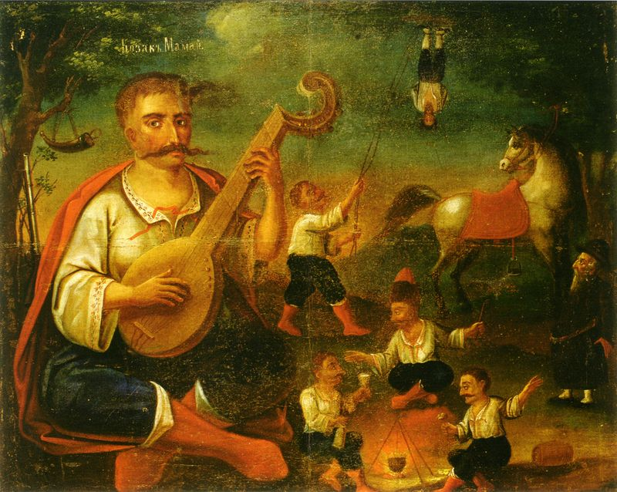
Джерело: За виданням: Козак Мамай. Феномен одного образу та спроба прочитання його "ідентифікаційного коду": Альбом. Автор дослідж. С.Бушак. Київ: Родовід, 2008. С.250.URL: http://www.history-ua.org/ukraina-slavetna/bandura.html(дата звернення: 21.11.2022).

Додаток 2
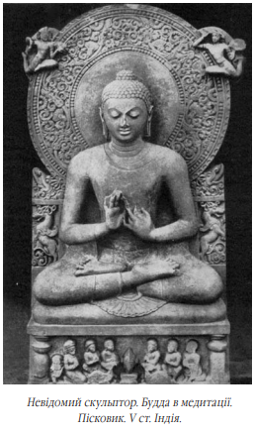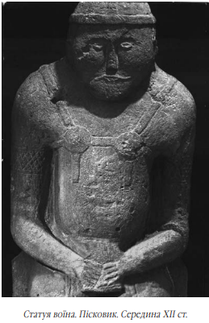

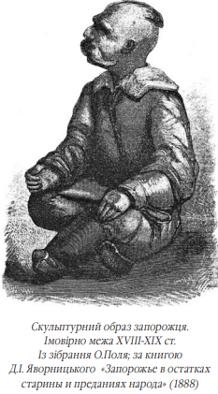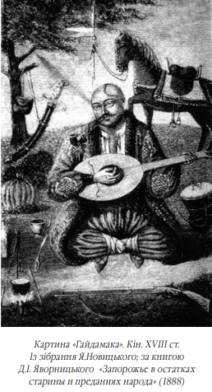
Джерело: Бушак С. М. Історико-мистецькі передумови формування композиційного канону української народної картини «Козак Мамай». Актуальні проблеми мистецької практики і мистецтвознавчої науки: К., 2009. Вип. 2 (11). С. 159–169.
Додаток 3

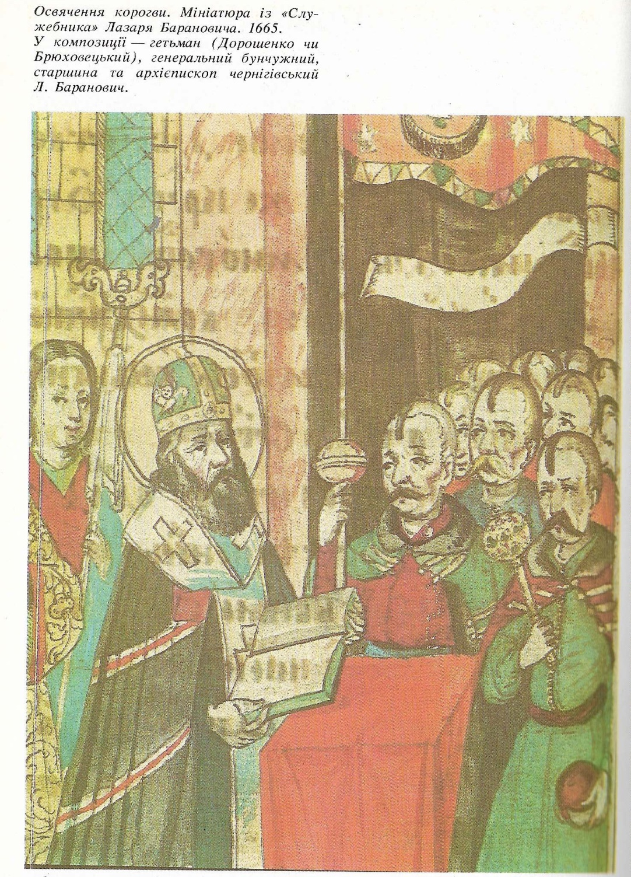

Джерело: Запорожці: До історії козацької культури. Упорядк. тексту, передм. 1. Кравченка. Упорядк. іл. матеріалу Ю. Іванченка. К. : Мистецтво, 1993. 452 с.

Додаток 4
«Покров Богородиці" із зображенням Богдана Хмельницького і архієпископа Лазаря Барановича.
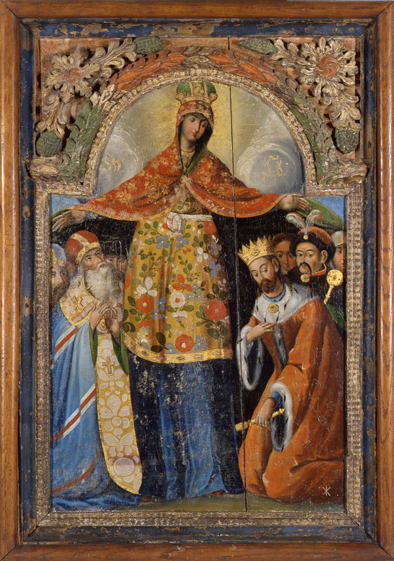
Джерело:Запорожці: До історії козацької культури. Упорядк. тексту, передм. 1. Кравченка. Упорядк. іл. матеріалу Ю. Іванченка. К. : Мистецтво, 1993. 64 с.

Додаток 5
«Козак Мамай» (XVIII ст.).
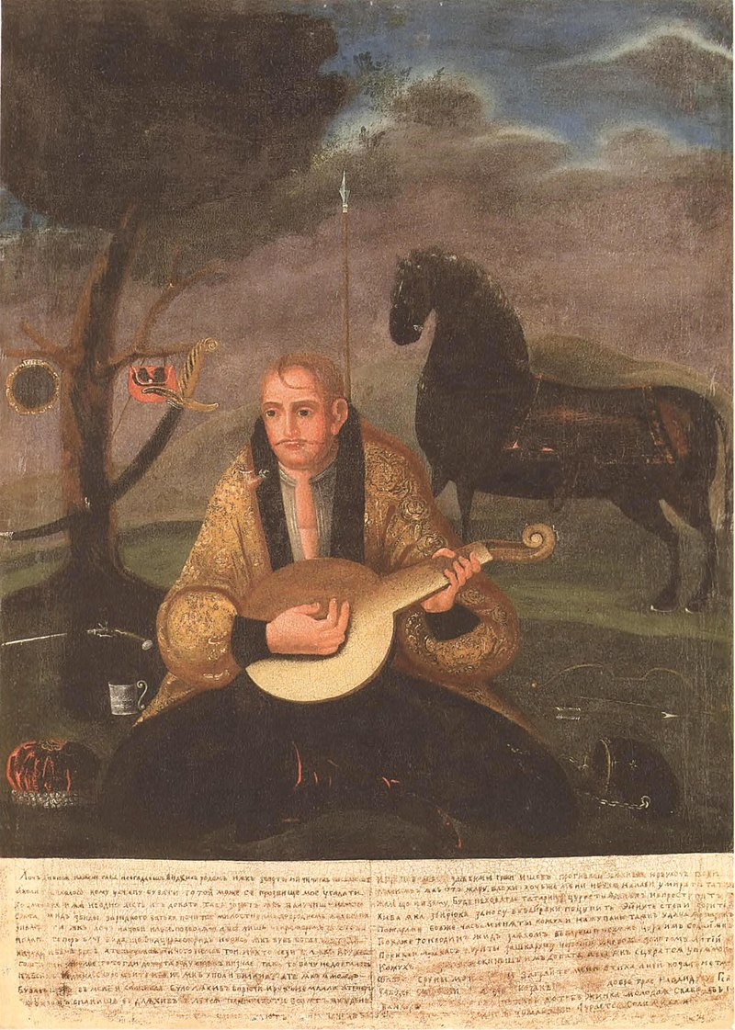
Джерело: Національний заповідник «Хортиця». URL: https://uain.press/articles/mamaj-krimskij-zaporozhets-453491/attachment/cossack-mamai_18th_c (дата звернення: 21.11.2022).
Додаток 6
Картина «Козак Мамай» (І пол.19 ст.) Походження невідоме.
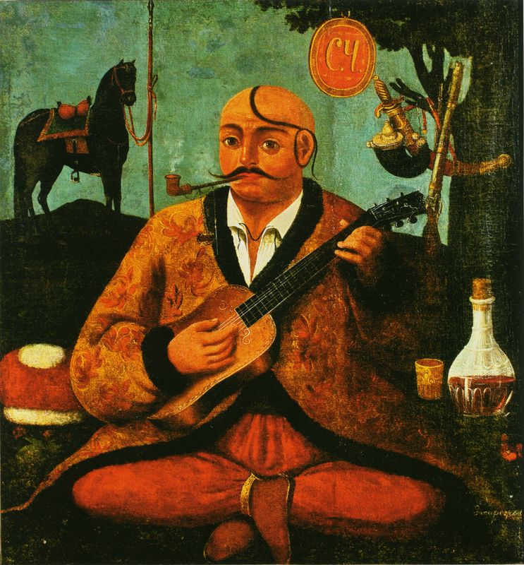
Джерело: Козак Мамай. Феномен одного образу та спроба прочитання його "ідентифікаційного коду": Альбом / Автор дослідж. С.Бушак. Київ: Родовід, 2008. С.192.

Додаток 7
Народна картина “Кримський Запорожець (Козак-Мамай)”, автор невідомий. Під черевом коня напис: “Крымскый Запорожыцъ”. Кін. XVIII – І пол. ХІХ ст. Полтавська обл. Великобагачанський р-н с. Остап’є.
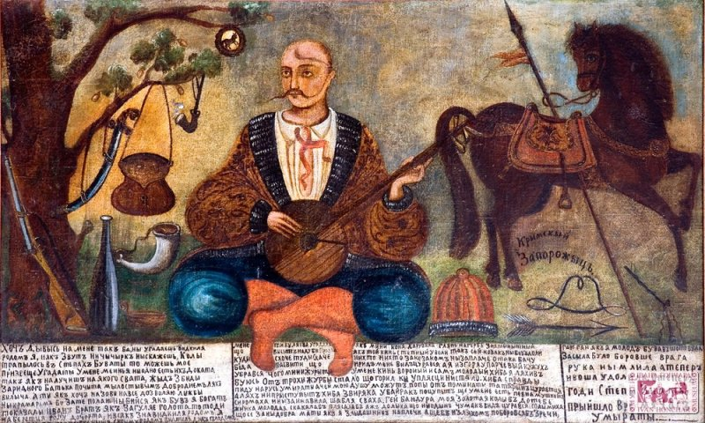
Джерело: Національний центр народної культури «Музей Івана Гончара» URL: https://honchar.org.ua/collections/detail/2329. (дата звернення: 21.11.2022).

Додаток 8
Домінік П'єр Де ля Фліз "Розбійник Мамай", 1854 рік.
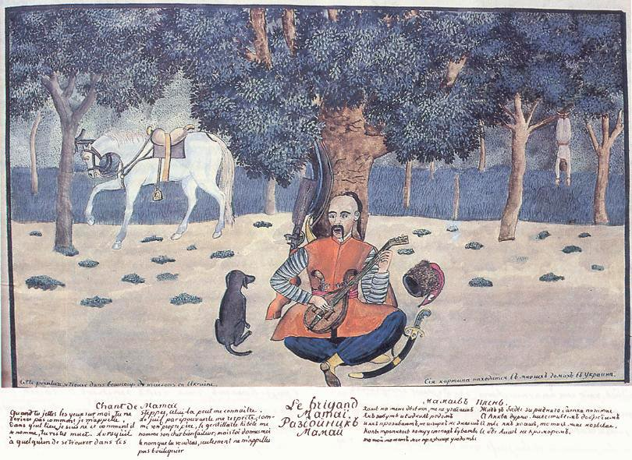
Джерело: Де ля Фліз: Альбоми. Т. 1. передм. В. Наулко, В. Горленко; Національна академія наук України, Інститут української археографії і джерелознавства, Національна бібліотека України ім. В. І. Вернадського, Інститут рукопису, Кафедра української культури та етнографії ім. Гуцуляків університету Альберта (Канада). К., 1996. 254 с. URL: http://litopys.org.ua/deflise/flise01.htm (дата звернення 16.12.2022).

Додаток 9
Стовбуненко Федір «Козак-бандурист на коні» (1928), полотно, олія. 98 х 79,3 см.
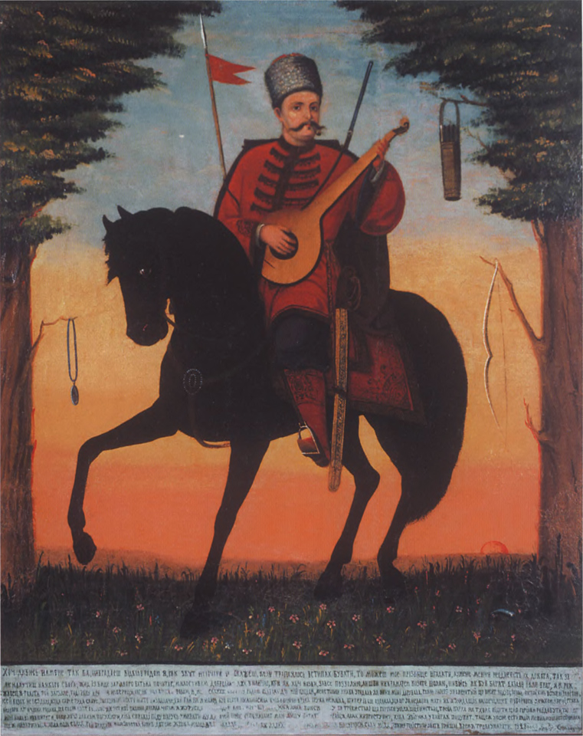
Джерело: Національний центр народної культури «Музей Івана Гончара». URL:https://honchar.org.ua/collections/detail/2329. (дата звернення: 21.11.2022).

Додаток 10
Струнніков М.І. Запорожець, 1917 р.
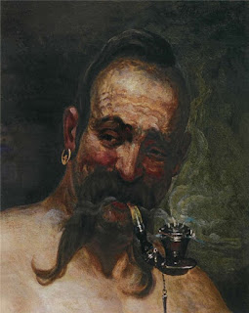
Джерело: Донецкий областной художественный музей. Каталог собрания / Сост. Панов Т. Донецк, 2003. 176 с.

Додаток 11
“Козак Мамай.” Поч. ХVIII ст. Полотно, олія
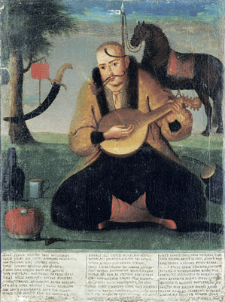
Джерело: Дніпропетровський національний Історичний музей ім. Д.І. Яворницького. URL: http://www.museum.dp.ua/object_2-2.html (дата звернення 26.12.2022).

Додаток 12
Шевченко Т. Козацький бенкет
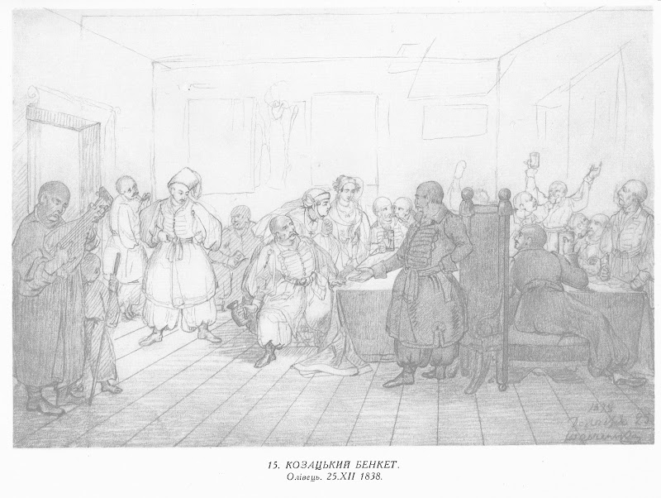
Джерело: Шевченко Т. Повне зібрання творів в десяти томах. К., 1961. Т. 7: Живопис, графіка 1830-1847. Кн. 1. Ізборник URL: http://litopys.org.ua/shevchenko/shev7015.htm (дата звернення: 25.12.2022).

Додаток 13
Шевченко Т. Смерть Богдана Хмельницького
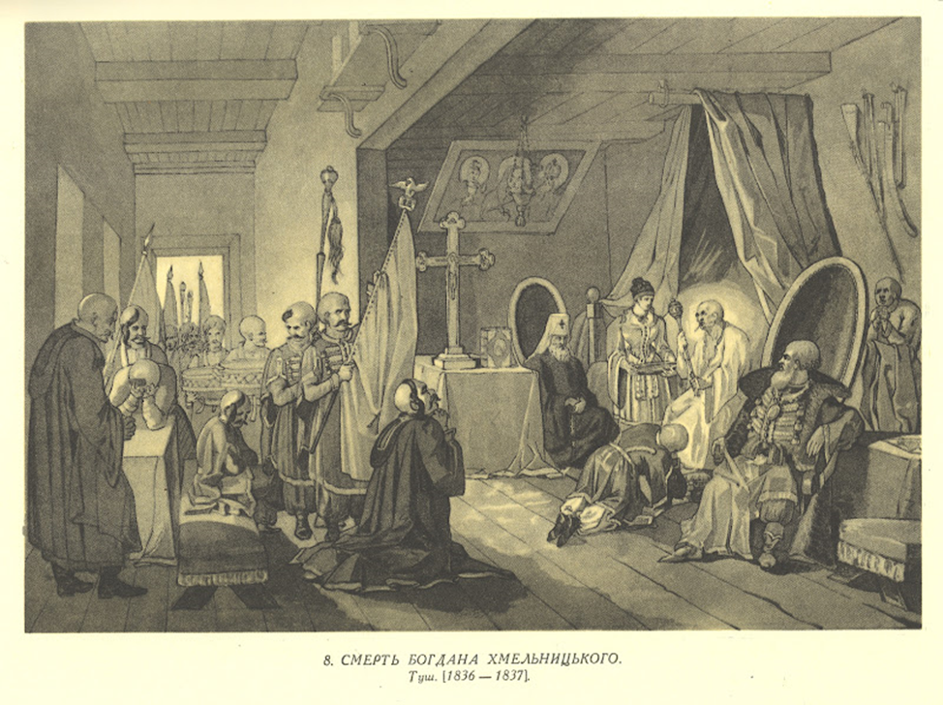
Джерело: Шевченко Т. Повне зібрання творів в десяти томах. К., 1961. Т. 7: Живопис, графіка 1830-1847. Кн. 1 Ізборник URL: http://litopys.org.ua/shevchenko/shev7008.htm (дата звернення: 25.12.2022).

Додаток 14
Васильківський С.І. На варті, 1900 р.
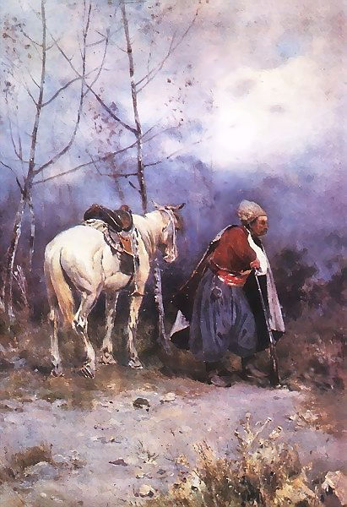
Джерело: Запорожці: До історії козацької культури. Упорядк. тексту, передм. 1. Кравченка. Упорядк. іл. матеріалу Ю. Іванченка. К. : Мистецтво, 1993. 400 с.

Додаток 15
Рєпін І.“Запорожці пишуть листа турецькому султану”
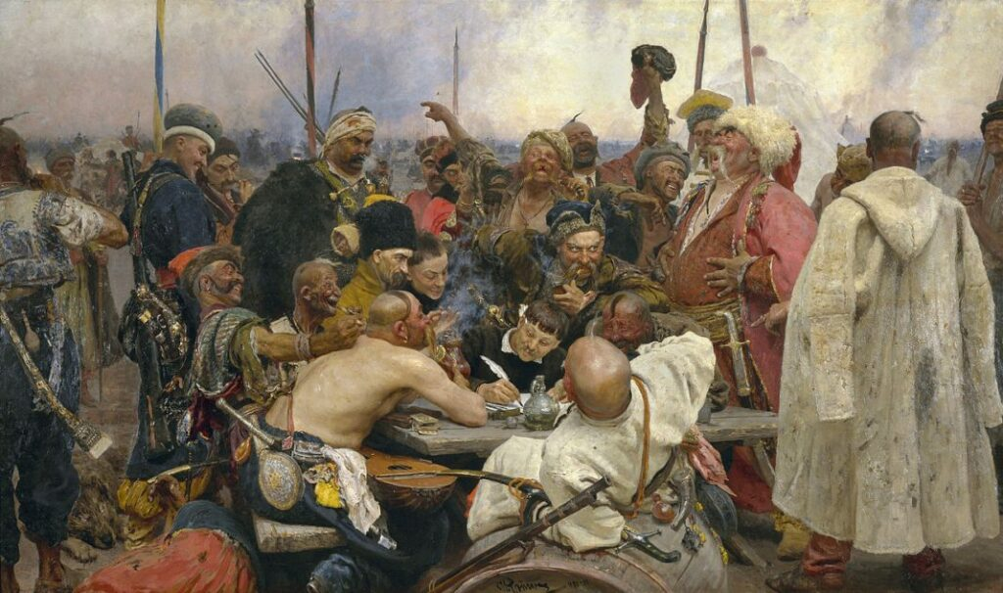
Джерело: Харківський художній музей. URL: https://artmuseum.kh.ua/vistavki/post%D1%96jn%D1%96ekspoziczii/khudozhnik-ye.-g.-voloshinov.html (дата звернення: 25.12.2022).

Додаток 16
Нарбут Г. Еней (Ілюстрація до «Енеїди» І. П. Котляревського 1919)
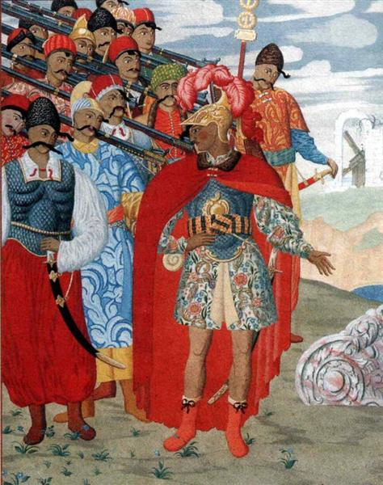
Джерело: Георгій Нарбут в колекції Харківського художнього музею. Х, 1973. 49с. URL: https://uartlib.org/allbooks/georgiy-narbut-v-kolektsiyi-harkivskogo-hudozhnogo-muzeyu/ (дата звернення: 25.12.2022).

Додаток 17
Матейко Я. «Богдан Хмельницький з Тугай Беєм під Львовом»
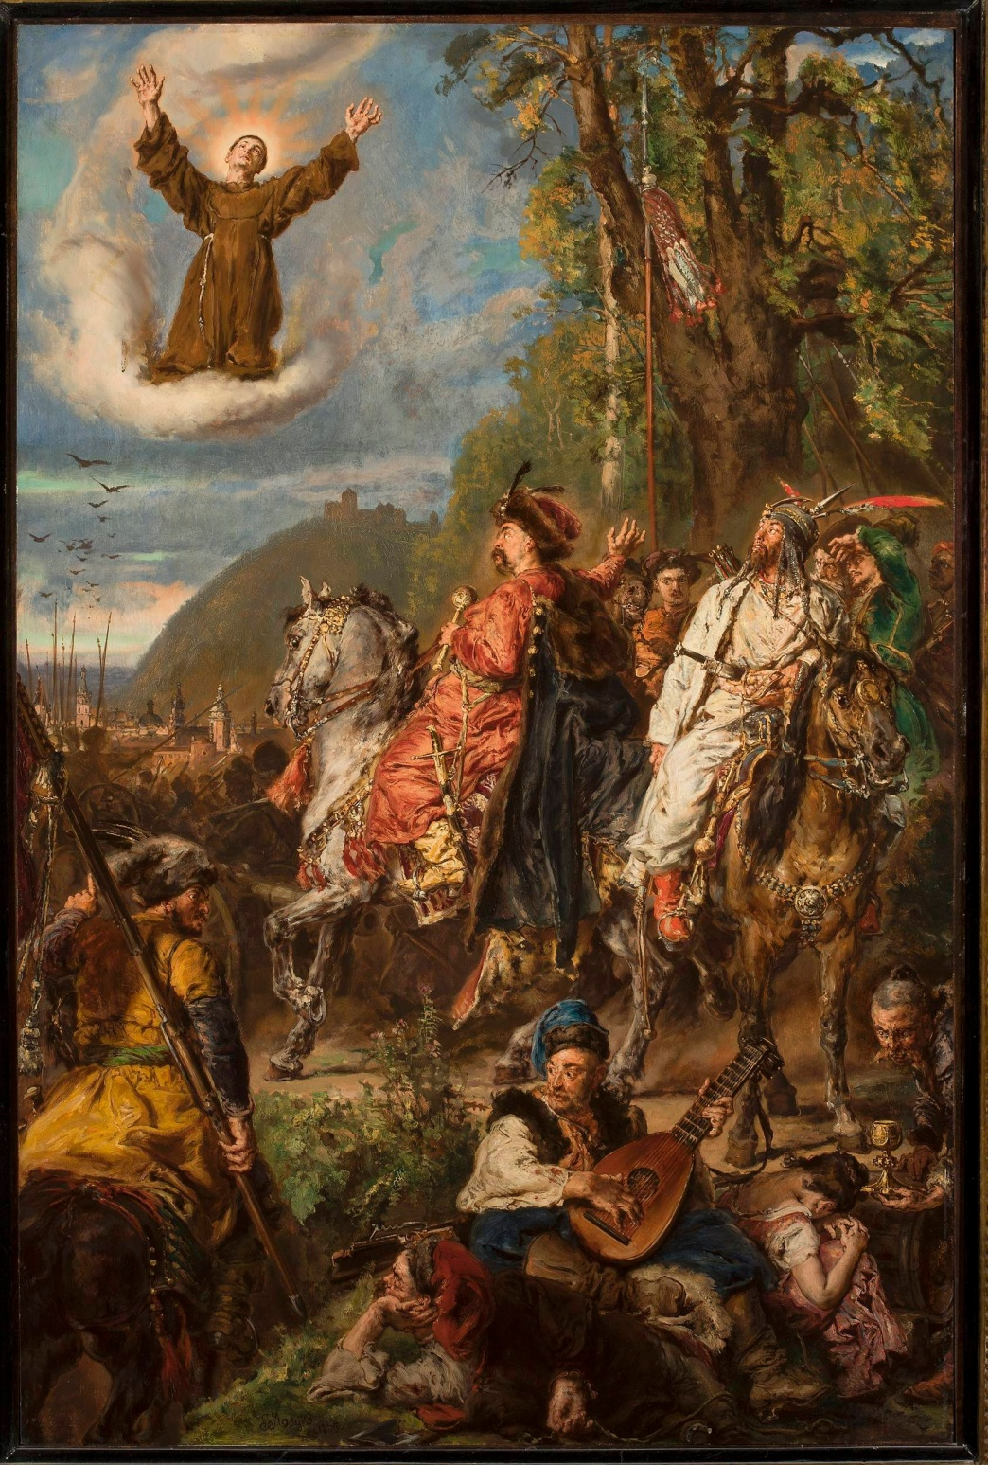
Джерело: Національний музей у Варшаві. URL: https://cyfrowe.mnw.art.pl/en/catalog/507793 (дата звернення: 25.12.2022).

Додаток 18
Брандт Й. Привітання степу, 1874
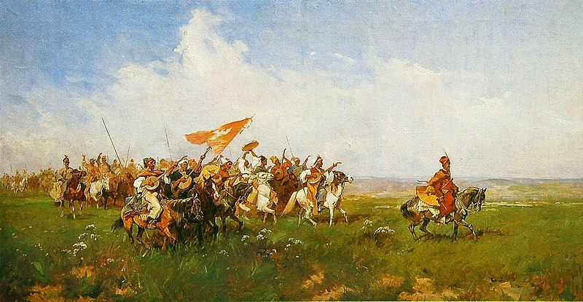
Джерело: Józef Brandt 1841–1915. T. 1. red. nauk. Ewa Micke-Broniarek. Warszawa : Muzeum Narodowe, 2018. 193 s URL: https://pcbj.pl/wp-content/uploads/Jozef-Brandt-1841-1915-tom-1-2018-red.-Ewa-Micke-Broniarek.pdf (дата звернення: 25.12.2022).

Додаток 19
Українська народна картина «Козак Мамай 1834», на картині підпис, «писав Козак рибка у 1834 році» полотно олія 74 х 51
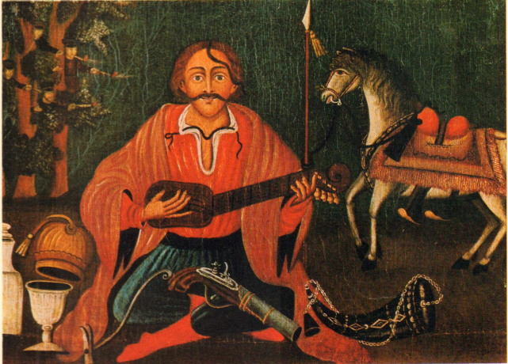
Джерело: Бібліотека українського мистецтва Катерини Лебедєвої. Ukrainian folk picture. 1975. Т. 1, № 961. С. 7. URL: https://uartlib.org/allbooks/istoriya-ukrayinskogo-mistetstva/ukrayinski-narodni-kartyny-kozaky-mamayi-komplekt-lystivok/ (дата звернення: 02.12.2022).

Додаток 20
"Максим Залізняк". 1858. Полотно, олія, 52х42.
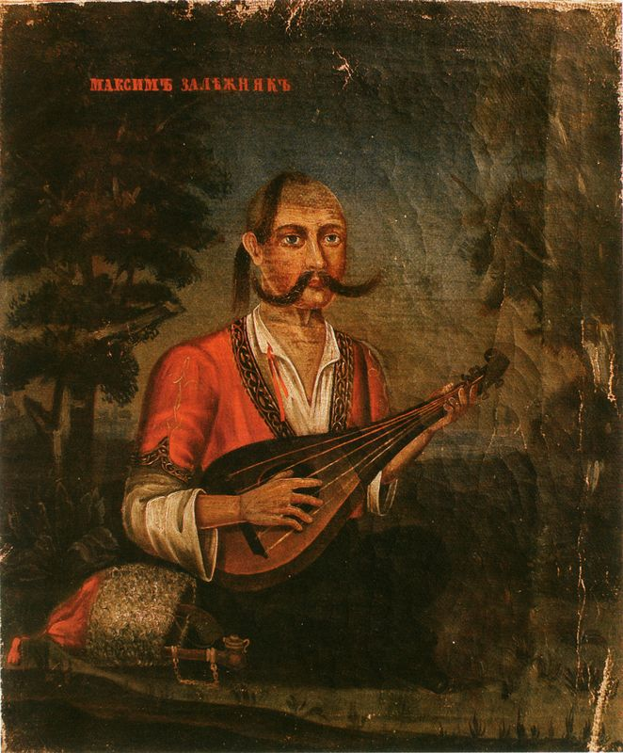
Джерело: Бібліотека українського мистецтва Катерини Лебедєвої. Ukrainian folk picture. 1975. Т. 1, № 961. С. 7. URL: https://uartlib.org/allbooks/istoriya-ukrayinskogo-mistetstva/ukrayinski-narodni-kartyny-kozaky-mamayi-komplekt-lystivok/ (дата звернення: 02.12.2022).
Декларація
академічної доброчесності
здобувача ступеня вищої освіти ЗНУ

Я, Гапонов Семен Ігнатович, студент 2 курсу магістратури денної форми здобуття освіти історичного факультет, спеціальності 032 історія та археологія освітньої програми історія, адреса електронної пошти s.gaponov@elint.com.ua,
- підтверджую, що написана мною кваліфікаційна робота на тему
«Образ українського козацтва в європейському живописі XIX-XX століття» відповідає вимогам академічної доброчесності та не містить порушень, що визначені у ст. 42 Закону України «Про освіту», зі змістом яких ознайомлений;
- заявляю, що надана мною для перевірки електронна версія роботи є ідентичною її друкованій версії;
- згоден на перевірку моєї роботи на відповідність критеріям академічної доброчесності у будь-який спосіб, у тому числі за допомогою інтернет-системи, а також на архівування моєї роботи в базі даних цієї системи.

01.12.2022 ___________ C.І. Гапонов

01.12.2022 ___________ Ю.О. Іріоглу

